**TRƯỜNG ĐẠI HỌC NÔNG LÂM THÀNH PHỐ HỒ CHÍ MINH**

**KHOA CÔNG NGHỆ THÔNG TIN**



Môn học: Lập trình Web

Giảng viên: Phan Đình Long

**ĐỀ TÀI: WEB BÁN RƯỢU**

**Nhóm:13**

**Sinh viên thực hiện đề tài**

Nguyễn Văn Tường Duy-19130057

Nguyễn Đình Thức-19130225

Lương Đức Vũ Trụ-19130250

**Mục lục**

**I:Phân tích 10 trang web tạo ý tưởng** 7

1. web **https://ruouthuonghieu.com/san-pham/ruou-whisky-single-malt-mortlach-20-nam-hop-qua-tet-2** 7

**1.1 Chức năng tìm kiếm** 7

**1.2Chi tiết sản phẩm** 7

**1.3Trang chi tiết sản phẩm** 8

**1.4 Thanh menu** 8

**1.5 Ưu nhược điểm của trang** 9

**2Phân tích trang https://www.sieuthiruoungoai.com/** 9

**2.1Thanh menu các sản phẩm** 9

**2.2Chức năng tìm kiếm sản phẩm** 9

**2.3Chức năng chăm sóc khách hàng** 10

**2.4Trang thông tin sản phẩm** 10

**2.5Chức năng đặt hàng** 11

**2.6** **Ưu nhược điểm** 11

**3Phân tích trang https://chuyenruoungoai.com/** 11

**3.1 Trang tài khoản đăng nhập** 11

**3.2Thanh menu** 12

**3.3Chức năng tìm kiếm** 12

**3.4Chức năng khám phá các sản phẩm của shop** 13

**3.5Bộ lọc sản phẩm** 13

**3.6Chức năng thông tin sản phẩm** 14

**3.7Ưu điểm** 14

**4Phân tích trang https://www.caithunggo.com/** 15

**4.1Thanh menu** 15

**4.2Các sản phẩm hiện hành** 15

**4.3Chi tiết sản phẩm** 16

**4.4Trang tìm kiếm với sắp xếp** 16

**4.5Ưu điểm,Nhược điểm** 17

**5Phân tích trang https://ruoungoai.net/** 17

**5.1Thanh menu** 17

**5.2Chức năng tìm kiếm** 17

**5.3Giỏ hàng** 18

**5.4Thông tin sản phẩm** 18

**5.5Trang tài khoản đăng nhập** 19

**5.6Ưu điểm** 19

**6Phân tích trang: https://shopruoungoaigiasi.com/** 19

**6.1 Ô tìm kiếm và các danh mục** 19

**6.2Nút đặt hàng** 21

**6.3Một số liên kết** 24

**6.4Ưu điểm, Nhược điểm:** 24

**7Phân tích trang: https://ruoungoaisg.vn/** 25

**7.1Chức năng tìm kiếm** 25

**7.2Chức năng trở lại đầu trang** 28

**7.3Chức năng chuyển sản phẩm** 28

**7.4Ưu điểm, Nhược điểm** 28

**8Phân tích trang: https://ruoungoaiald.com/** 29

**8.1Một số liên kết** 29

**8.2Nút quay lại đầu trang** 29

**8.3Trang bảng giá sản phẩm** 29

**8.4Trang liên hệ** 31

**8.5Trang kiến thức về rượu** 32

**8.6Ưu điểm, nhược điểm** 33

**9Phân tích trang: https://ruouphuongtrang.com/** 33

**9.1Thanh menu** 33

**9.2Tìm kiếm** 33

**9.3Nút xem thêm** 34

**9.4Đăng ký** 35

**9.5Xem nhanh** 35

**9.6 Sắp xếp** 36

**9.7Liên hệ khách hàng** 37

**9.8Ưu điểm, nhược điểm** 37

**10Phân tích trang https: https://thegioiruou.vn/** 38

10.1Danh mục sản phẩm 38

10.2Ô tìm kiếm 38

10.3Giỏ hàng 39

10.4Ưu điểm, Nhược điểm 42

II Phân tích đồ án về web rượu của nhóm 42

1 Link của trang web 42

**2Giới thiệu** 42

**3Sơ lược về trang Web** 42

**4Bản vẽ Database** 44

**5Mô tả bản vẽ của cơ sở dữ liệu** 44

**5.1Nhóm sản phẩm** 44

**5.2Danh mục sản phẩm** 44

**5.3Chi tiết đơn hàng** 45

**5.4Khách hàng** 45

**5.5Giảm giá** 45

**5.6Sản phẩm** 46

**5.7Đơn hàng** 46

**5.8Hình thức thanh toán** 47

**5.9Tư vấn trả lời** 47

**5.10Tài khoản** 47

**5.11Thanh toán** 47

**5.12Bình luận sản phẩm** 48

**5.13Tài khoản quyền** 48

**5.14Phân quyền** 48

**6Các giao diện của Website** 49

**6.1Trang đăng nhập** 49

**6.2Trang Home** 49

**6.3Trang About** 51

**6.4Khung đăng nhập** 53

**6.5Trang đăng ký** 54

**6.6Khung thông tin** 54

**6.7Trang hướng dẫn mua hàng** 55

**6.8Trang liên hệ** 55

**6.9Trang gửi câu hỏi tư vấn** 56

**6.10Khung danh mục** 56

**6.11Khung top 10 yêu thích** 57

**6.12Trang Product** 58

**6.13Trang Cart** 58

**6.14Trang chi tiết sản phẩm** 59

**6.15Giao diện quản lý** 61

7 Reponsive trang web theo điện thoại có chiều ngang tối đa là 320px và màn hình ipad 65

7.1 Điện thoại có chiều dài tối đa 320px 65

7.2 Màn hình ipad 69

**Thành viên trong nhóm**

|  |  |  |
| --- | --- | --- |
| **STT** | **Họ tên và mã số sinh viên** | **Công việc** |
| **1** | Nguyễn Văn Tường Duy-19130057 | **Thiết kế trang web phần trang chính trang cart hỗ trợ reponsive trên điện thoại thông minh,thiết kế trang sản phẩm , trang quản lý sản phẩm** |
| **2** | Nguyễn Đình Thức-19130225 | **Thiết kế và chỉnh sửa trang chủ,**  **viết trang sản phẩm các loại ,chỉnh sửa reponsive trên ipad,thông tin sản phẩm** |
| **3** | Lương Đức Vũ Trụ-19130250 | **Thiết kế các trang có mục lục,làm phần giới thiệu , làm reponsive trên ipad trang sản phẩm** |

# **I:Phân tích 10 trang web tạo ý tưởng**

## 1. web [**https://ruouthuonghieu.com/san-pham/ruou-whisky-single-malt-mortlach-20-nam-hop-qua-tet-2**](https://ruouthuonghieu.com/san-pham/ruou-whisky-single-malt-mortlach-20-nam-hop-qua-tet-2)

### **1.1 Chức năng tìm kiếm**

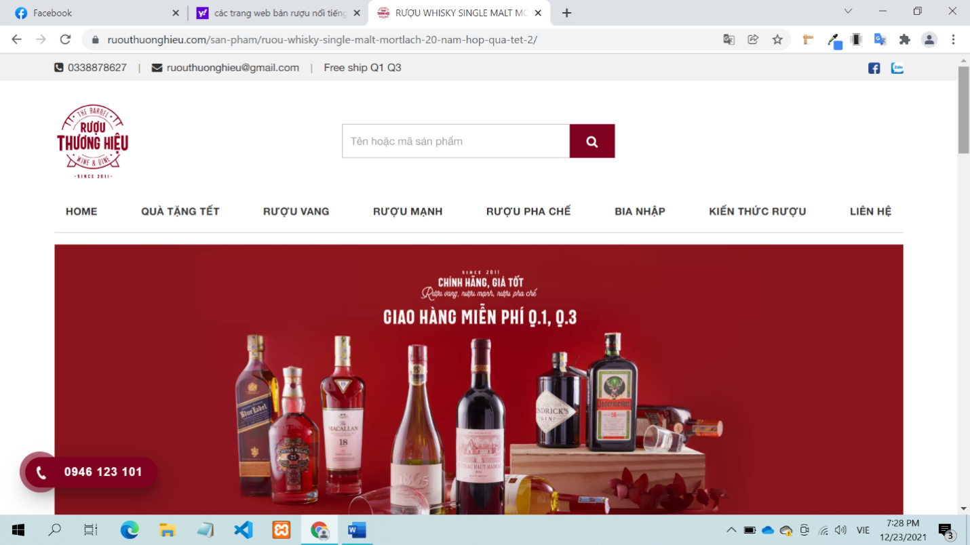- Đây là chức năng tìm kiếm sản phẩm nên dùng khi khách hàng muốn tìm kiếm các sản phẩm theo nhu cầu của khách hàng

- Cách dùng thì khi ta nhấn vào ô input có khi Tên hoặc mã sản phẩm thì nhấn vô nút tìm kiếm để hiện sản phẩm

### **1.2Chi tiết sản phẩm**

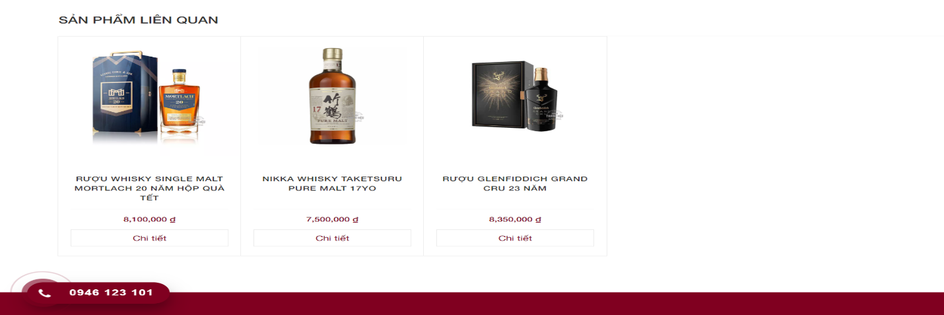

- Đây là chức năng hiển thị thông tin của sản phẩm ,khi khách hàng cần biết xem thông tin sản phẩm có hợp với chi tiêu của khách hàng hay k

- Muốn biết được chi tiết sản phẩm thì nhấn vô nút chi tiết sẽ hiện đến 1 trang chi tiết

### **1.3Trang chi tiết sản phẩm**

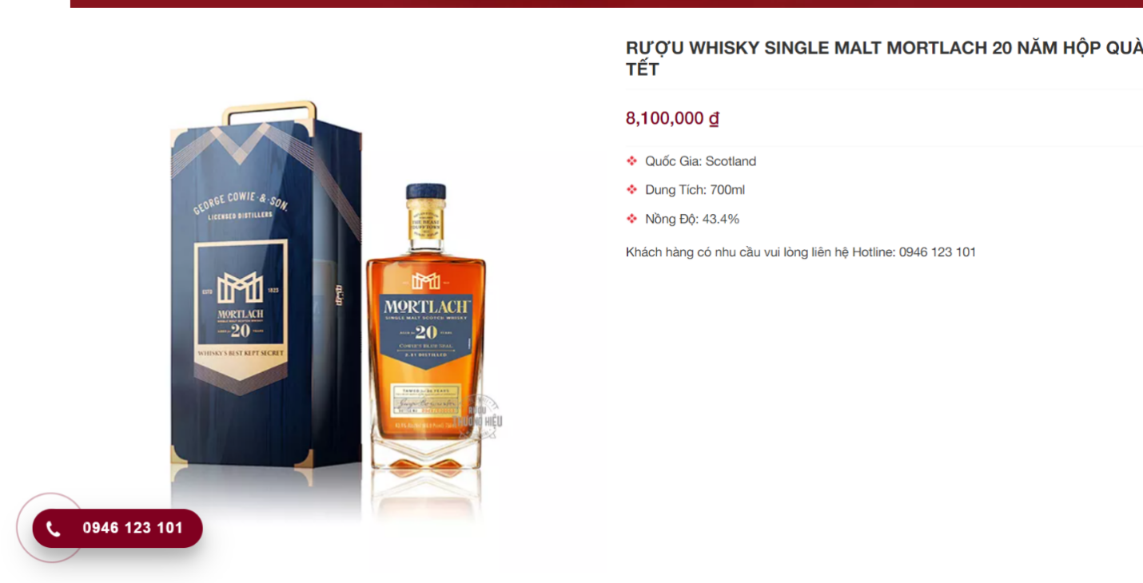

- Mô tả đây là trang sau khi đã nhấn vô thông tin sản phẩm thì hiện ra thông tin của các loại sản phẩm theo yêu cầu của khách hàng

### **1.4 Thanh menu**

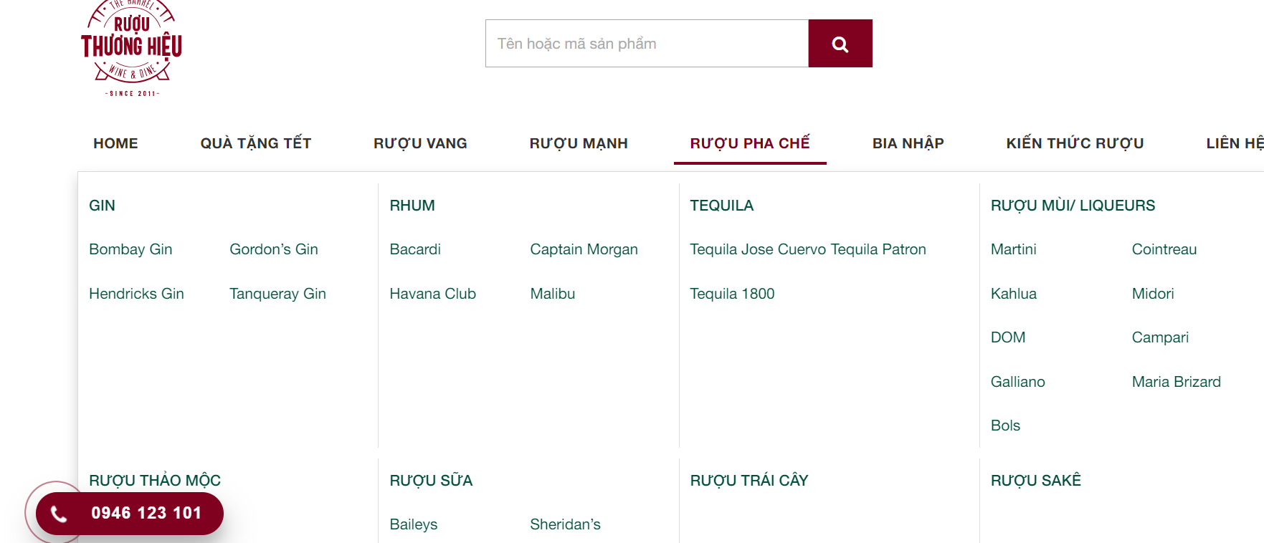

- Mô tả khi nhấn vô bất kì 1 tiện ích trên thanh menu thì nó sẽ trỏ đến cái tiện ích mà khách hàng yêu cầu mục đích để cho khách hàng biết được các tiện ích mà nhu cầu của người mua ở trong các nhóm như nào

- Việc sử dụng thì khách hàng chọn bất kì 1 tiện ích trên thanh menu mà theo ý muốn của cá nhân họ thì sau đó thanh menu sẽ trỏ xuốn 1 loạt danh sách các sản phẩm theo nhu cầu của khách hàng

### **1.5 Ưu nhược điểm của trang**

- Về ưu điểm thì trang thiết kế đẹp mắt ổn với nhu cầu người dùng.

- Về nhược điểm trang chưa có chức năng hỗ trợ khách hàng đặt hàng với mô tả sản phẩm chưa kĩ

**2Phân tích trang** [**https://www.sieuthiruoungoai.com/**](https://www.sieuthiruoungoai.com/)

### **2.1Thanh menu các sản phẩm**

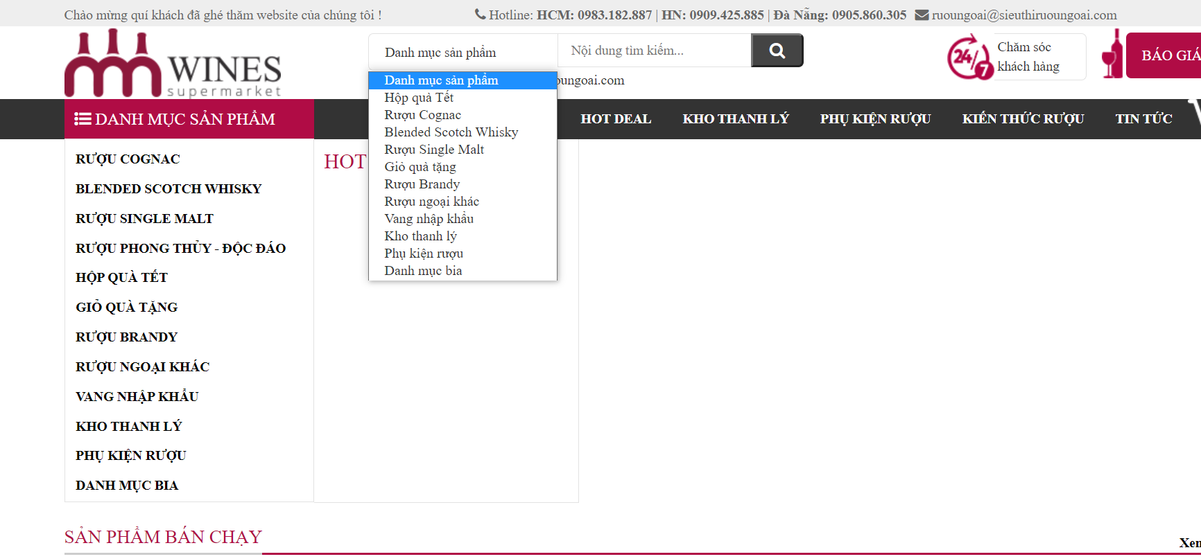

- Liệt kê các mặt hàng của shop trong danh mục sản phẩm . Dùng khi mà khách hàng đang muốn tìm đến sản phẩm đó ở vị trí nào trong danh sách menu

- Cách dùng là khách hàng chọn vô thanh menu và tìm đến các loại sp mà khách hàng muốn lựa chọn

### **2.2Chức năng tìm kiếm sản phẩm**

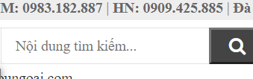

- Dùng khi mà khách hàng muốn tìm kiếm một loạt danh sách hoặc 1 sản phẩm ưa thích theo nhu cầu túi tiền của khách hàng

- Cách dùng nhấn vô ô tìm kiếm tên sản phẩm muốn mua và nhấn nút tìm kiếm

### **2.3Chức năng chăm sóc khách hàng**

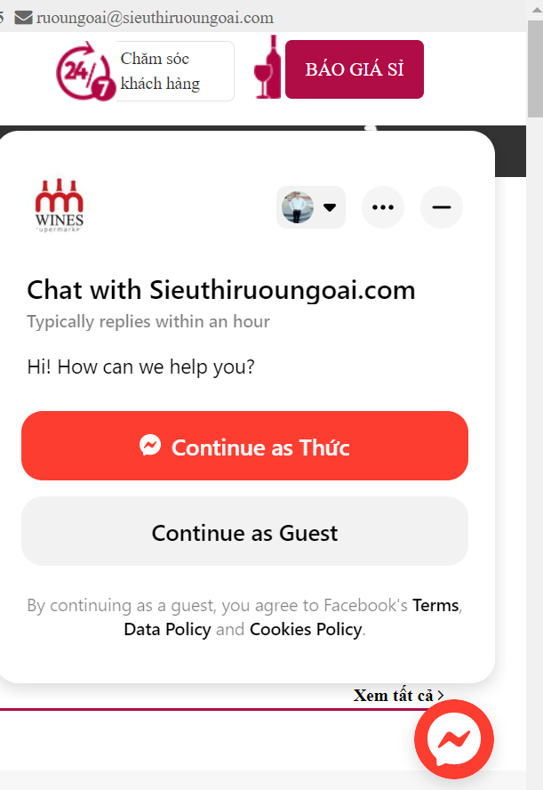

- Chức năng này lên sài khi có yêu cầu của khách khi mà chưa rõ hay gặp chục trặc về một vấn đề nào đó

- Cách sài nhấn vô Continue as Guest để nhắn trực tiếp với shop

### **2.4Trang thông tin sản phẩm**

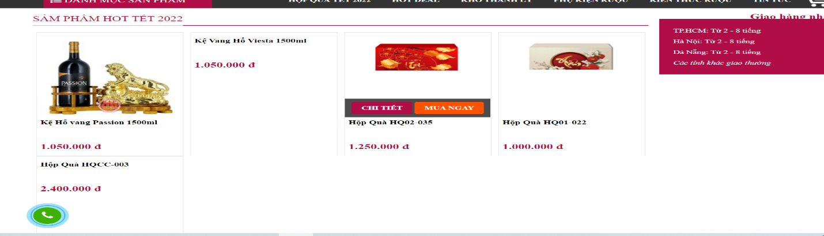

- Khi khách hàng muốn biết chi tiết sản phẩm thì nhấn vô nút chi tiết còn khi khách hàng muốn đặt hàng thì nhấn vô nút mua ngay để hiện đến trang mua hàng

### **2.5Chức năng đặt hàng**

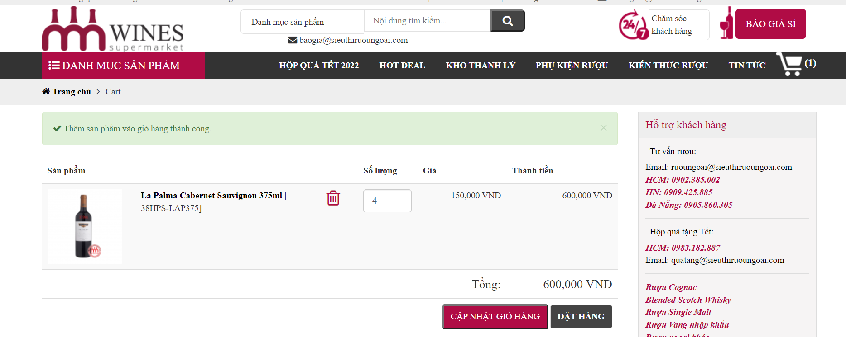

- Khi khách hàng có nhu cầu mua hàng thì vô đặt hàng khi nhấn số lượng thì hệ thống tự động cập nhật giỏ hàng nếu khách hàng đồng ý với mức giá thì nhấn vô nút đặt hàng

* 1. **Ưu nhược điểm**

- Nhìn chung thì trang web đã hỗ trợ khá đầy đủ từ tên sản phẩm đến trình bày bắt mắt hỗ trợ khách hàng tốt

## **3Phân tích** [**trang https://chuyenruoungoai.com/**](trang%20https:/chuyenruoungoai.com/)

### **3.1 Trang tài khoản đăng nhập**

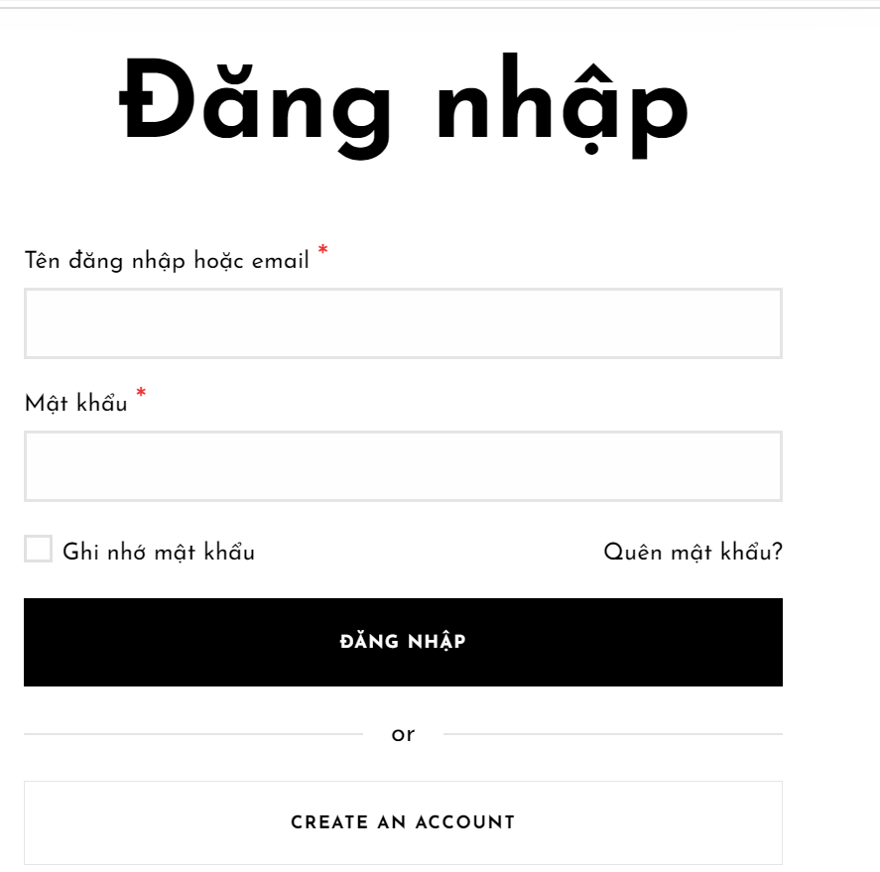

- Trang này yêu cầu khi khách hàng muốn đặt hàng thì phải có 1 tài khoản người dùng để lưu trữ thông tin khi đăng nhập thành công thì vô trang mua hàng nếu khách hàng chưa có tài khoản thì nhấn vô creat an account để đăng kí tài khoản . Khi mà đăng nhập sai thì thông báo là chưa có thông tin trên hệ thống

### **3.2Thanh menu**

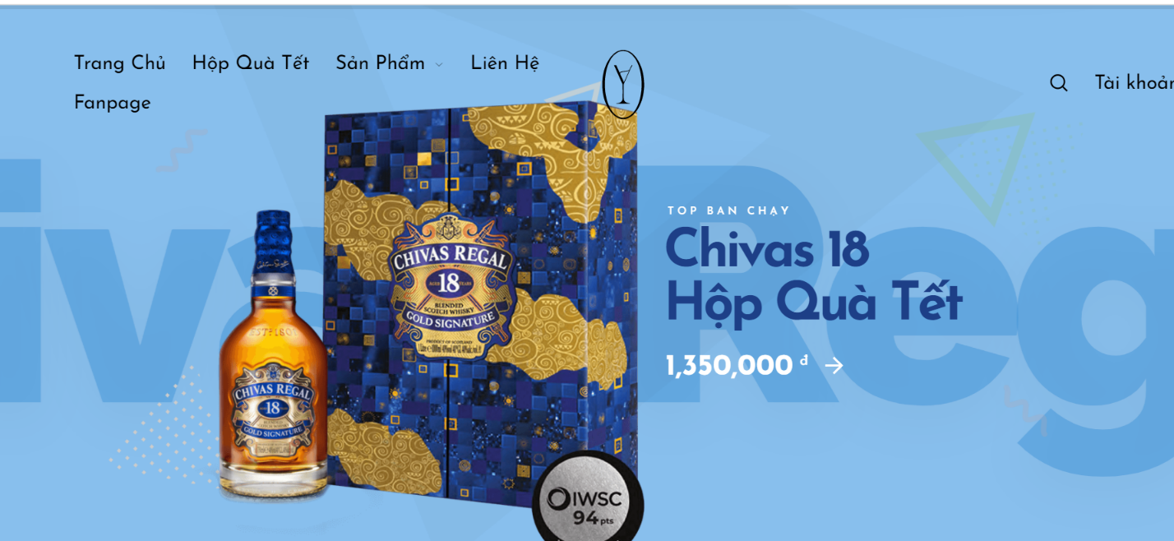

- Liệt kê các mặt hàng của shop trong danh mục sản phẩm . Dùng khi mà khách hàng đang muốn tìm đến sản phẩm đó ở vị trí nào trong danh sách menu

- Cách dùng là khách hàng chọn vô thanh menu và tìm đến các loại sp mà khách hàng muốn lựa chọn

### **3.3Chức năng tìm kiếm**

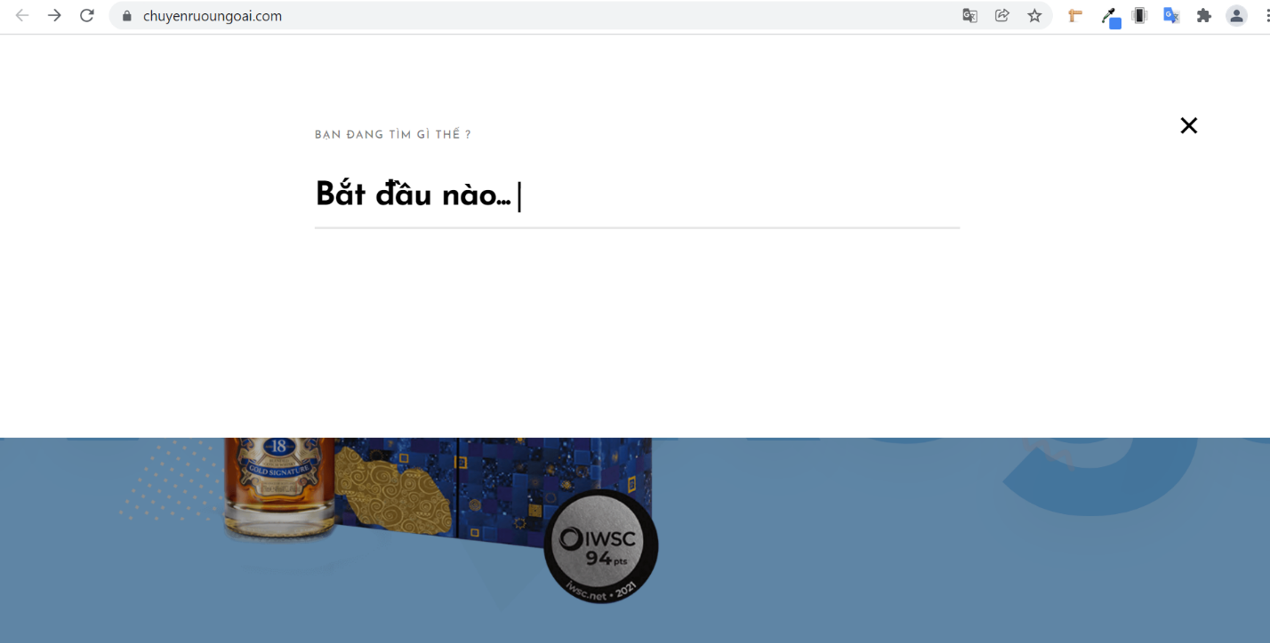

- Khi nhấn vô nút tìm kiếm thì trang này xuất hiện

- Dùng khi mà khách hàng muốn tìm kiếm một loạt danh sách hoặc 1 sản phẩm ưa thích theo nhu cầu túi tiền của khách hàng

- Cách dùng nhấn vô ô tìm kiếm tên sản phẩm muốn mua và nhấn nút tìm kiếm

### **3.4Chức năng khám phá các sản phẩm của shop**

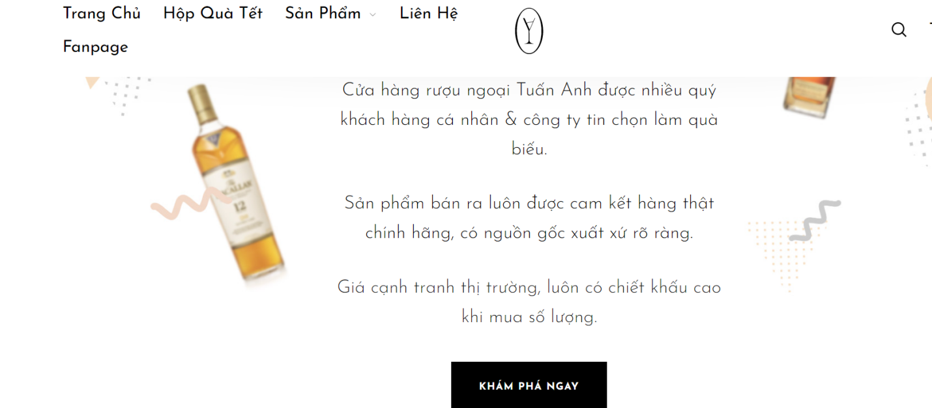

- Liệt kê một loạt các thông tin của các loại rượu khi nhấn vô nút khám phá ngay để khi khách hàng đang phân vân về lựa chọn các sản phẩm thì nhấn vô khám phá để tìm hiểu thêm nhiều loại rượu hợp ý với khách hàng

### **3.5Bộ lọc sản phẩm**

- Khi nhấn vô nút khám phá thì nó sẽ hiện ra 1 trang như sau

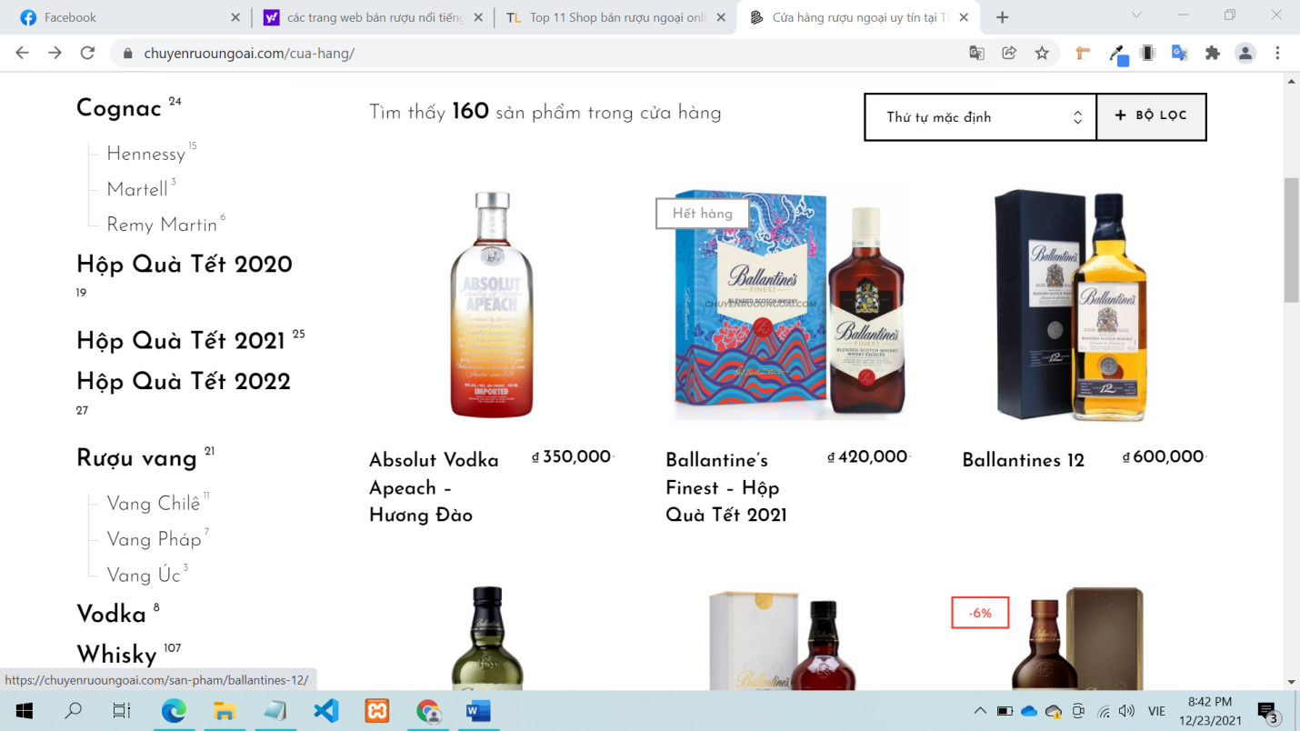

- Chức năng này hỗ trợ khách hàng sắp xếp lựa chọn theo một tiêu chí nào đó để khách hàng có một lựa chọn tốt nhất , Khách hàng chọn vô ô sắp xếp theo một thứ tự nào đó rồi chọn vô bộ lọc nó sẽ xắp xếp theo yêu cầu của khách hàng

### **3.6Chức năng thông tin sản phẩm**

- Khi nhân vô bất kì một sản phẩm nào đó trang sẽ trả về thông tin mà khách hàng cần về sản phẩm của người bán

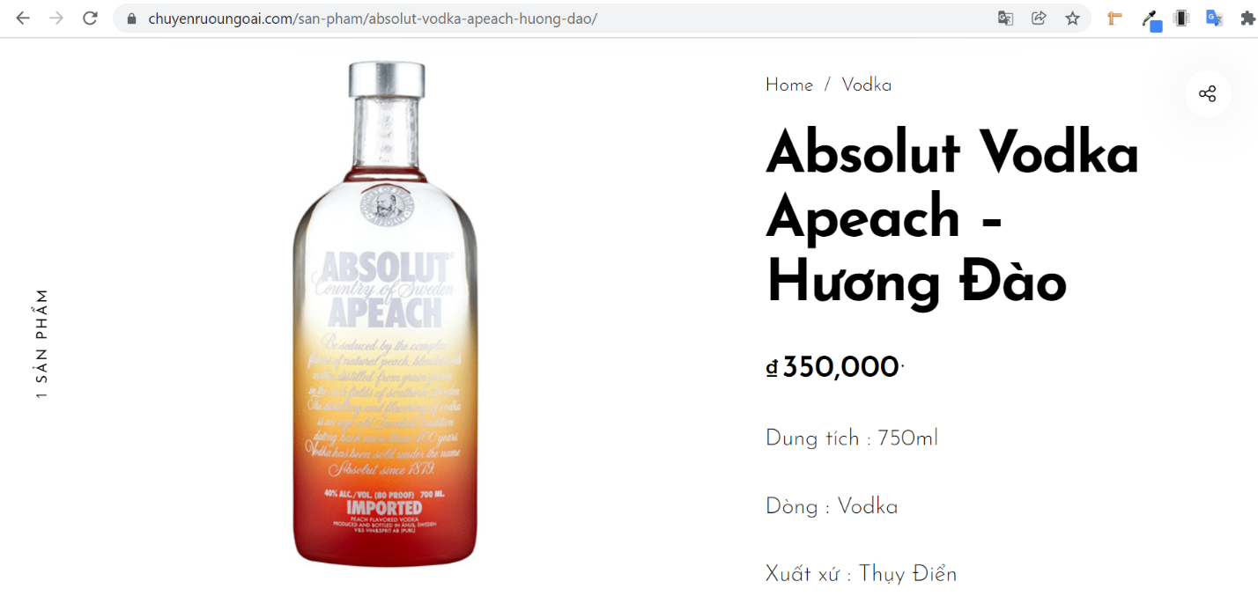

- Mô tả đây là trang sau khi đã nhấn vô thông tin sản phẩm thì hiện ra thông tin của các loại sản phẩm theo yêu cầu của khách hàng

### **3.7Ưu điểm**

- Trang trí sản phẩm bắt mắt hỗ trợ đầy đủ mọi thông tin về rượu mà khách hàng yêu cầu

- Hỗ trợ khác hàng tốt về mặt bảo trì sản phẩm qua tài khoản của khách hàng

## **4Phân tích trang** [**https://www.caithunggo.com/**](https://www.caithunggo.com/)

### **4.1Thanh menu**

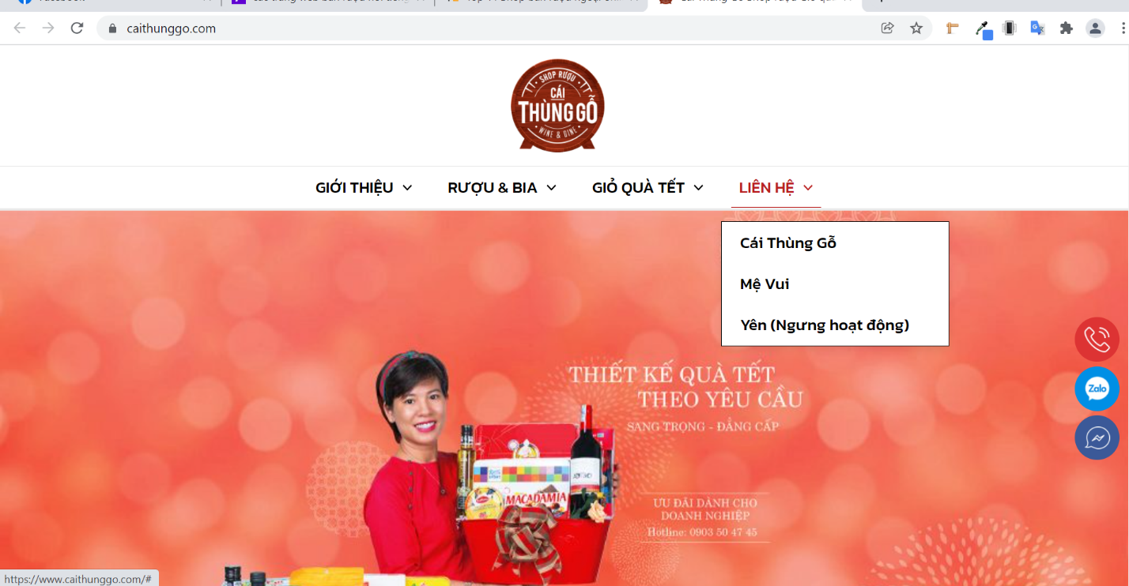

- Liệt kê các mặt hàng của shop trong danh mục sản phẩm . Dùng khi mà khách hàng đang muốn tìm đến sản phẩm đó ở vị trí nào trong danh sách menu

- Cách dùng là khách hàng chọn vô thanh menu và tìm đến các loại sp mà khách hàng muốn lựa chọn

- Góc phải màn hình có các tiện ích về liên lạc với shop như kết nối qua messenger hay kết nối qua zalo để giúp khách hàng được hỗ trỡ về dịch vụ chăm sóc khách hàng

### **4.2Các sản phẩm hiện hành**

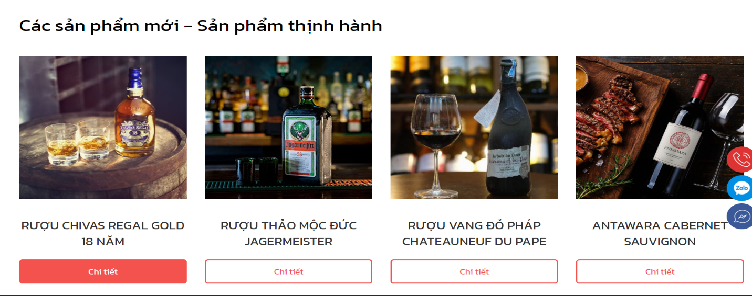

- Mục này có mục đích để khách hàng tìm kiếm các sản phẩm được mọi người tin dùng và săn đón để đưa cho khách hàng một thông tin chính xác nhất thì chọn vô nút chi tiết sản phẩm

### **4.3Chi tiết sản phẩm**

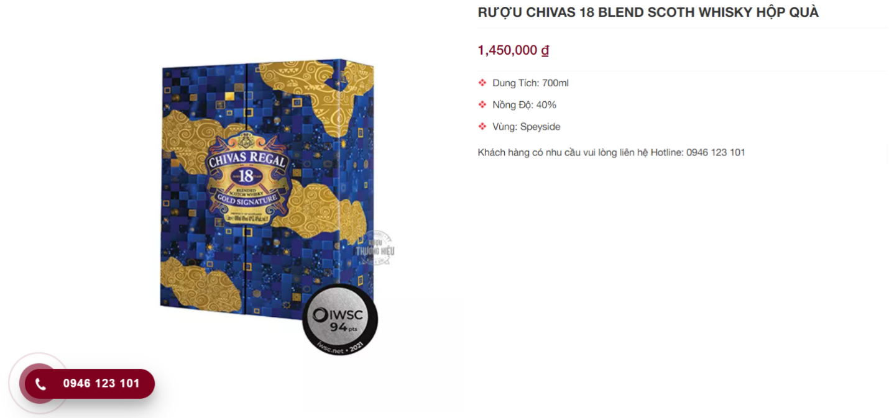

- Mô tả đây là trang sau khi đã nhấn vô thông tin sản phẩm thì hiện ra thông tin của các loại sản phẩm theo yêu cầu của khách hàng

### **4.4Trang tìm kiếm với sắp xếp**

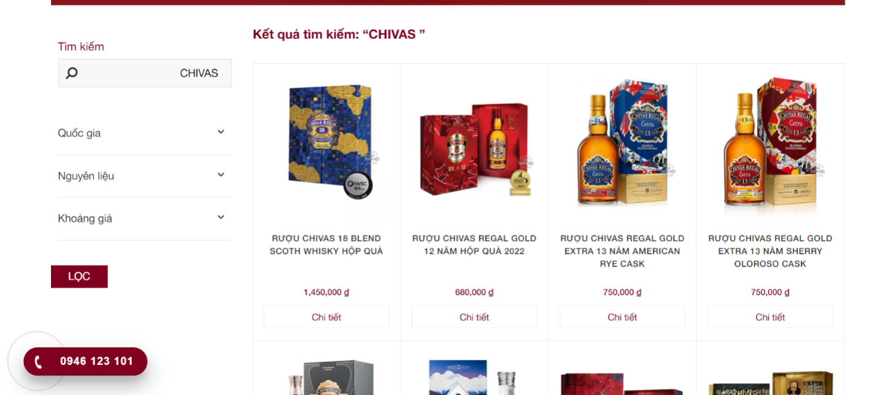

- Khi nhấn vô nút tìm kiếm thì trang này xuất hiện

- Dùng khi mà khách hàng muốn tìm kiếm một loạt danh sách hoặc 1 sản phẩm ưa thích theo nhu cầu túi tiền của khách hàng

- Cách dùng nhấn vô ô tìm kiếm tên sản phẩm muốn mua và nhấn nút tìm kiếm và chọn lọc để hiện thông tin danh sách

### **4.5Ưu điểm,Nhược điểm**

- Trang giao diện đẹp nhìn màu sắc hợp lý có kết hợp rõ ràng giữa các chức năng như tìm kiếm hiển thị thông tin có hỗ trợ khách hàng

- Chưa có trang đăng nhập tài khoản để quản lý tài khoản người dùng

## **5Phân tích trang** [**https://ruoungoai.net/**](https://ruoungoai.net/)

### **5.1Thanh menu**

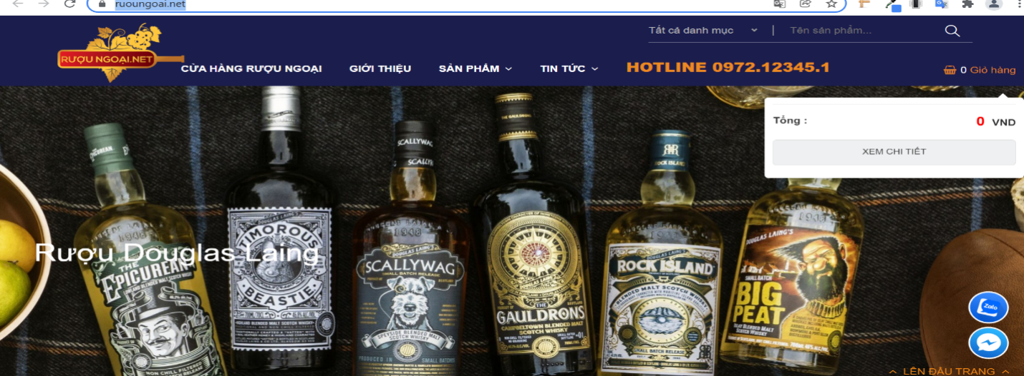

- Liệt kê các mặt hàng của shop trong danh mục sản phẩm . Dùng khi mà khách hàng đang muốn tìm đến sản phẩm đó ở vị trí nào trong danh sách menu

- Cách dùng là khách hàng chọn vô thanh menu và tìm đến các loại sp mà khách hàng muốn lựa chọn

- Góc phải màn hình có các tiện ích về liên lạc với shop như kết nối qua messenger hay kết nối qua zalo để giúp khách hàng được hỗ trỡ về dịch vụ chăm sóc khách hàng

### **5.2Chức năng tìm kiếm**

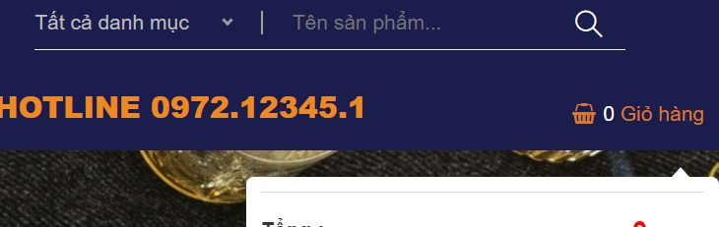

- Khi nhấn vô nút tìm kiếm thì trang này xuất hiện

- Dùng khi mà khách hàng muốn tìm kiếm một loạt danh sách hoặc 1 sản phẩm ưa thích theo nhu cầu túi tiền của khách hàng

- Cách dùng nhấn vô ô tìm kiếm tên sản phẩm muốn mua và nhấn nút tìm kiếm

### **5.3Giỏ hàng**

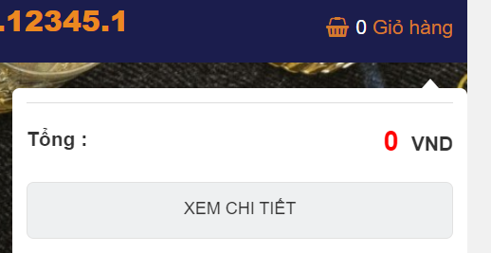

- Khi mà khách hàng chọn lựa sản phẩm thì nó sẽ lưu trong giỏ hàng này hệ thống sẽ cập nhật hoá đơn cho khách để khách hàng lựa chọn sản phẩm muôn mua dựa vào nhu cầu

### **5.4Thông tin sản phẩm**

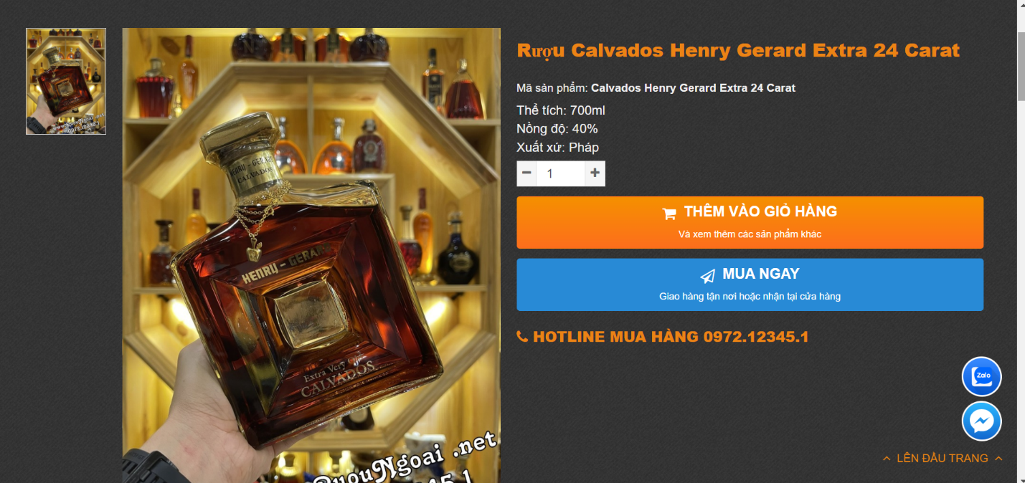

- Hiện ra các thông tin về sản phẩm để khách hàng có thể lựa chọn một cách tốt nhất nếu khách hàng muốn mua thêm sản phẩm khác hoặc có nhu cầu khi khác mới mua sản phẩm thì có thể chọn thêm vào giỏ để trỏ đên tran giỏ hàng

- Còn khi nhấn vô mua ngay thì sẽ hiện ra 1 trang địa chỉ như sau

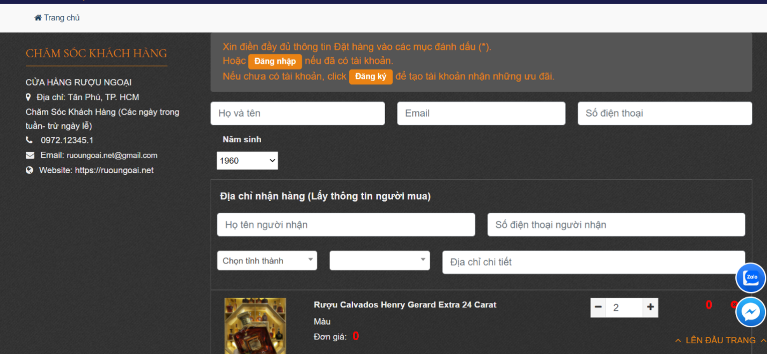

- Để shop có thể hỗ trợ gửi hàng nhanh nhất về cho khách hàng nếu khách hàng chọn mua thì điền thông tin các sản phẩm mà khách hàng yêu thích

### **5.5Trang tài khoản đăng nhập**

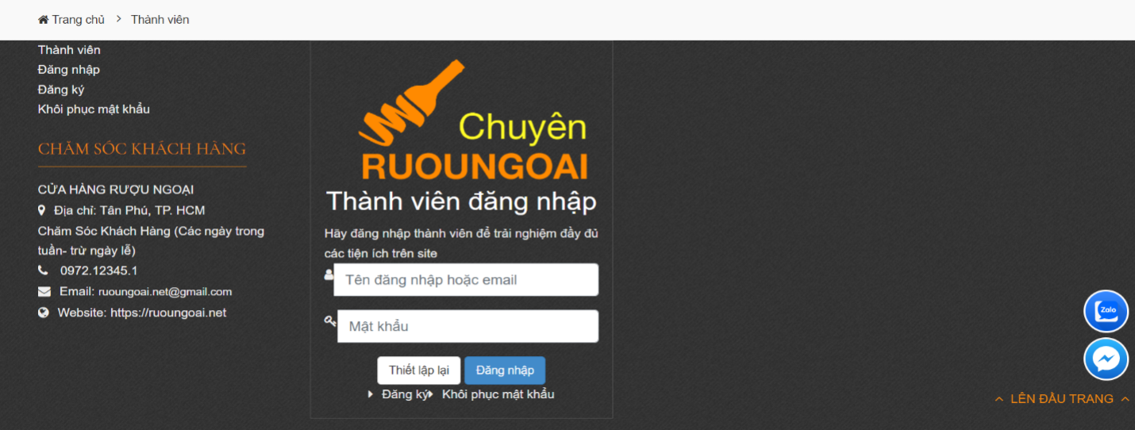

- Trang này yêu cầu khi khách hàng muốn đặt hàng thì phải có 1 tài khoản người dùng để lưu trữ thông tin khi đăng nhập thành công thì vô trang mua hàng nếu khách hàng chưa có tài khoản thì nhấn vô creat an account để đăng kí tài khoản . Khi mà đăng nhập sai thì thông báo là chưa có thông tin trên hệ thống giúp hỗ trợ đầy đủ các tiện ích cho khách hàng một cách tốt nhất

### **5.6Ưu điểm**

- Trang trí sản phẩm bắt mắt hỗ trợ đầy đủ mọi thông tin về rượu mà khách hàng yêu cầu

- Hỗ trợ khác hàng tốt về mặt bảo trì sản phẩm qua tài khoản của khách hàng

# **6Phân tích trang:** [**https://shopruoungoaigiasi.com/**](https://shopruoungoaigiasi.com/)

**6.1 Ô tìm kiếm và các danh mục**

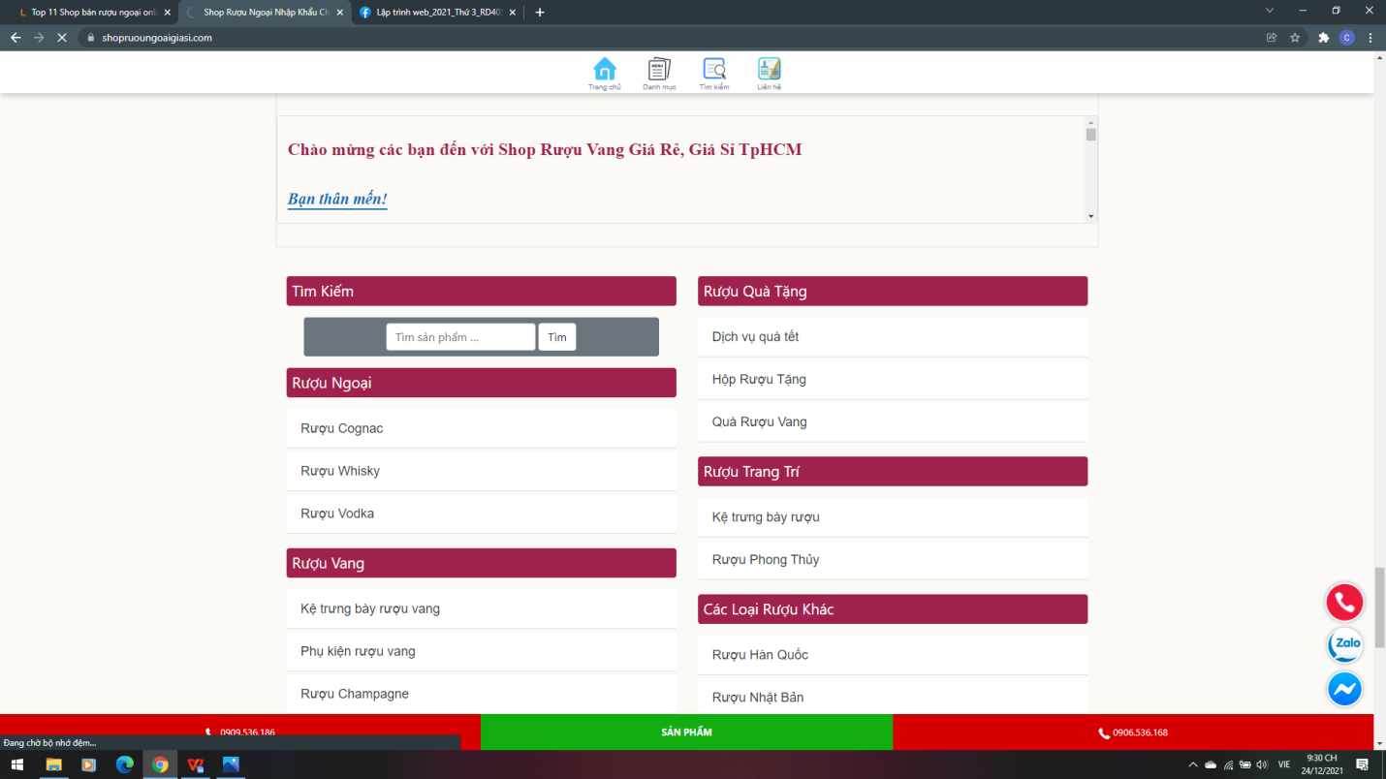

- Ô tìm kiếm giúp sẽ giúp khách hàng tìm kiếm sản phẩm một khách nhanh chóng. Chỉ cần nhấp vào ô tìm kiếm và gõ tên sản phẩm mà mình muốn tìm, lập tức trang web sẽ hiển thị sản phẩm mà khách hàng muốn tìm lên trang màn hình.

- Danh mục sản phẩm cũng có chức năng tương tự như ô tìm kiếm nhưng khác ở chỗ là trong danh mục này sẽ hiển thị ra nhiều sản phẩm theo từng loại để cho khách hàng có thể có nhiều sự lựa chọn trong khi chưa xác định được sản phẩm mà mình muốn mua.

### **6.2Nút đặt hàng**

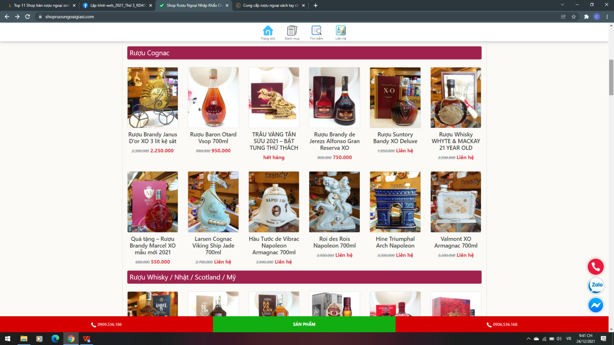

- Đây là trang hiển sản phẩm và khi khách hàng nhấn vào một hình bất kỳ thì trang web sẽ chuyển trang hiển thị thông tin chi tiết của sản phẩm đó cho khách hàng dễ năm bắt thông tin của chai rượu mình đang tìm hiểu.

- Dưới đấy là trang sau khi khách hàng nhấn vào một hình ảnh bất kỳ.

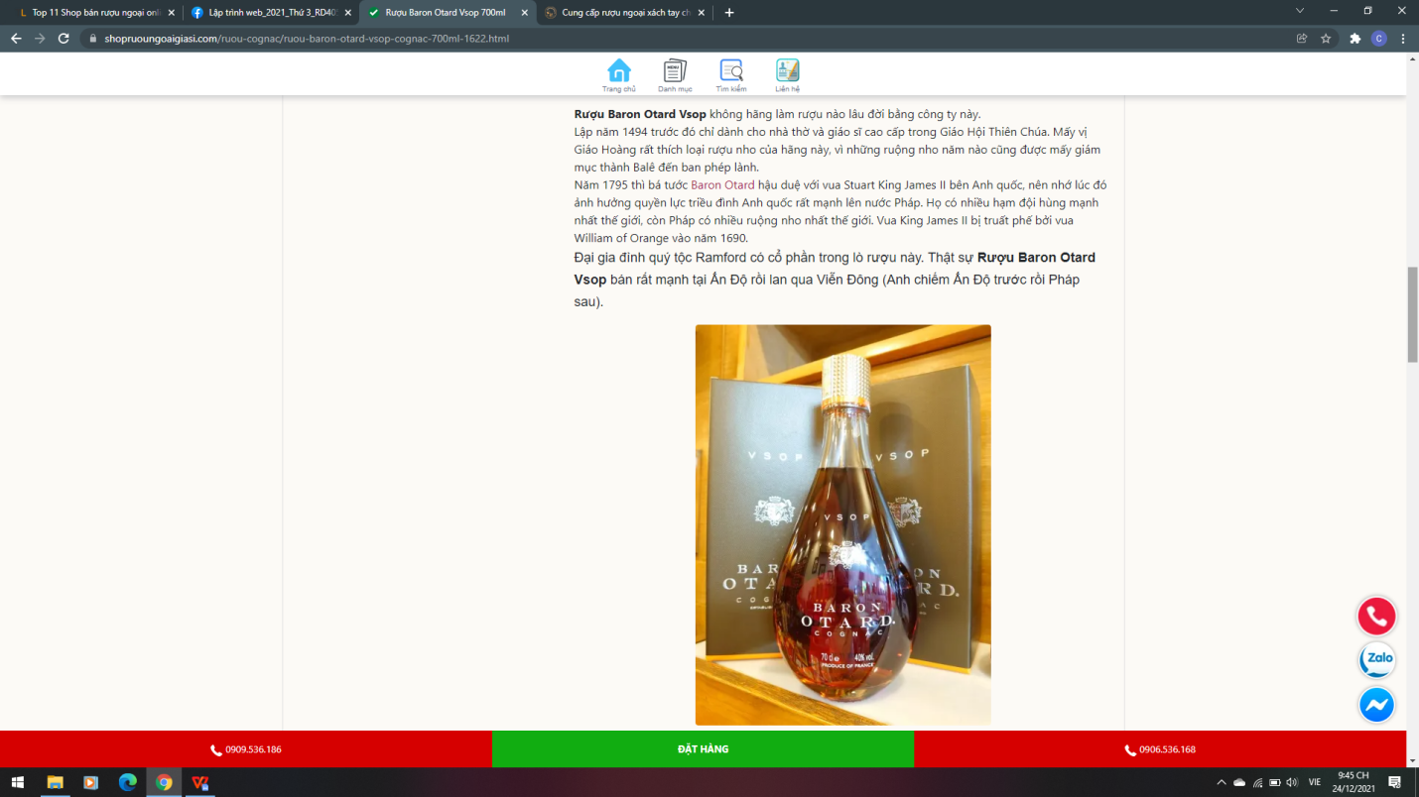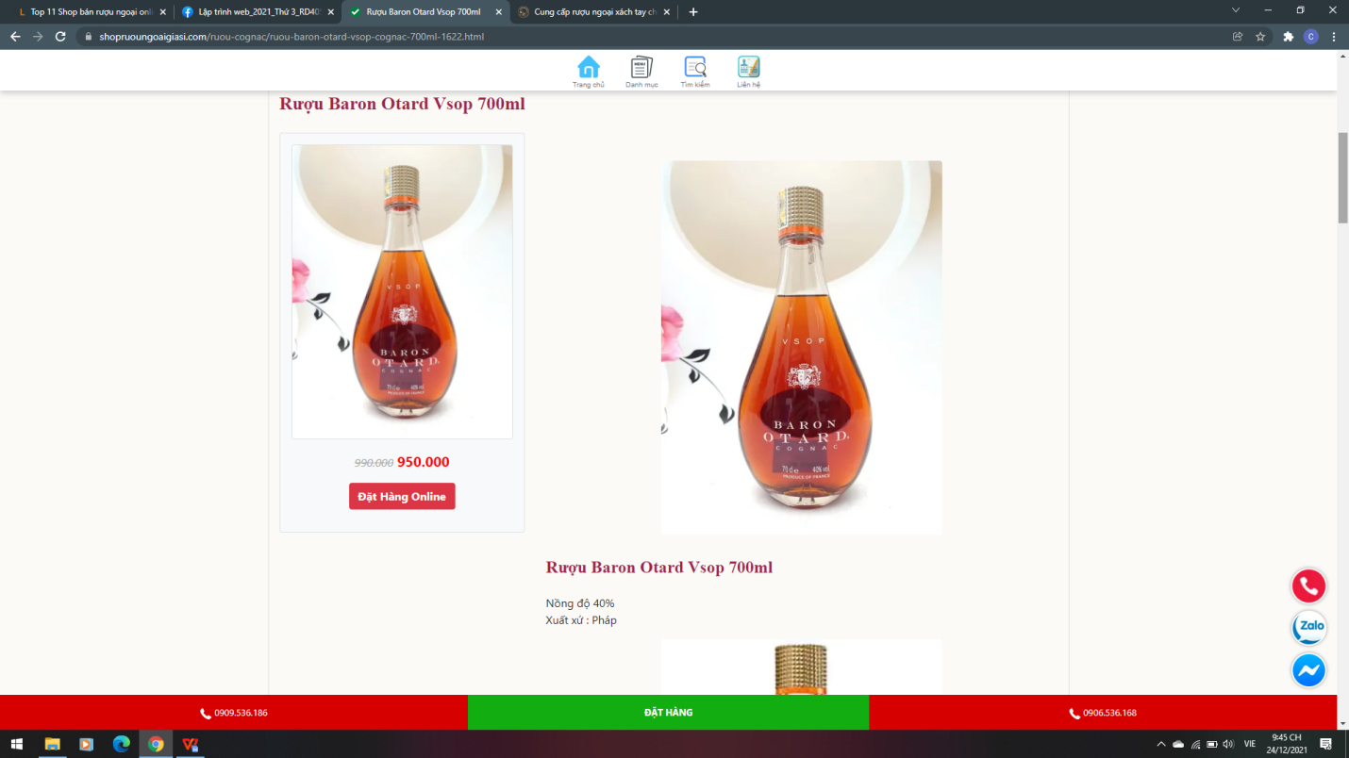- Trang này sẽ hiển thị các thông tin về chai rượu như: giá , nồng độ, xuất xứ. Và nếu như khách hàng ưng ý và muốn đặt chai rượu này thì ở ngay dưới hình ảnh góc trái có Nút đặt hàng. Nút này sẽ chuyển khách hàng tới chỗ khung thông tin đơn hàng

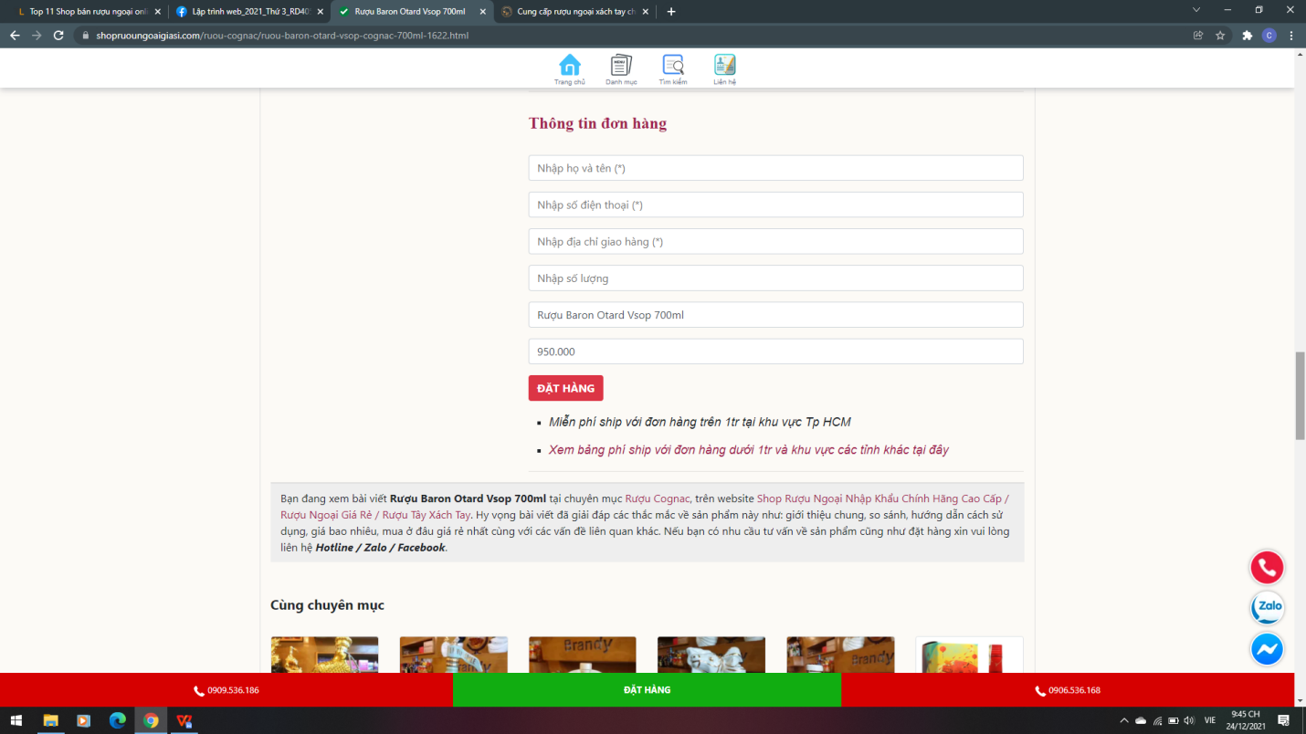

- Tại đây khách hàng điền đầy đủ thông tin. Sau khi khách hàng điền đầy đủ thông tin và nhấn nút đặt hàng thì trang web sẽ chuyển sang trang

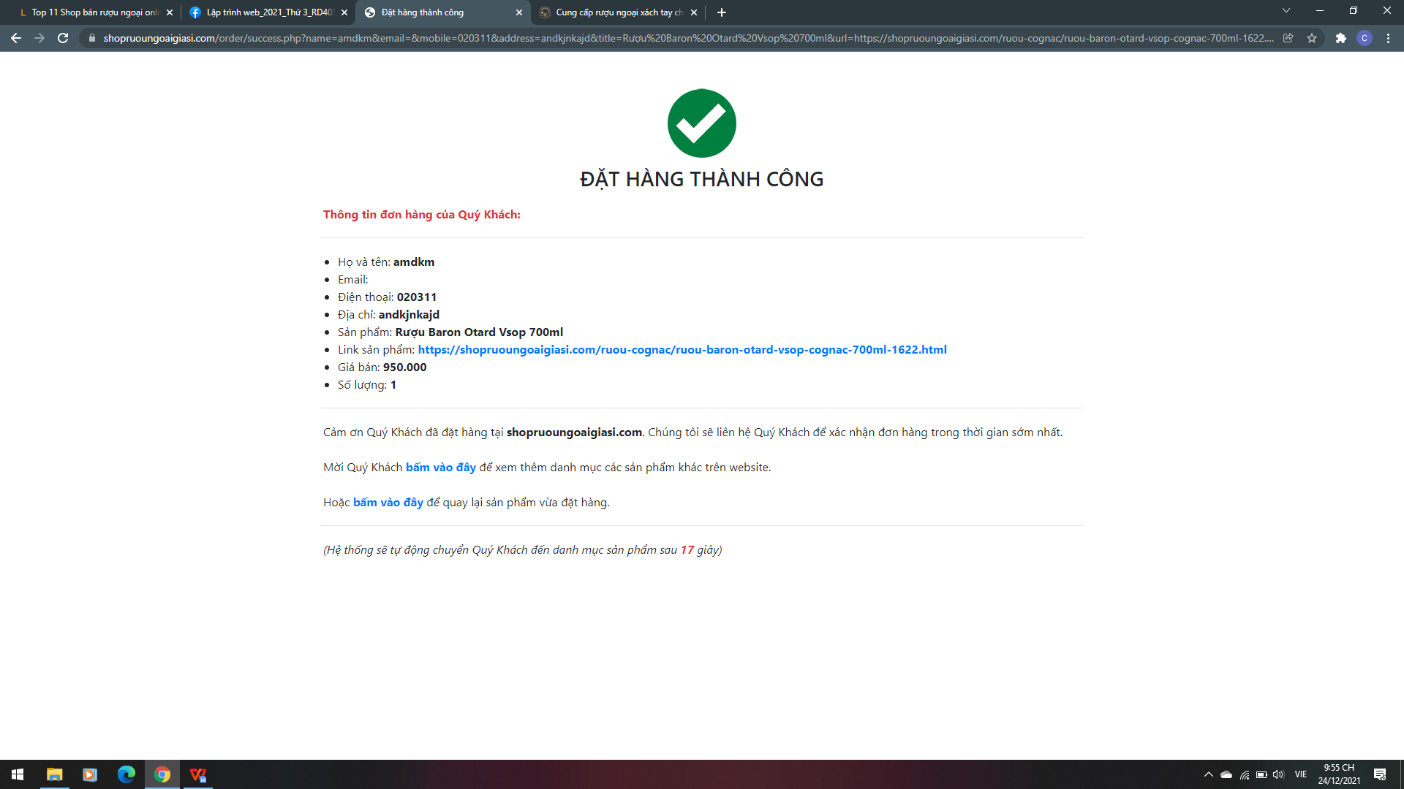

Như vậy là khách hàng đã đặt hàng thanh công .

### **6.3Một số liên kết**

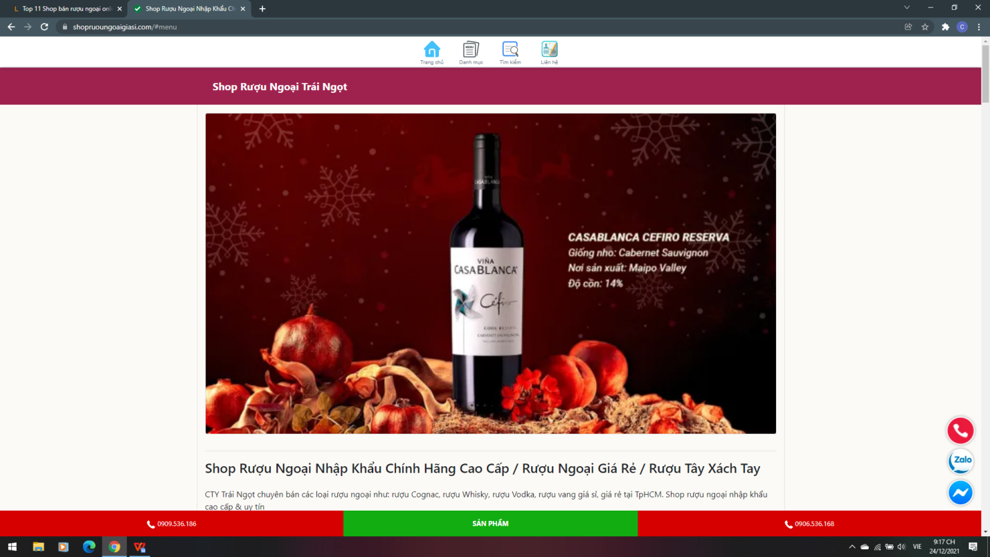

- Trang web này cũng hiển thị một số icon mạng xã hội như zalo, messange, số hotline để giúp khách hàng tiện ích trong việc liên hệ với shop

### **6.4Ưu điểm, Nhược điểm:**

- Tiện lợi, dễ sử dụng

- Thiết kế còn đơn giản, bố cục thanh menu chưa được

## **7Phân tích trang:** [**https://ruoungoaisg.vn/**](https://ruoungoaisg.vn/)

### **7.1Chức năng tìm kiếm**

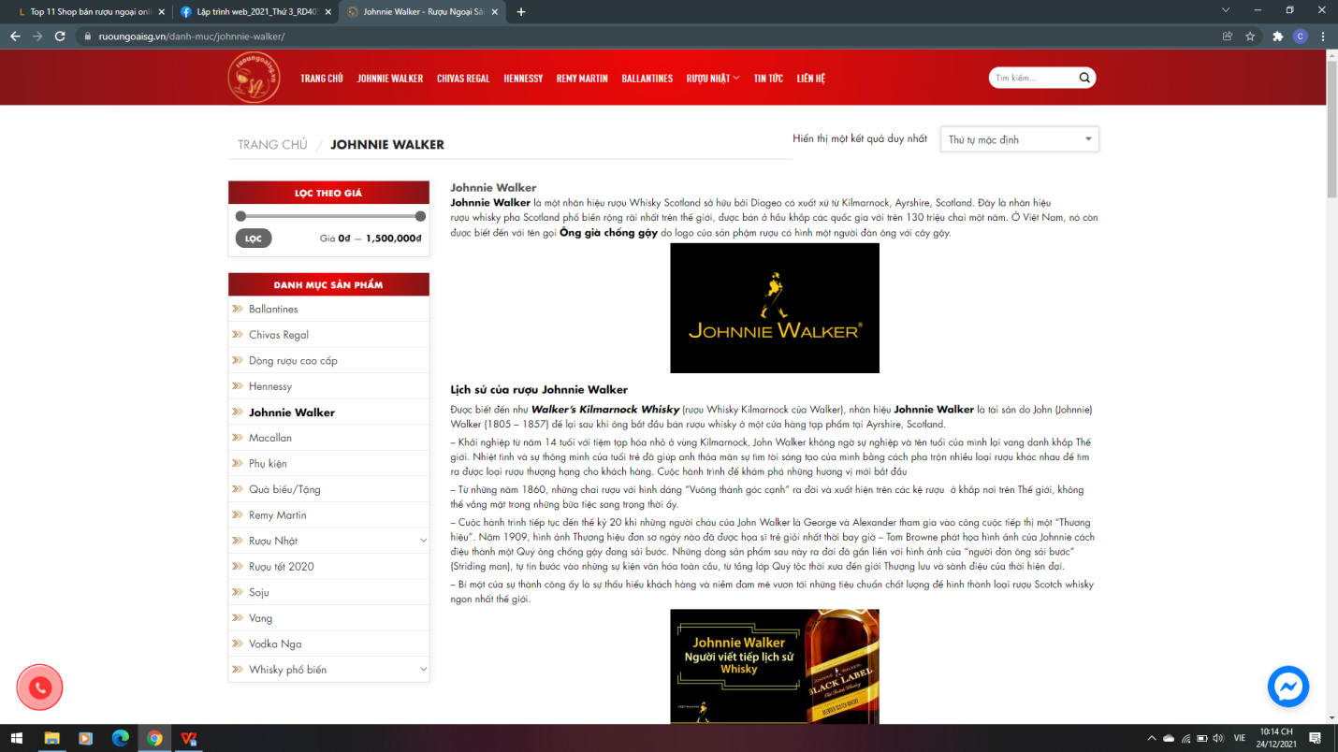

- Nếu khách hàng đã xác định được sản phẩm mà mình muốn tìm thì khách hàng có thể tìm trong *Ô tìm kiếm* tại đó khách hàng chỉ cần gõ tên sản phẩm thì lập tức sản phẩm ấy sẽ được hiển thị trên màn hình.



- Nếu khách hàng chưa xác địng được sản phẩm mà mình muốn mua và muốn tìm hiểu thêm về các loại rượu khác thì khách hàng có thể tìm ở *Danh mục sản phẩm*. Tại đây các sản phẩm sẽ được phân ra theo từng loại và khách hàng sẽ có nhiều sự lựa chọn hơn trong việc mua hàng.

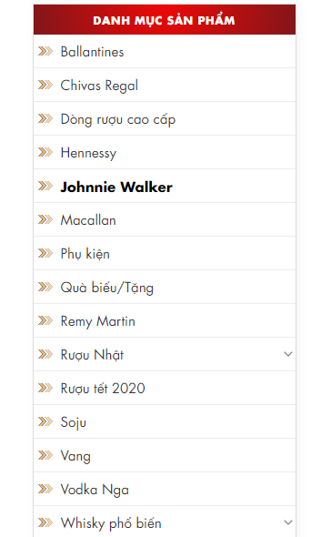

- Nếu khách hàng đã xác định được loại rượu muốn mua nhưng muốn tìm chai nào phù hợp với kinh phí thì khách hàng có thể tìm bằng cách *lọc theo giá*.

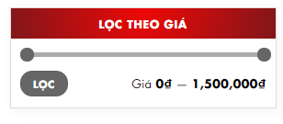

- Nếu khách hàng muốn hiển thị sản phẩm theo thứ tự mà khách hàng muốn để tiện cho việc tìm thì khách hàng chỉ cần nhấn vào *Hiển thị kết quả duy nhất*. Tại đây sẽ có nhiều sự lựa chọn để đáp ứng nhu cầu của khách hàng.

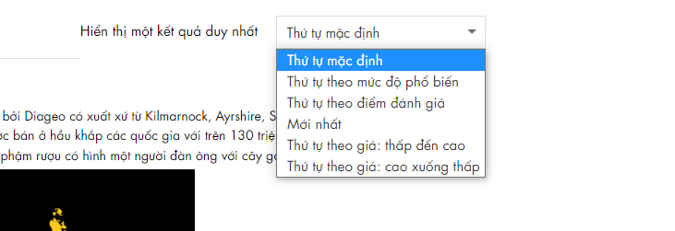

1. **Trang thông tin chi tiết**

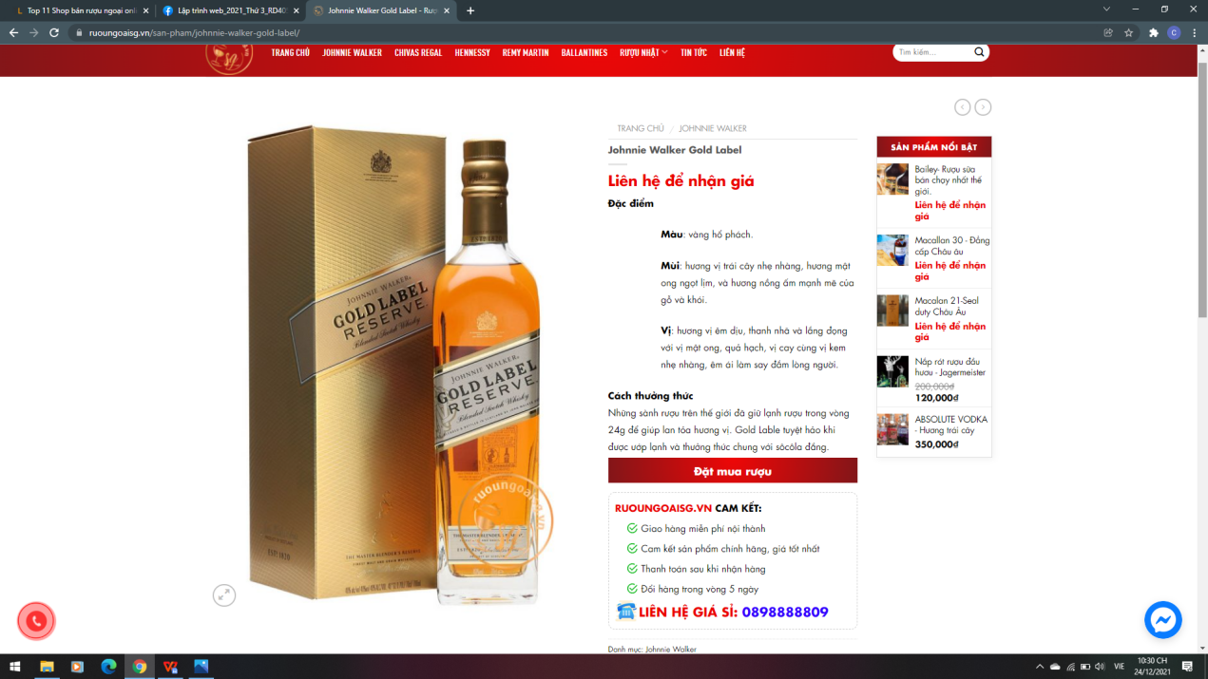

- Trang này sẽ hiển thị thông tin chi tiết của chai rượu. Còn có nút đặt hàng, khi nhấn nút này thì trang sẽ hiển thị

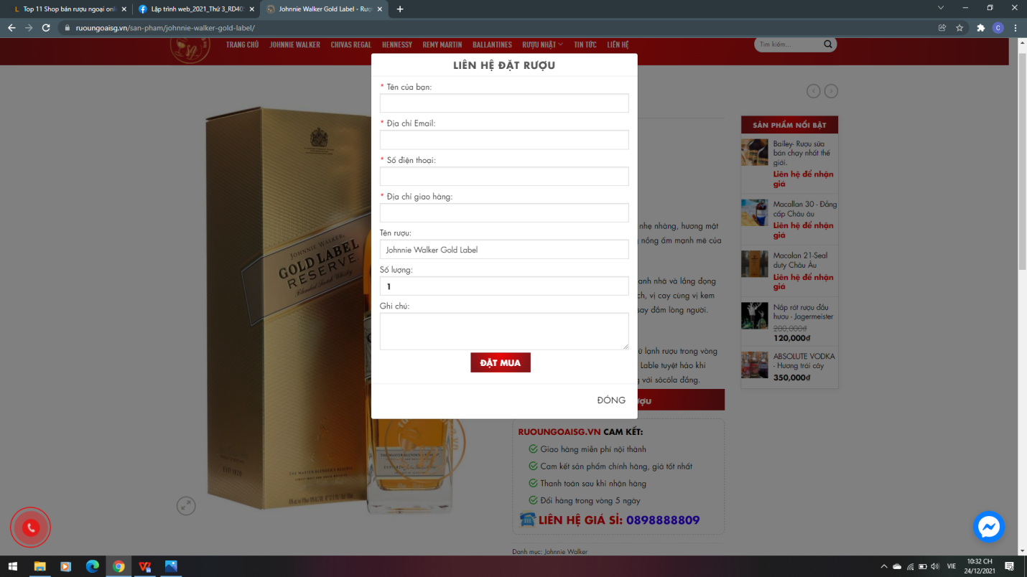

- Tại đây khách hàng chỉ cần điền đầy đủ thông tin để hoàn thiện quá trình đặt mua sản phẩm.

### **7.2Chức năng trở lại đầu trang**

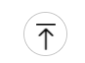

- Icon này sẽ giúp khách hàng trờ lại đầu trang mà không cần phải lăn chuột. Nút thường được hiển thị khi khách hàng kéo xuống tới trang cuối cùng.

### **7.3Chức năng chuyển sản phẩm**

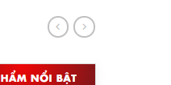

- Nút này được hiển thị trong trang chi tiết sản phẩm. Nút này giúp khách hàng có thể chuyển sản phẩm này sang sản phẩm khách đồng thời trang web cũng sẽ tự động hiển thị thông tin của sản phẩm đang hiện trên màn hình.

### **7.4Ưu điểm, Nhược điểm**

- Có nhiều công cụ tìm kiếm sản phẩm cho người dùng

- Hỗ trợ tính năng quay lại đầu trang và chuyển sản phẩm

## **8Phân tích trang:** [**https://ruoungoaiald.com/**](https://ruoungoaiald.com/)

### **8.1Một số liên kết**



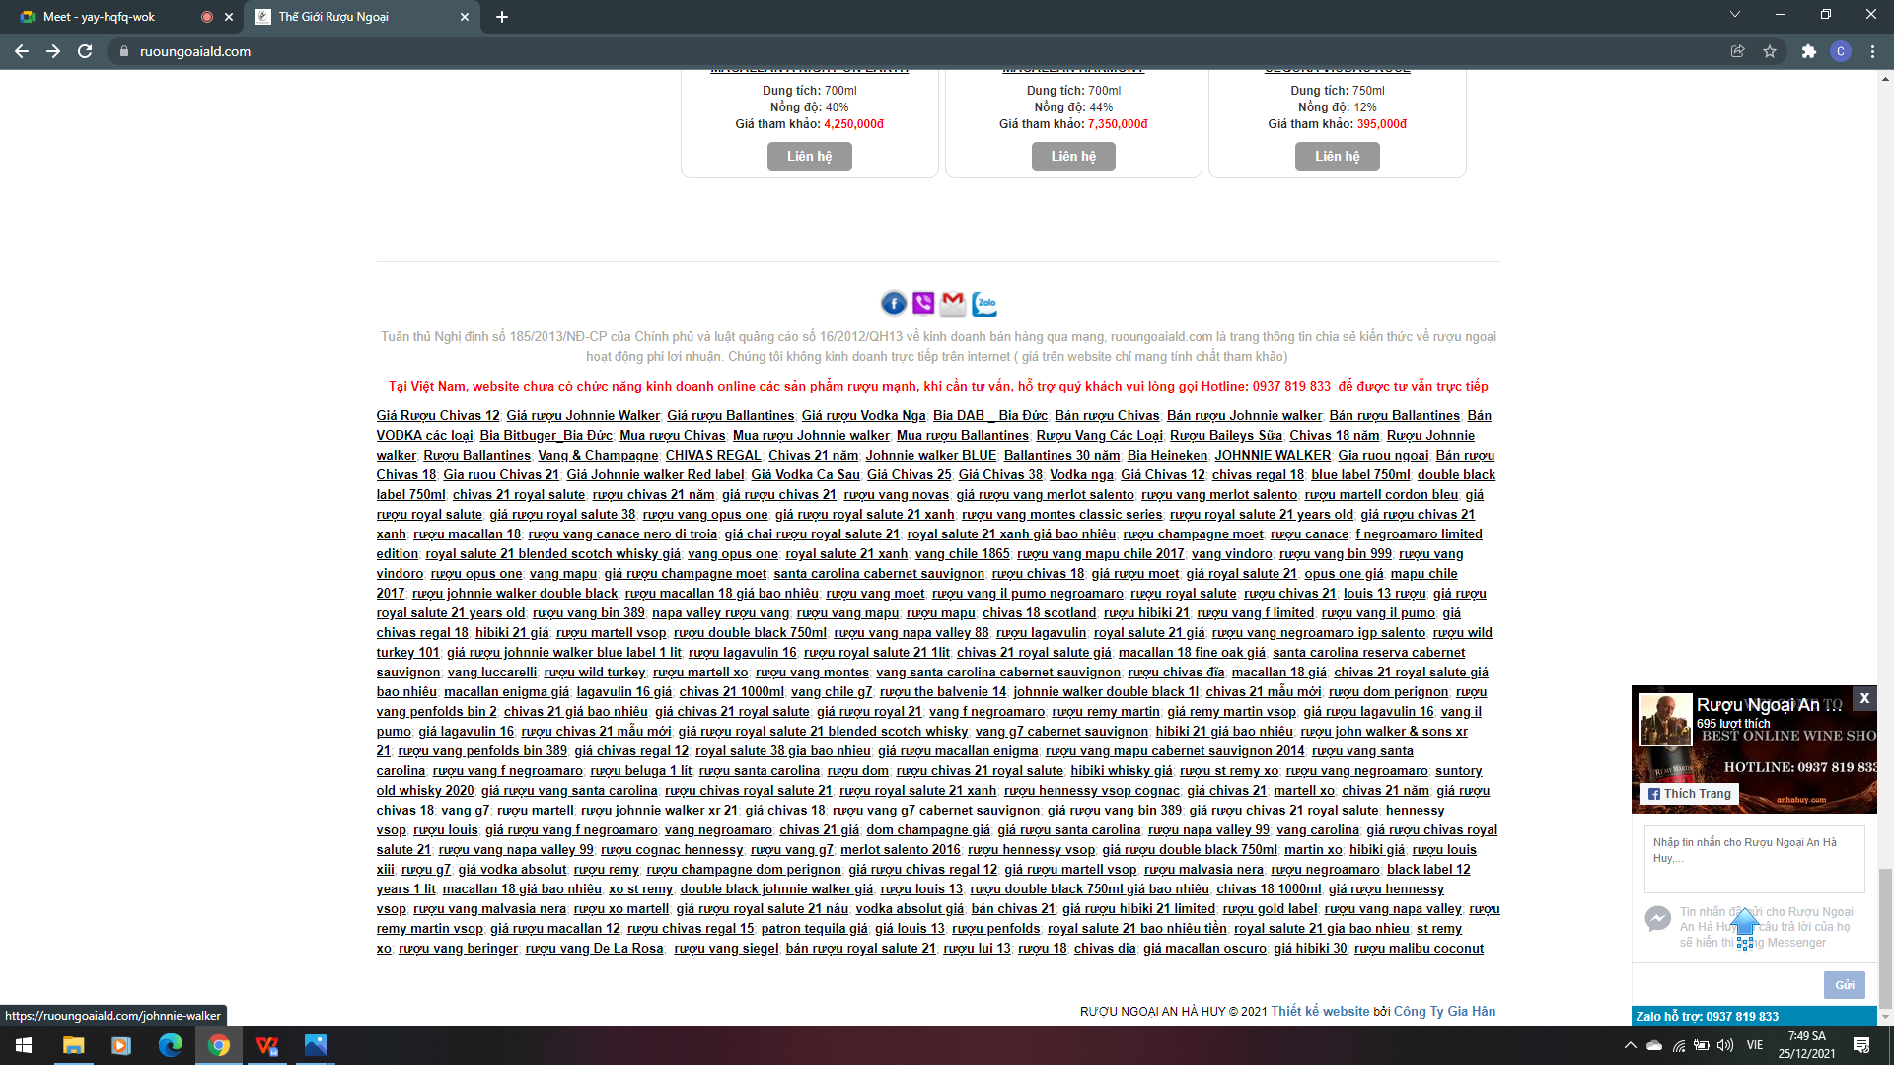

- Liên kết tới các trang mạng xã hội giúp cho khách hàng có thể dễ dàng trao đổi thông tin về sản phẩm.

- Liên kết tới các trang chi tiết sản phẩm khi khách hàng đang ở cuối trang. Ở đây có các liên kết mà có thể giúp khách hàng chuyển tới trang thông tin chi tiết của sản phẩm mà không cần trở lại đầu trang để tìm

### **8.2Nút quay lại đầu trang**

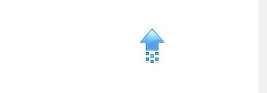

Chỉ cần khách hàng nhấn vào icon này thì tự động trang web sẽ quay trở lại đầu trang. Nút này chỉ xuất hiện khi khách hàng ở cuối trang.

### **8.3Trang bảng giá sản phẩm**

- Trang này có các chức năng

+ Sắp xếp sản phẩm

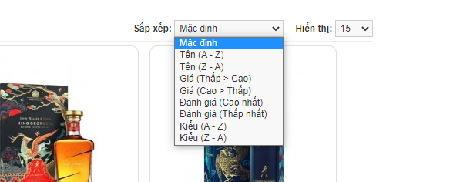

- Khách hàng có thể sắp xếp sản phẩm tùy theo nhu cầu tìm kiếm của mình.

+ Hiển thị trang sản phẩm

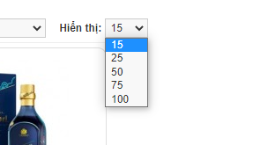

- Chức năng này sẽ làm cho trang sản phẩm thu gọn lại và chi thành nhiều trang tùy vào mức độ mà khách hàng chọn.

+ Chuyển trang



- Sau khi khách hàng chọn mức độ hiển thị xong thì trang web thu gọn các sản phẩm và được hiển thị ở nhiều trang.

- Chức năng này có thể giúp khách hàng có thể tới các trang đã được đánh số.

- Có các nút như chuyển sang trang tiếp theo và chuyển tới trang cuối cùng.

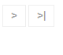

### **8.4Trang liên hệ**

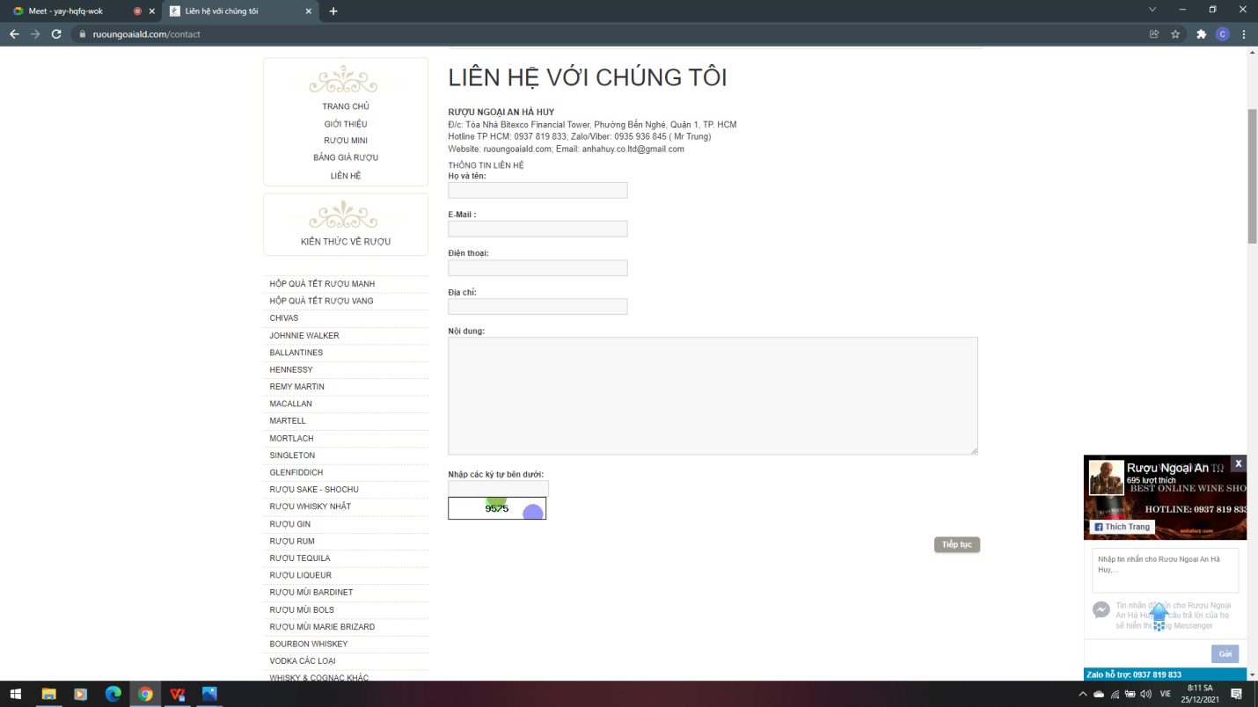

Trang này hiển thị form để khách hàng cung cấp thông tin giúp chủ shop có thể dễ dàng trong việc liên hệ .

### **8.5Trang kiến thức về rượu**

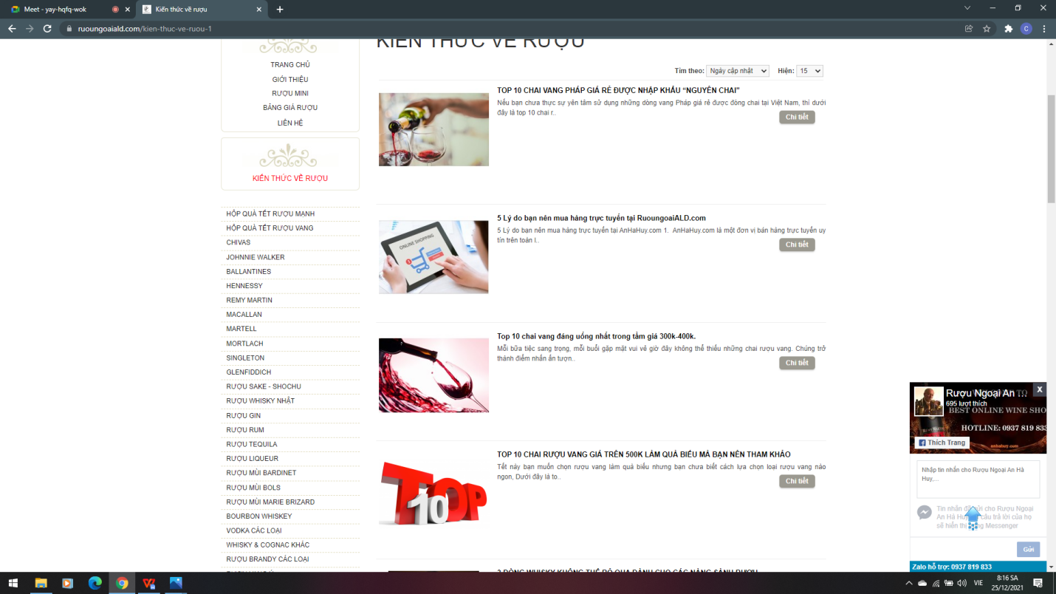

Ở trang này có nút chi tiết. Nút này giúp khách hàng có thể đọc chi tiết thông tin. Khách hàng muốn đọc chi tiết, cụ thể hơn thông tin trên đó thì khách hàng chỉ cần nhấn vào nút này.

- Ý kiến, đánh giá

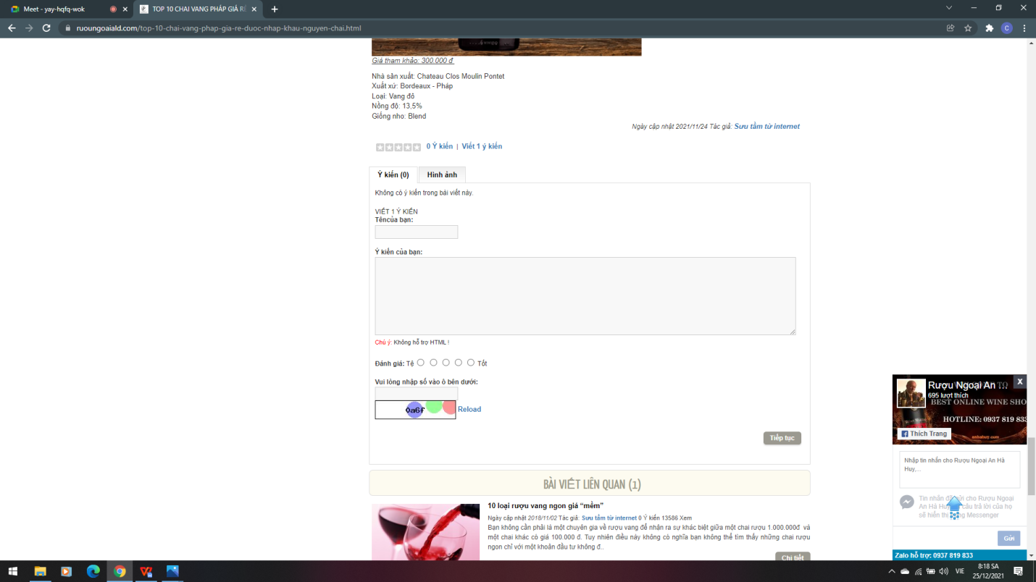

- Khách hàng có thể nêu lên một số ý kiến cá nhân của mình và đánh giá trang web để quản lý có thể tiếp nhận ý kiến và đồng thời sửa một số chỗ mà khách hàng thấy không phù hợp.

### **8.6Ưu điểm, nhược điểm**

- Thiết kế đẹp mắt.

- Có khung ý kiến để khách hàng có thể nếu lên ý kiến trực tiếp.

## **9Phân tích trang:** [**https://ruouphuongtrang.com/**](https://ruouphuongtrang.com/)

### **9.1Thanh menu**

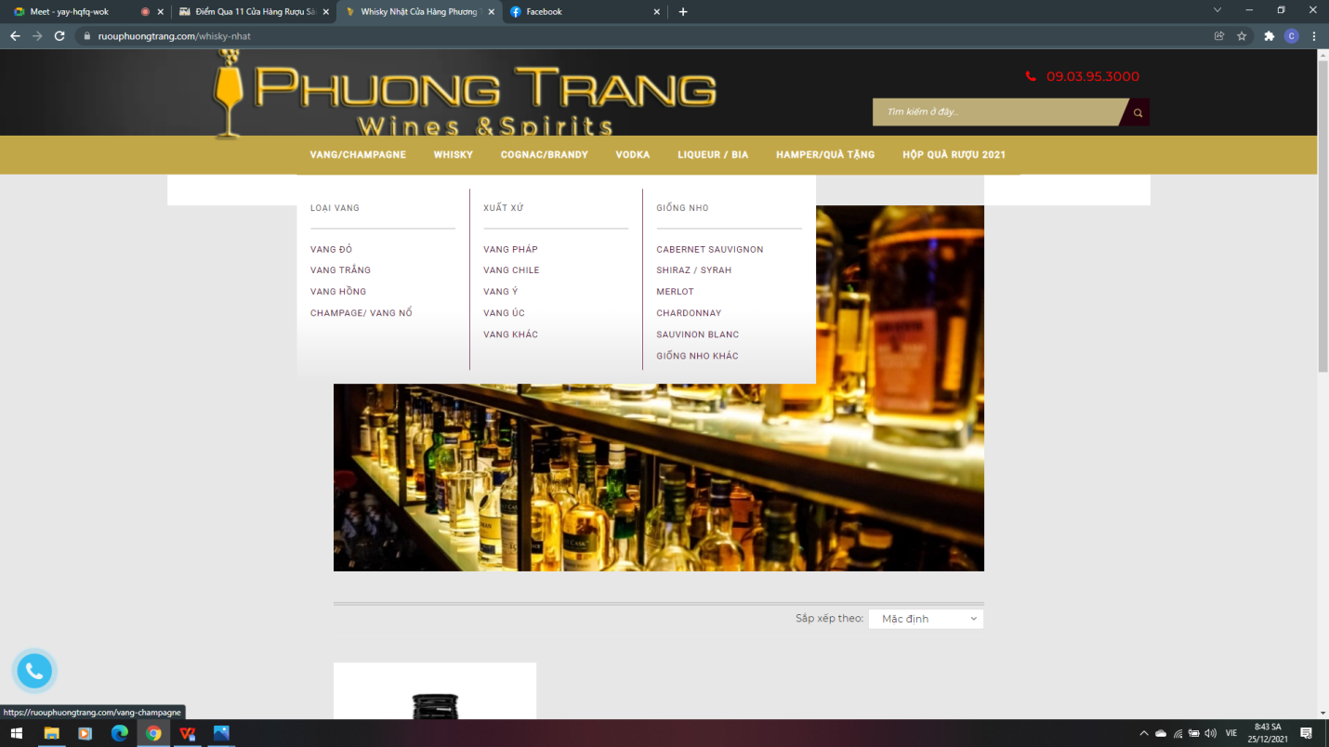

- Mô tả khi nhấn vô bất kì 1 tiện ích trên thanh menu thì nó sẽ trỏ đến cái tiện ích mà khách hàng yêu cầu mục đích để cho khách hàng biết được các tiện ích mà nhu cầu của người mua ở trong các nhóm như nào.

- Việc sử dụng thì khách hàng chọn bất kì 1 tiện ích trên thanh menu mà theo ý muốn của cá nhân họ thì sau đó thanh menu sẽ trỏ xuốn 1 loạt danh sách các sản phẩm theo nhu cầu của khách hàng.

### **9.2Tìm kiếm**

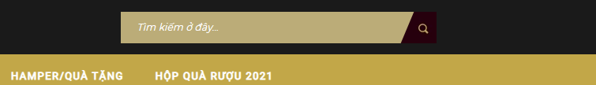

- Đây là chức năng tìm kiếm sản phẩm nên dùng khi khách hàng muốn tìm kiếm các sản phẩm theo nhu cầu của khách hàng.

- Cách dùng thì khi ta nhấn vào ô input có khi Tên hoặc mã sản phẩm thì nhấn vô nút tìm kiếm để hiện sản phẩm.

### **9.3Nút xem thêm**

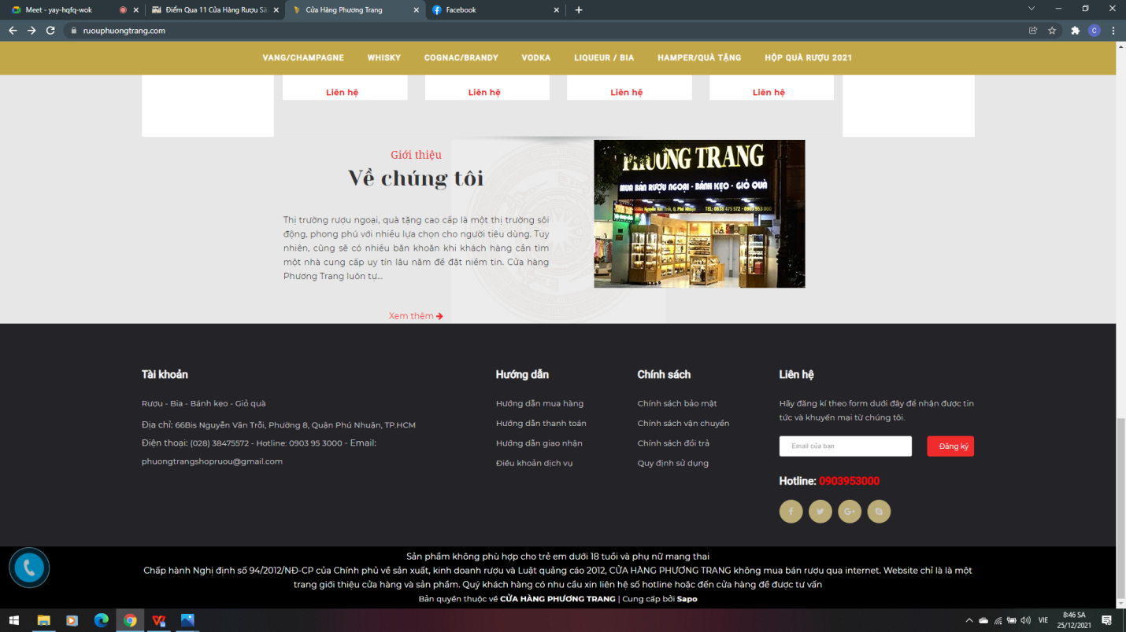

Nếu muốn đọc và hiểu thêm về trang web này thì khách hàng chỉ cần nhấn vào nút xem thêm. Trang web sẽ chuyển đến trang giới thiệu chi tiết hơn.

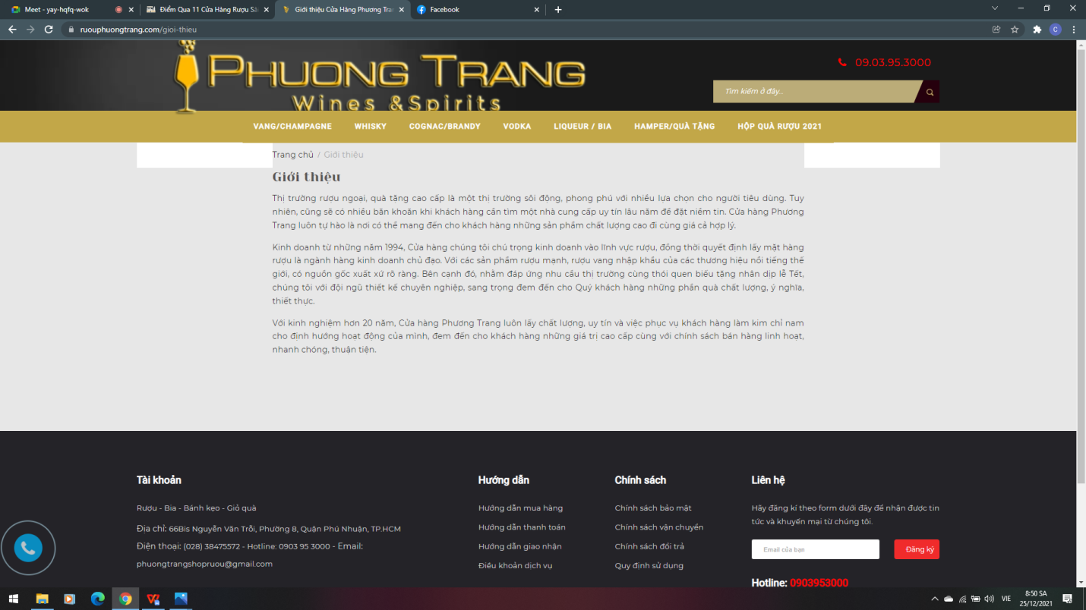

### **9.4Đăng ký**

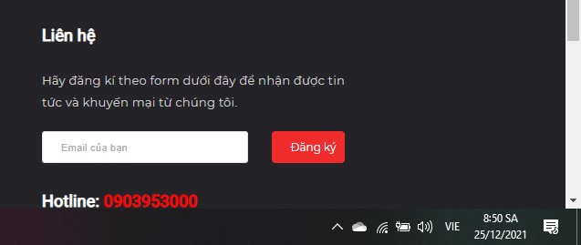

- Nếu khách hàng có chu cầu đăng ký để trở thành thành viên của trang web thì chỉ cần nhập mail và nhấn vào nút đăng ký

- Sau đó trang web sẽ gửi thông báo về mail để khách hàng cung cấp một số thông tin để hoàn thành bước đăng ký.

### **9.5Xem nhanh**

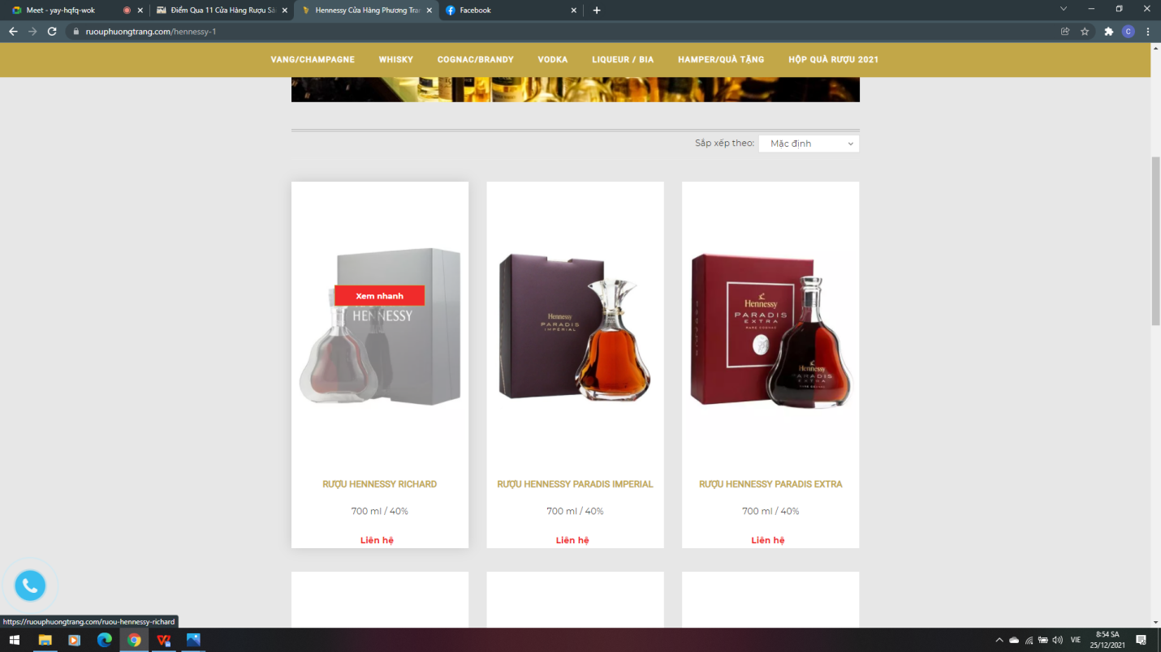

Nút xem nhanh sẽ hiển thị các thông tin cơ bản của sản phẩm để khách hàng nắm sơ lược về sản phẩm

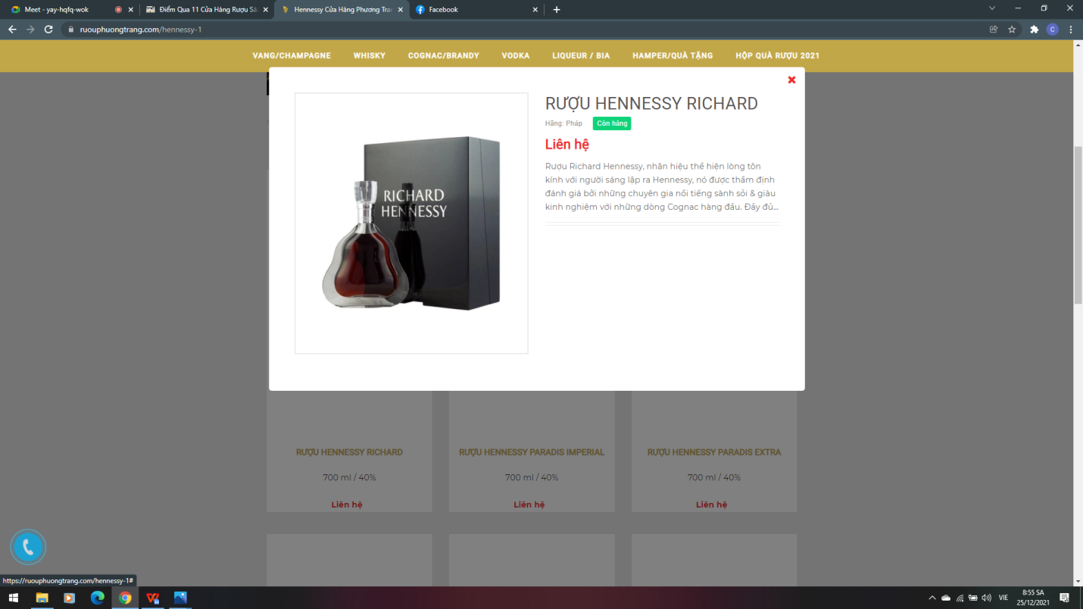

Sau khi nhấn vào xem nhanh thì sẽ hiển thị thông báo như trên.

### **9.6 Sắp xếp**

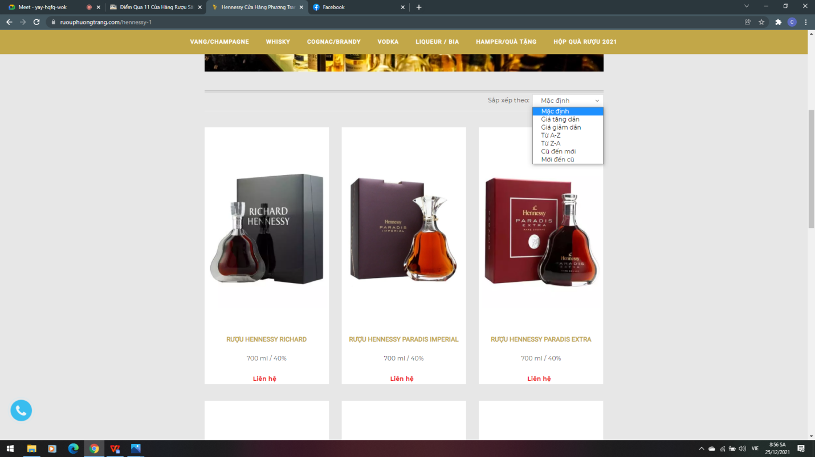

Sắp xếp sản phẩm theo nhu cầu tìm kiếm của khách hàng.

Khách hàng chỉ cần chọn cách sắp xếp theo nhu cầu của mình thì trang web sẽ tự động sắp lại cho khách hàng.

### **9.7Liên hệ khách hàng**

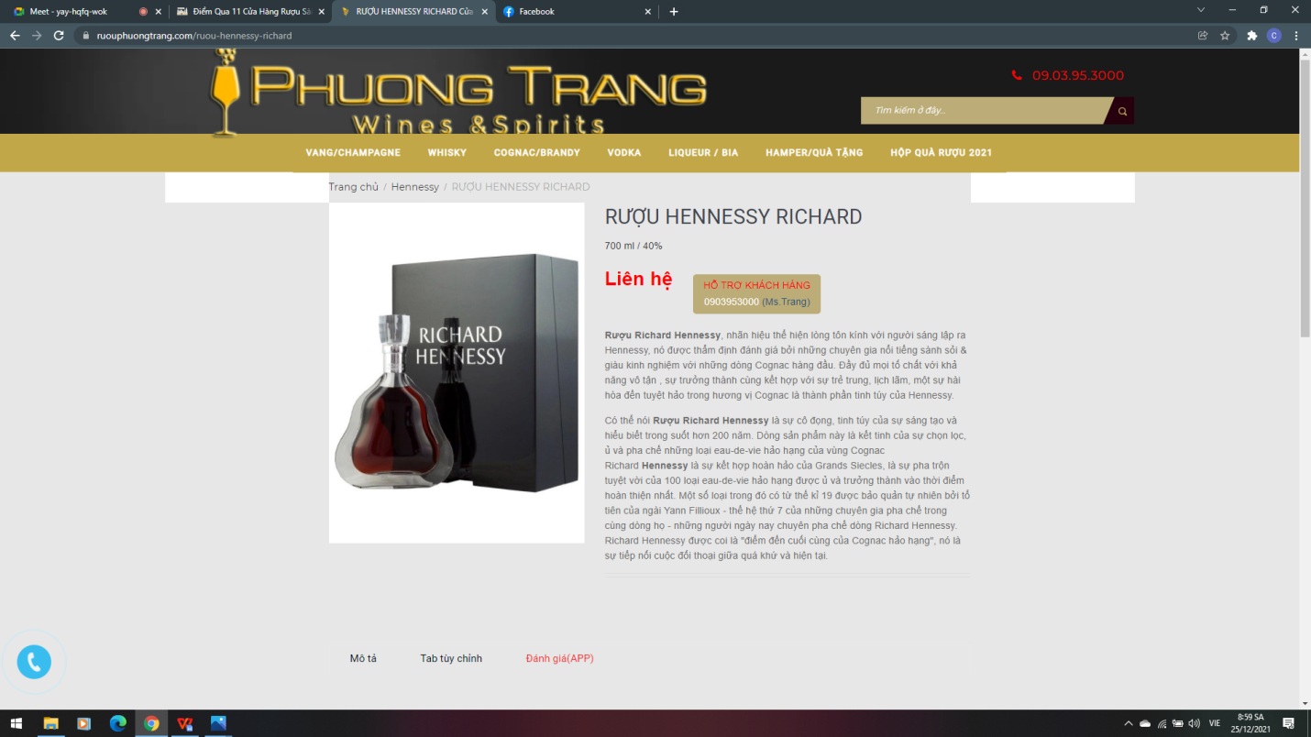

Sử dụng chức năng gọi điện tử được hỗ trợ từ google cho phép trang web có thể gọi điện trực tiếp tới thiết bị di động của khách hàng.

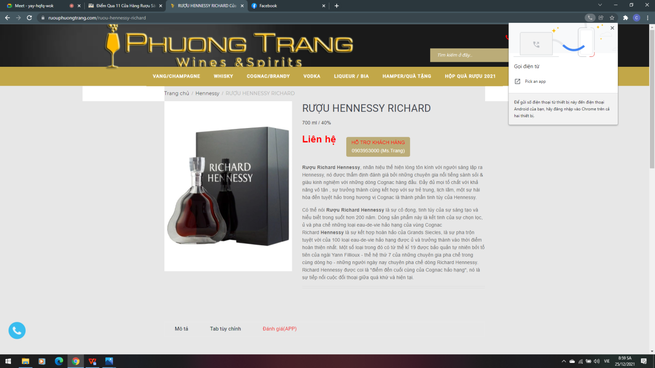

**9.8Ưu điểm, nhược điểm**

- Thiết kế đẹp mắt.

- Có hỗ trợ gọi điển trực tiếp tới khách hàng

## **10Phân tích trang https:** [**https://thegioiruou.vn/**](https://thegioiruou.vn/)

### 10.1Danh mục sản phẩm

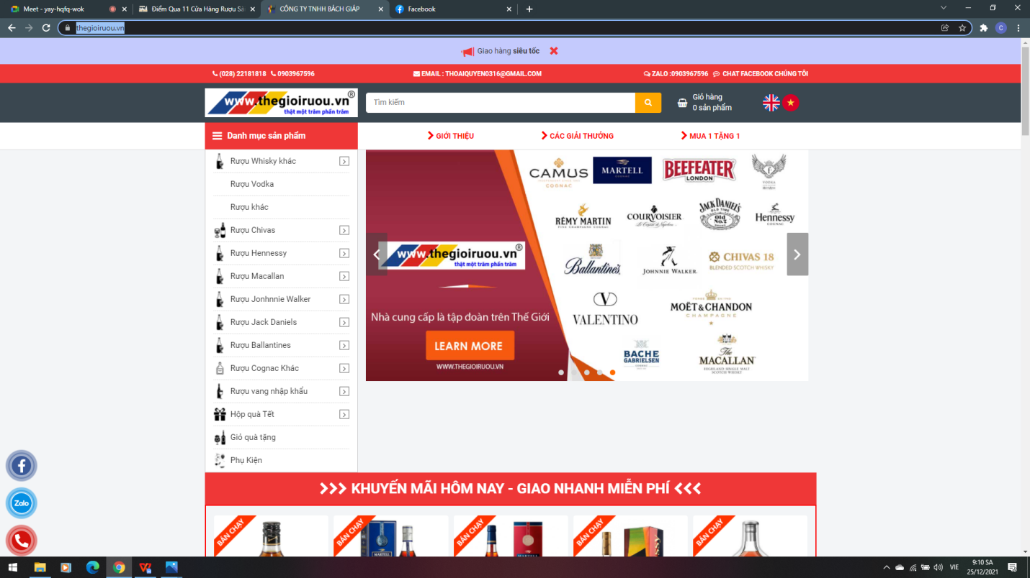

- Phân loại các sản phẩm theo từng loại. Khách hàng chỉ cần di chuyển con trỏ cần icon mũi tên thì sẽ hiển thị tên các sản phẩm. Khách hàng chỉ chọn sản phẩm mà khách hàng muốn

### 10.2Ô tìm kiếm

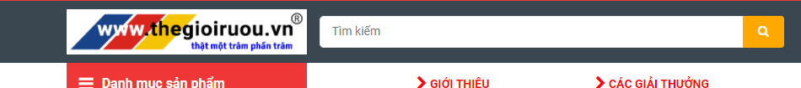

- Đây là chức năng tìm kiếm sản phẩm nên dùng khi khách hàng muốn tìm kiếm các sản phẩm theo nhu cầu của khách hàng.

- Cách dùng thì khi ta nhấn vào ô input có khi Tên hoặc mã sản phẩm thì nhấn vô nút tìm kiếm để hiện sản phẩm.

### 10.3Giỏ hàng

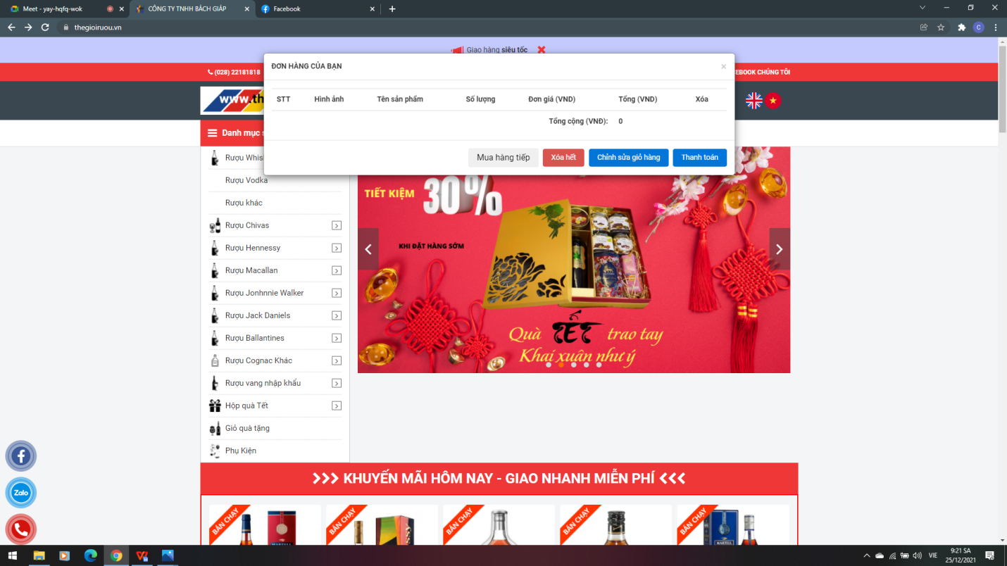

- Giỏ hàng lưu các sản phẩm mà khách đã chọn mua

- Trong đấy có các chức năng như:

+ Mua hàng tiếp: khách hàng có thể tiếp tục mua hàng và các sản phẩm ấy sẽ được lưu tiếp vào trong giỏ hàng.

+ Xóa hết: xóa hết tất cả sản phẩm đã mua.

+ Chỉnh sửa giỏ hàng: có thể xóa sản phẩm mà khách hàng không muốn mua hoặc có thể điều chỉnh lại số lượng

+ Thanh toán: sẽ cho khách hàng chọn phương thức thanh toán

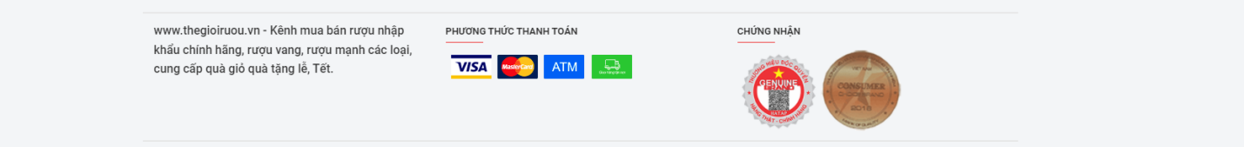

Đăng ký mail

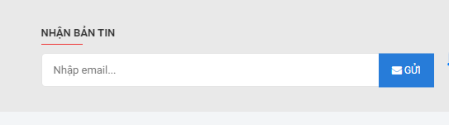

Khách hàng có thể đăng ký mail để nhận được các thông tin mới nhất từ trang web

Khi đăng ký xong khách hàng sẽ nhận được thông báo như sau

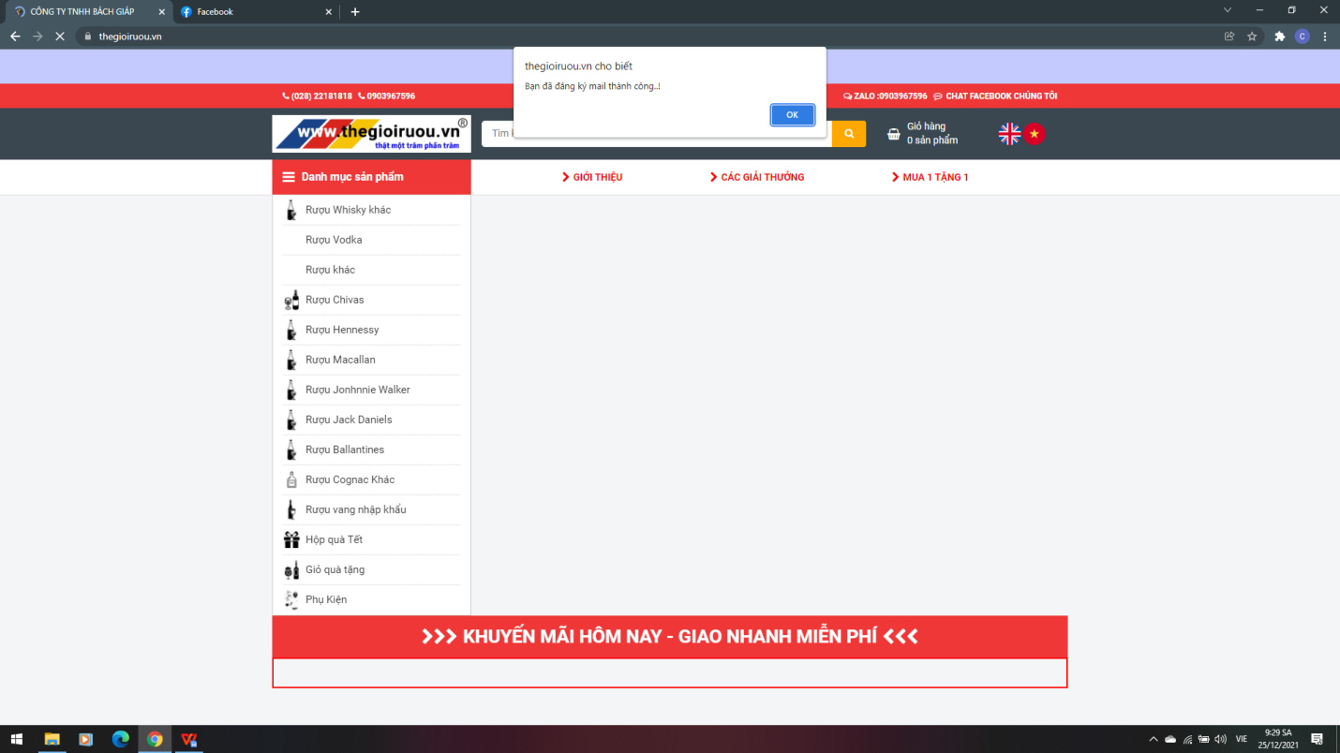

Thông tin sản phẩm

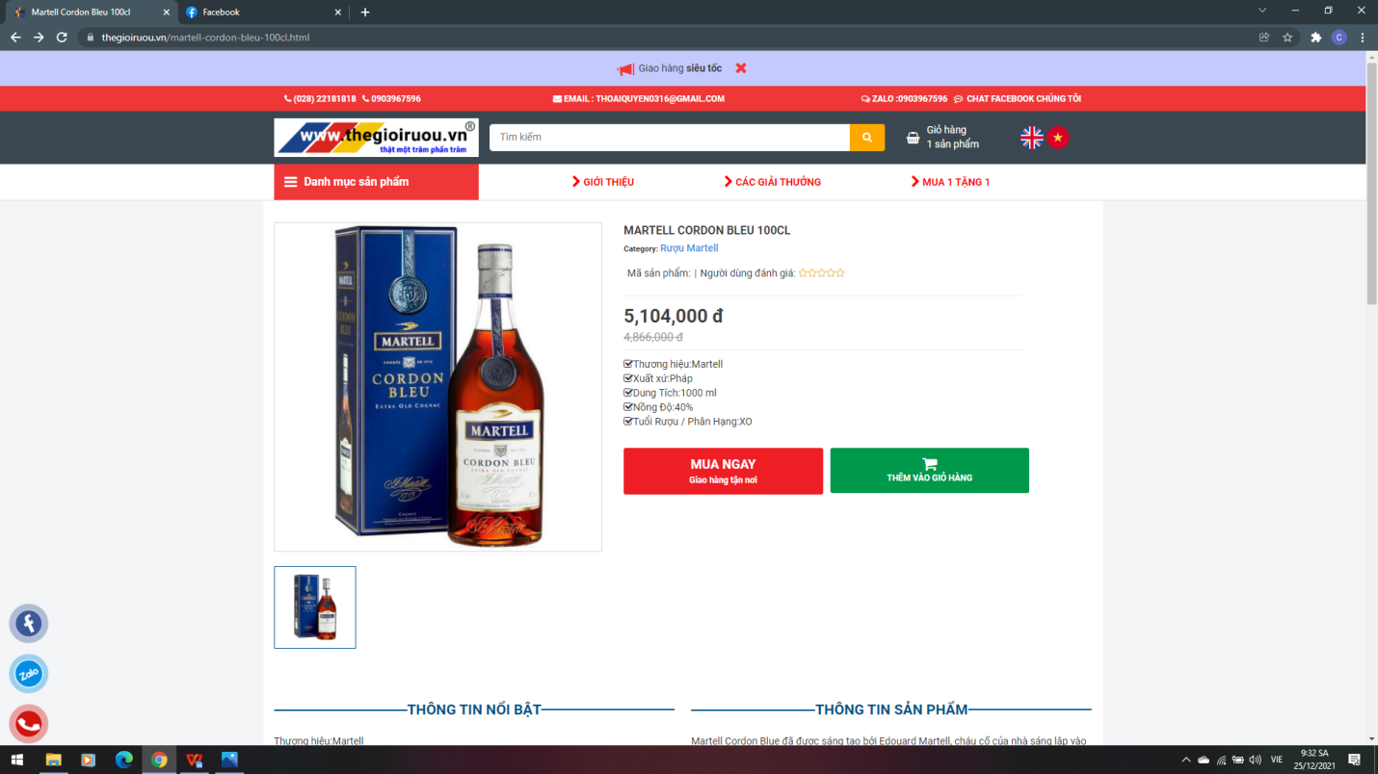

Gồm các thông tin cơ bản của sản phẩm

Nếu khách hàng ưng ý sản phẩm, muốn mua ngay thì chỉ cần nhấn vào nút mua ngay. Trang web sẽ chuyển khách hàng tới trang như sau

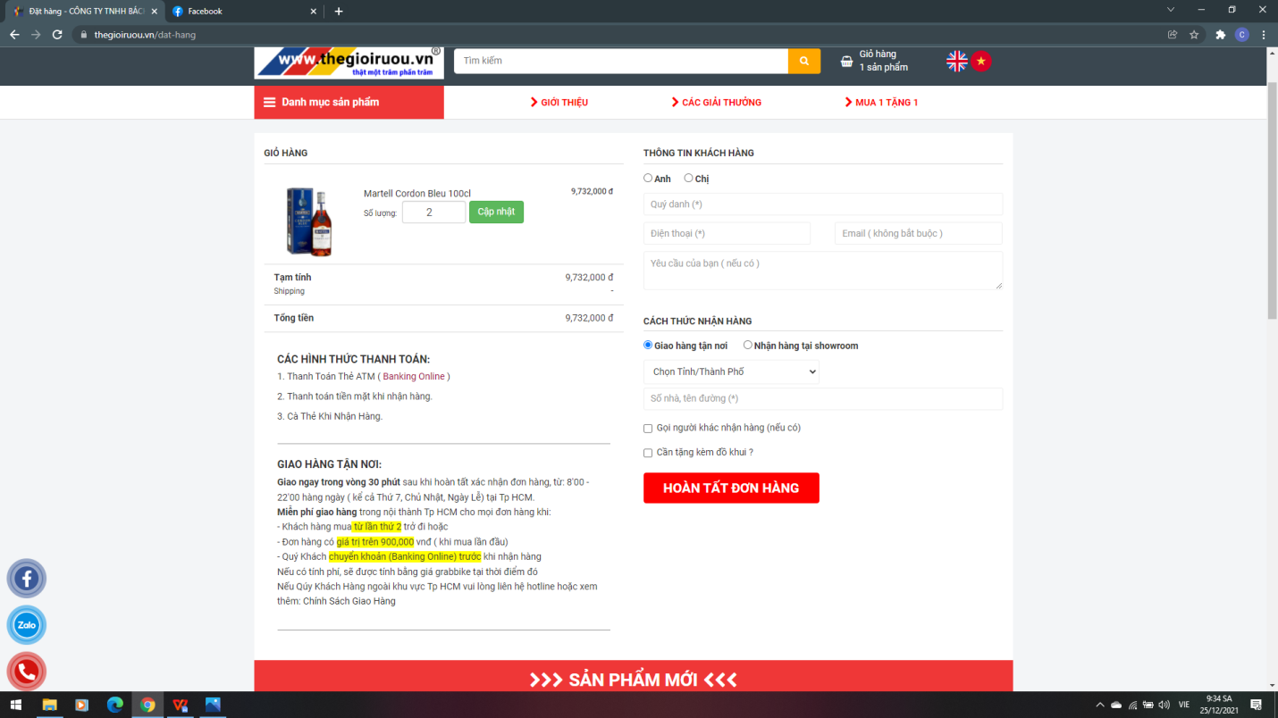

Khách hàng có thể điều chỉnh số lượng mua và cung cấp thông tin để hoàn tất việc mua hàng. Đồng thời trong giỏ hàng cũng cập nhật sản phẩm nếu khách hàng muốn mua thêm.

Hỗ trợ chuyển đổi ngôn ngữ

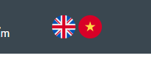

Có thể chuyển sang ngôn ngữ Anh để hỗ trợ những khách hàng nước ngoài có nhu cầu mua sản phẩm tại trang web. Mặc định ngôn ngữ của trang web này là tiếng Việt.

### 10.4Ưu điểm, Nhược điểm

- Thiết kế đẹp mắt

- Có hỗ trợ ngôn ngữ cho người nước ngoài.

# II Phân tích đồ án về web rượu của nhóm

## 1 Link của trang web

<https://duyancol.github.io/project-ltw-nhom13/?fbclid=IwAR1mlMxLGO77Drlr36X8mIDfI4A8S7JQFnDKYc5VOZHF3cwYiwzhptorLRc>

## **2Giới thiệu**

- Bắt đầu từ hôm nay, nhóm chúng tôi xin gửi đến Web bán rượu cho những người yêu thích thức uống đặc biệt là về rượu, thành phần đã góp phần làm cho cocktail, demi-cocktail trở nên hấp dẫn, tạo khẩu vị vô cùng phong phú nhưng cũng riêng biệt cho từng người.

- Website của chúng tôi chuyển cung cấp các chai rượu thượng hạng, có hương vị tuyệt vời đặc biệt là chúng tôi chuyên cung cấp rượu Vang dành cho tín đồ về loại rượu này. Các sản phẩm của chúng tôi được nhập khẩu từ các nước như Ý, Pháp, Nhật, Đức,.. Nên các bạn cứ yên tâm về chất lượng của sản phẩm và thưởng thức chúng một cách trọn vẹn.

## **3Sơ lược về trang Web**

Gồm có 4 đối tượng chính sử dụng website là: Khách hàng viếng thăm, Khách hàng thành viên, Nhân viên, Giám đốc.

Chức năng của mỗi đối tượng:

- Khách hàng viếng thăm:

* Xem danh sách sản phẩm: Khi người dùng truy cập vào website thì hệ thống sẽ tự động hiển thị một số sản phẩm nỗi bât. Khi người dùng chọn vào một danh mục sản phẩm cụ thể nào thì tất cả sản phẩm của danh mục đó sẽ hiển thị lên giao diện
* Xem chi tiết sản phẩm: Sau khi tìm thấy sản phẩm cần, người dùng có thể chọn vào sản phẩm để xem thông tin chi tiết của sản phẩm đó.
* Tìm kiếm: Khi khách hàng cần tìm một sản phẩm nào đó thì có thể nhập thông tin sản phẩm vào ô tìm kiếm để thực hiện chức năng tìm kiếm. Nếu sản phẩm đó có tồn tại trong dữ liệu thì sẽ hiện thông tin sản phẩm được tìm thấy.
* Đăng ký: Khi khách hàng viếng thăm muốn mua hàng thì có thể thực hiện chức năng đăng ký để trở thành thành viên của website và thực hiện các chức năng mua hàng.
* Đưa sản phẩm vào giỏ hàng: Sau khi khách hàng tìm thấy sản phẩm đáp ứng nhu cầu của mình thì có thể chọn đưa sản phẩm vào giỏ hàng.
* Cập nhật giỏ hàng: Khi người dùng đã lựa chọn một sản phẩm nhưng tìm được một sản phẩm hợp lý hơn thì có thể xóa sản phẩm đã có trong giỏ hàng vào chọn lại sản phẩm mới. Ngoài ra, khi cần mua sản phẩm đó với một số lượng thì người dùng cũng có thể cập nhật trong giỏ hàng.

- Khách hàng thành viên: Ngoài các chức năng của khách hàng viếng thăm còn có một số chức năng sau:

* Đặt mua: Sau khi xem thông tin sản phẩm đúng với nhu cầu thì người dùng có thể chọn đặt mua để đưa sản phẩm vào giỏ hàng.
* Xem danh sách sản phẩm: Khách hàng có thể xem lại các sản phẩm mà mình từng đặt mua trên website.
* Quản lý đơn hàng: Sau khi đặt mua mà chưa thực hiện thanh toán thì khách hàng có thể cập nhật lai đơn hàng.
* Thanh toán: Khi đã quyết định chắc chắn mua sản phẩm, người dùng có thể chọn chức năng thanh toán để thực hiện xác nhận đơn hàng cho mình. Muốn thực hiện thanh toán thì yêu cầu người dùng phải đăng nhập vào hệ thống. Trong quá trình thực hiện chức năng thanh toán thì người dùng có thể thấy được danh sách sản phẩm mà mình đặt mua trong giỏ hàng. Người dùng cần điền một số thông tin như người nhận ( người nhận và người đặt mua là hai người khác nhau), chọn hình thức giao hàng (giao đến tận nơi, chuyển qua các dịch vụ, khách hàng đến công ty để nhận hàng), chọn hình thức thanh toán ( thanh toán chuyển khoản, trực tiếp khi nhận hàng, thanh toán qua các dịch vụ thanh toán trực tuyến như ngân lượng, bảo kim). Sau khi thực hiện xong các bước thì người dùng xác nhận đơn hàng.
* Nhân viên: Có tất cả các chức năng của khách hàng thành viên và có thêm chức năng quản lý tùy vào quyền hạn của mỗi nhân viên:

+ Quản lý sản phẩm, đơn hàng, khách hàng, một số thông tin khác: Để thực hiện chức năng quản lý thì yêu cầu nhân viên phải đăng nhập hệ thống. Nhân viên chọn mục mình cần thực hiện quản lý như sản phẩm. Trong quản lý sản phẩm có xem, thêm, sửa, xóa sản phẩm. Chọn thao tác cần thực hiện, điền đầy đủ thông tin trong quá trình thực hiện rồi xác nhận thao tác.

+ Tư vấn, giải đáp thắc mắc, phản hồi ý kiến: Để thực hiện chức năng quản lý thì yêu cầu nhân viên phải đăng nhập hệ thống. Nếu có người sử dụng cần tư vấn, thắc mắc, ý kiến đóng góp thì nhân viên sẽ làm việc thông qua các dịch vụ như yahoo, skype và cũng thể giải đáp trực tiếp trên website.

- Giám đốc: Người có toàn quyền trong hệ thống, có tất cả chức năng của nhân viên, người dùng.

## **4Bản vẽ Database**

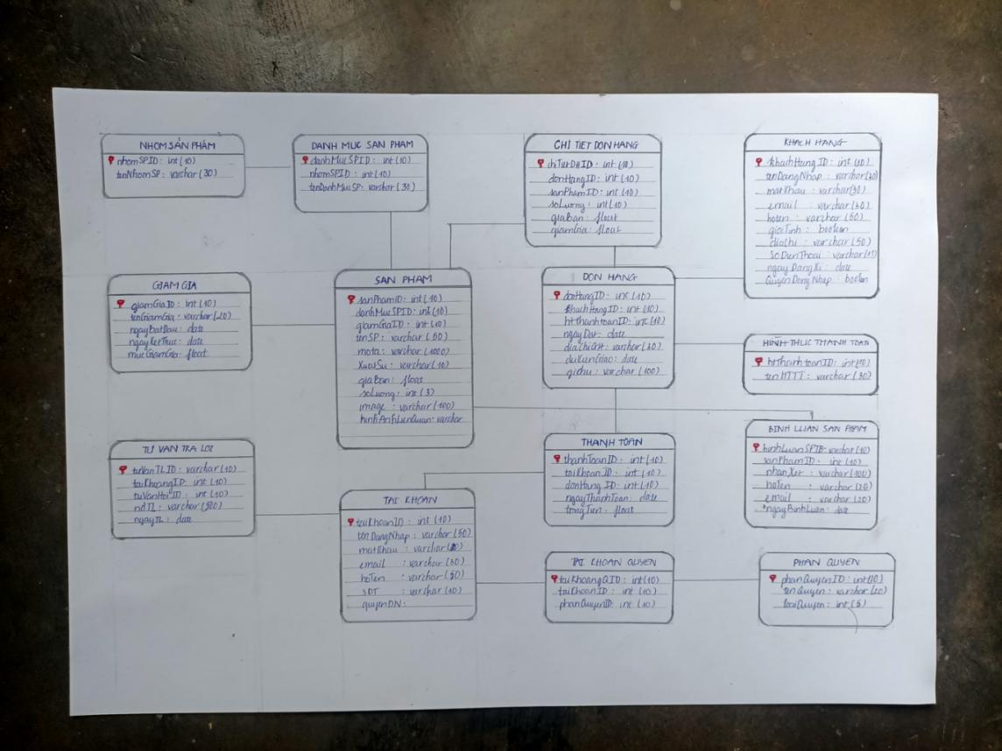

## **5Mô tả bản vẽ của cơ sở dữ liệu**

### **5.1Nhóm sản phẩm**

|  |  |  |
| --- | --- | --- |
| Tên thuộc tính | Kiểu dữ liệu | Ý nghĩa |
| NhomSPID | Int | Mã sản phẩm |
| TennhomSP | Varchart | Tên nhóm sản phẩm |

### **5.2Danh mục sản phẩm**

|  |  |  |
| --- | --- | --- |
| Tên thuộc tính | Kiểu dữ liệu | Ý nghĩa |
| DanhmucSPID | Varchart | Mã danh mục sản phẩm |
| Fk_nhomsanpham | Varchart | Tên sản phẩm |
| tendanhmucsanpham | Varchart | Tên sản phẩm |

### **5.3Chi tiết đơn hàng**

|  |  |  |
| --- | --- | --- |
| Tên thuộc tính | Kiểu dữ liệu | Ý nghĩa |
| ChitietDHID | Int | Mã chi tiết đơn hàng |
| DonhangID | Int | Mã sản phẩm |
| SanphamID | Int | Mã sản phẩm |
| Soluong | Int | Số lượng sản phẩm |
| Giaban | Float | Giá bán |
| Giamgia | Float | Giảm giá |

### **5.4Khách hàng**

|  |  |  |
| --- | --- | --- |
| Tên thuộc tính | Kiểu dữ liệu | Ý nghĩa |
| KhachhangID | Int | Mã khách hàng |
| Tendangnhap | Varchar | Tên đăng nhập |
| Matkhau | Varchar | Mật khẩu |
| Email | Varchar | Gmail |
| Hoten | Varchar | Họ tên |
| Namsinh | Int | Năm sinh |
| Gioitinh | Boolean | Giới tính |
| Diachi | Varchar | Địa chỉ |
| Sodienthoai | Varchar | Số điện thoại |
| Ngaydangky | Date | Ngày đăng ký |
| Quyendangnhap | Boolean | Quyền đăng nhập |

### **5.5Giảm giá**

|  |  |  |
| --- | --- | --- |
| Tên thuộc tính | Kiểu dữ liệu | Ý nghĩa |
| GiamgiaID | Int | Mã giảm giá |
| Tengiamgia | Varchar | Tên giảm giá |
| Ngaybatdau | Date | Ngày bắt đầu |
| Ngayketthuc | Date | Ngày kết thúc |
| Mucgiamgia | Float | Mục giảm giá |

### **5.6Sản phẩm**

|  |  |  |
| --- | --- | --- |
| Tên thuộc tính | Kiểu dữ liệu | Ý nghĩa |
| SanphamID | Int | Mã sản phẩm |
| DanhmucSPID | Int | Mã danh mục sản phẩm |
| GiamgiaID | Int | Mã giảm giá |
| TenSp | Varchar | Tên sản phẩm |
| Mota | Varchar | Mô tả |
| XuatSu | Varchar | Xuất sứ |
| Giaban | Float | Giá bán |
| Soluong | Int | Số lượng |
| Image | Varchar | Ảnh |
| Hinhanhlienquan | Varchar | Hình ảnh liên quan |

### **5.7Đơn hàng**

|  |  |  |
| --- | --- | --- |
| Tên thuộc tính | Kiểu dữ liệu | Ý nghĩa |
| DonhangID | Int | Mã đơn hàng |
| KhachhangID | Int | Mã khách hàng |
| Btthanhtoan | Int | Nút thanh toán |
| NgayDat | Date | Ngày đặt |
| DiachiGH | Varchar | Địa chỉ gửi hàng |
| Dukiengiao | Date | Dự kiến giao |
| Ghichu | Varchar | Ghi chú |

### **5.8Hình thức thanh toán**

|  |  |  |
| --- | --- | --- |
| Tên thuộc tính | Kiểu dữ liệu | Ý nghĩa |
| HTthanhtoanID | Int | Mã thanh toán |
| TenHTTT | Varchar | Tên hình thức thanh toán |

### **5.9Tư vấn trả lời**

|  |  |  |
| --- | --- | --- |
| Tên thuộc tính | Kiểu dữ liệu | Ý nghĩa |
| TuvanTLID | Varchar | Mã trả lời |
| TaikhoanID | Int | Mã tài khoản |
| TuvanhoiID | Int | Mã câu hỏi |
| NdTL | Varchar | Nội dung trả lời |
| NgayTL | Date | Ngày trả lời |

### **5.10Tài khoản**

|  |  |  |
| --- | --- | --- |
| Tên thuộc tính | Kiểu dữ liệu | Ý nghĩa |
| TaikhoanID | Int | Mã tài khoản |
| Tendangnhap | Varchar | Tên đăng nhập |
| Matkhau | Varchar | Mật khẩu |
| Email | Varchar | Gmail |
| Hoten | Varchar | Họ tên |
| SĐT | Varchar | Số điện thoại |
| QuyenDN | Boolean | Quyền đăng nhập |

### **5.11Thanh toán**

|  |  |  |
| --- | --- | --- |
| Tên thuộc tính | Kiểu dữ liệu | Ý nghĩa |
| ThanhtoanID | Int | Mã thanh toán |
| TaikhoanID | Int | Mã tài khoản |
| DonhangID | Int | Mã đơn hàng |
| Ngaythanhtoan | Date | Ngày thanh toán |
| Tongtien | Float | Tổng tiền |

### **5.12Bình luận sản phẩm**

|  |  |  |
| --- | --- | --- |
| Tên thuộc tính | Kiểu dữ liệu | Ý nghĩa |
| BinhluanSPID | Varchar | Mã bình luận sản phẩm |
| SanphamID | Int | Mã sản phẩm |
| Nhanxet | Varchar | Nhận xét |
| Hoten | Varchar | Họ tên |
| Email | Varchar | Gmail |
| Ngaybinhluan | Date | Ngày bình luận |

### **5.13Tài khoản quyền**

|  |  |  |
| --- | --- | --- |
| Tên thuộc tính | Kiểu dữ liệu | Ý nghĩa |
| TaikhoanQID | Int | Mã tài khoản quyền |
| TaikhoanID | Int | Mã tài khoản |
| PhanquyenID | Int | Mã phân quyền |

### **5.14Phân quyền**

|  |  |  |
| --- | --- | --- |
| Tên thuộc tính | Kiểu dữ liệu | Ý nghĩa |
| PhanquyenID | Int | Mã phân quyền |
| Tenquyen | Varchar | Tên quyền |
| Loaiquyen | Int | Loại quyền |

## **6Các giao diện của Website**

### **6.1Trang đăng nhập**

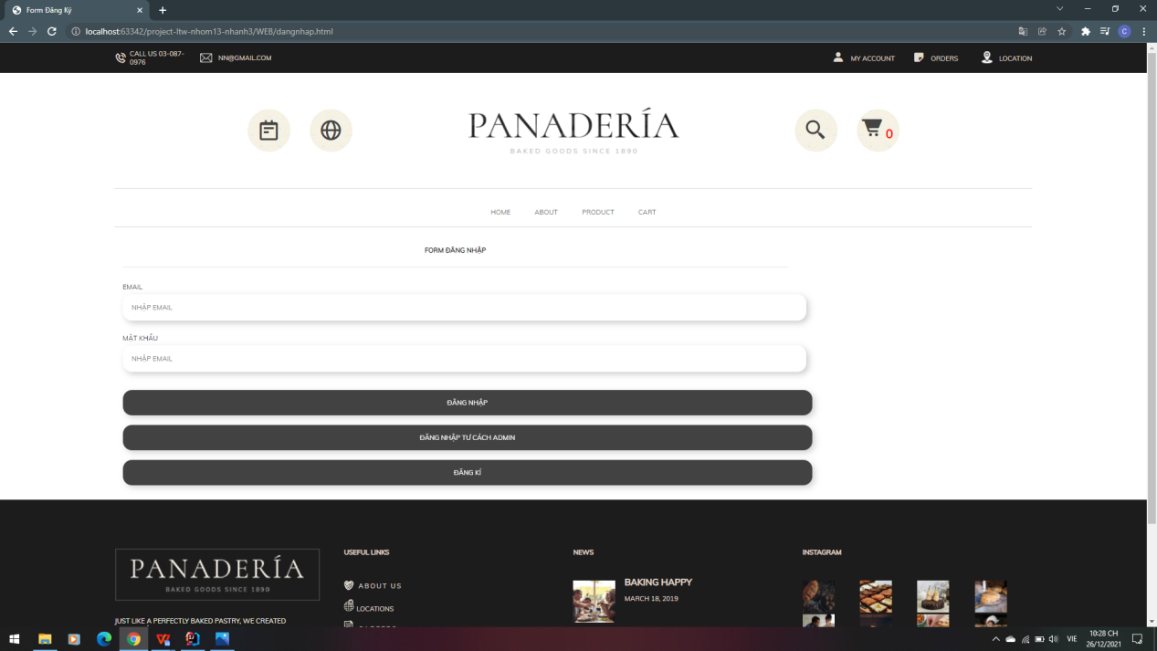

- Mô tả: Trang này vừa dành cho quản lý đăng nhập vừa dành cho khách hàng đăng nhập. Khách hàng có thể đăng nhập ở trang này hoặc vào trang About có khung đăng nhập.

Gồm có gmail mật khẩu khách hàng có thể lựa chọn đăng nhập với tư cách khách hàng hoặc với tư cách admin nếu là admin của shop, hoặc đăng kí tài khoản để vô trang đăng nhập nếu chưa có tài khoản

### **6.2Trang Home**

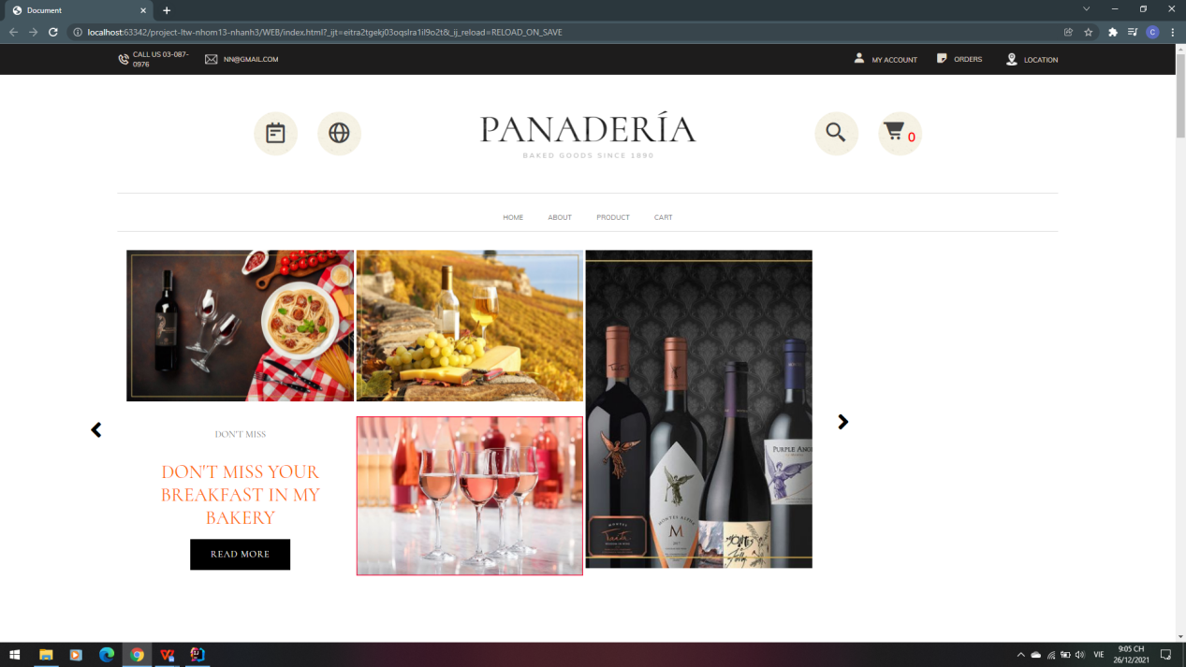

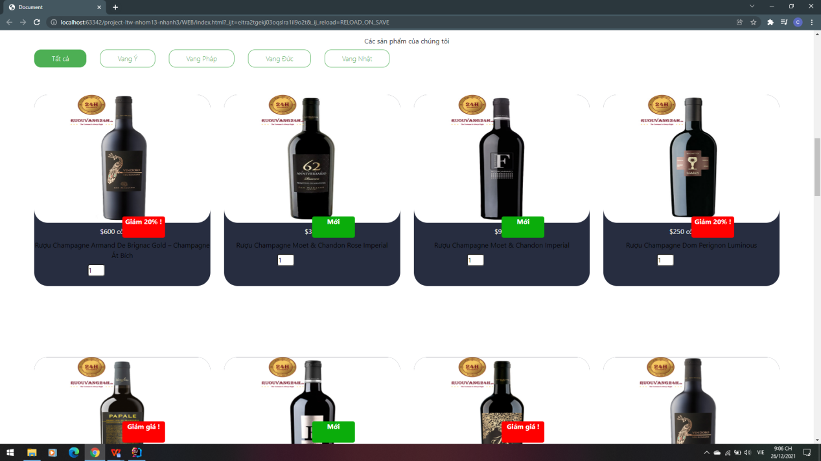

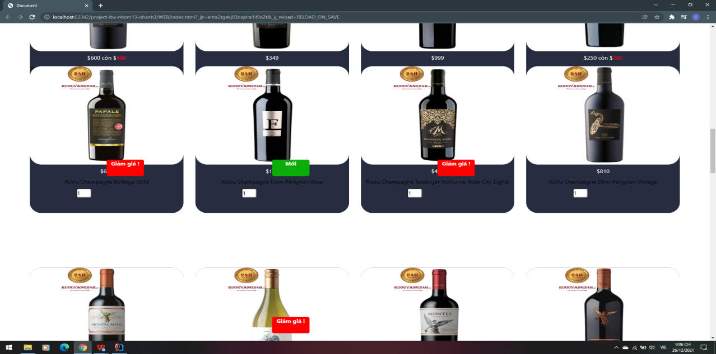

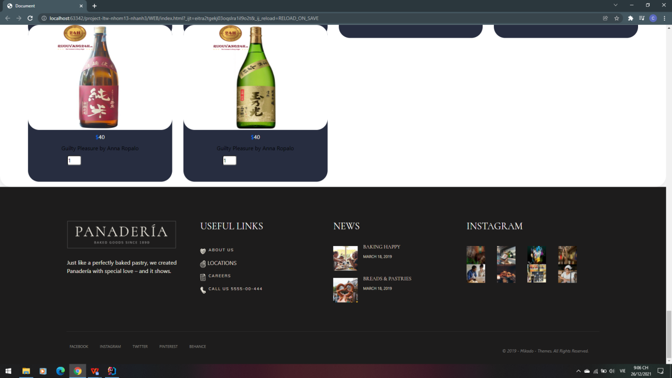

- Mô tả: Trang Home hiển thị các sản phẩm của website theo nhiều mục. Tại trang này khách hàng có thể chọn sản phẩm mình cần mua cho vào giỏ hàng hoặc xem chi tiết thêm về sản phẩm bằng cách nhấn vào các ảnh của sản phẩm.

### **6.3Trang About**

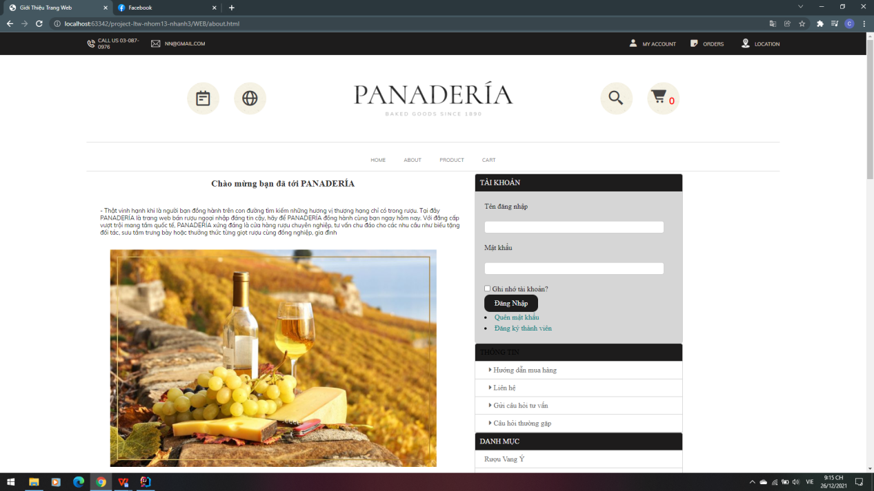

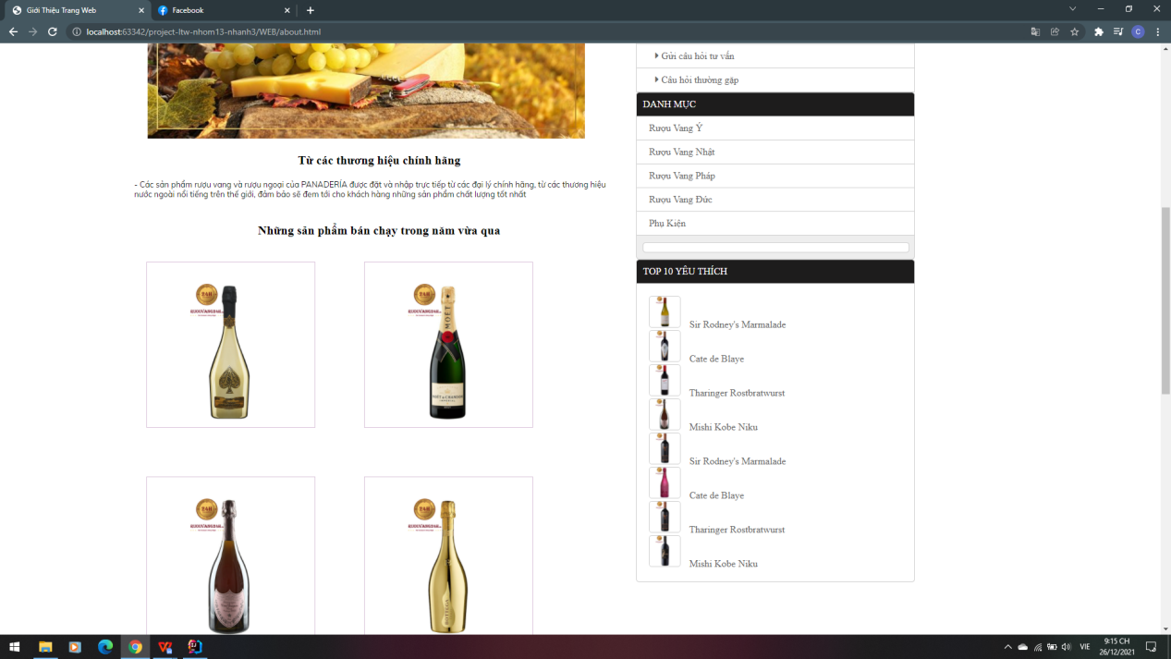

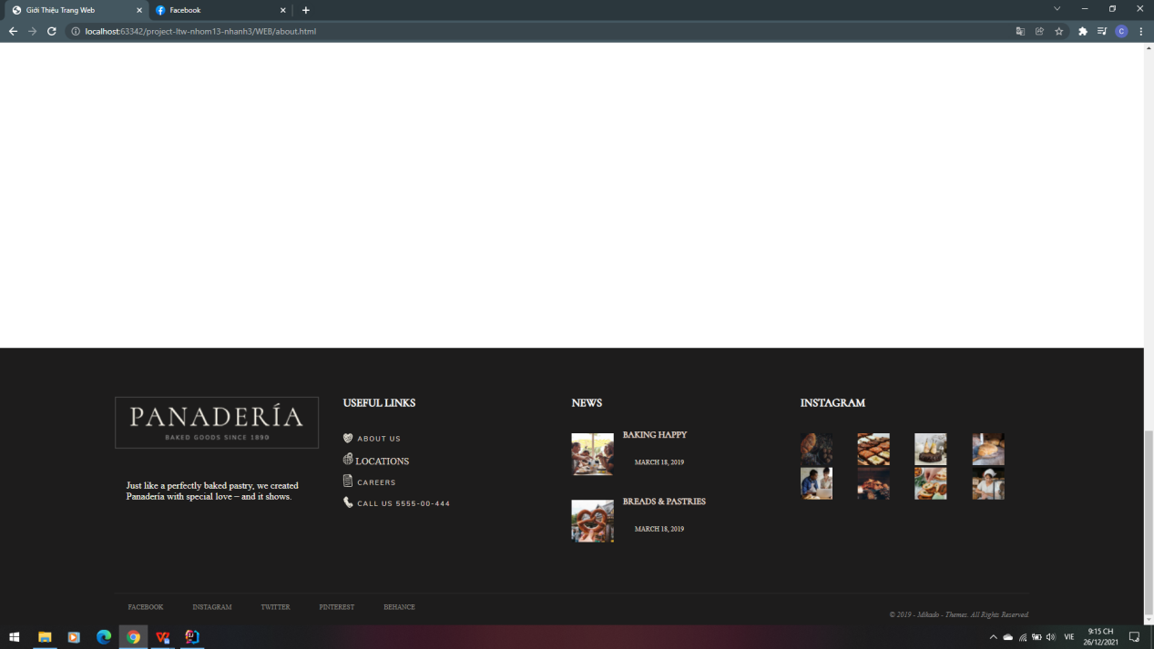

- Mô tả: Trang About hiển thị phần giới thiệu về Website. Tại trang này cũng hiển thị một số sản phẩm tiêu biểu của trang Website.

### **6.4Khung đăng nhập**

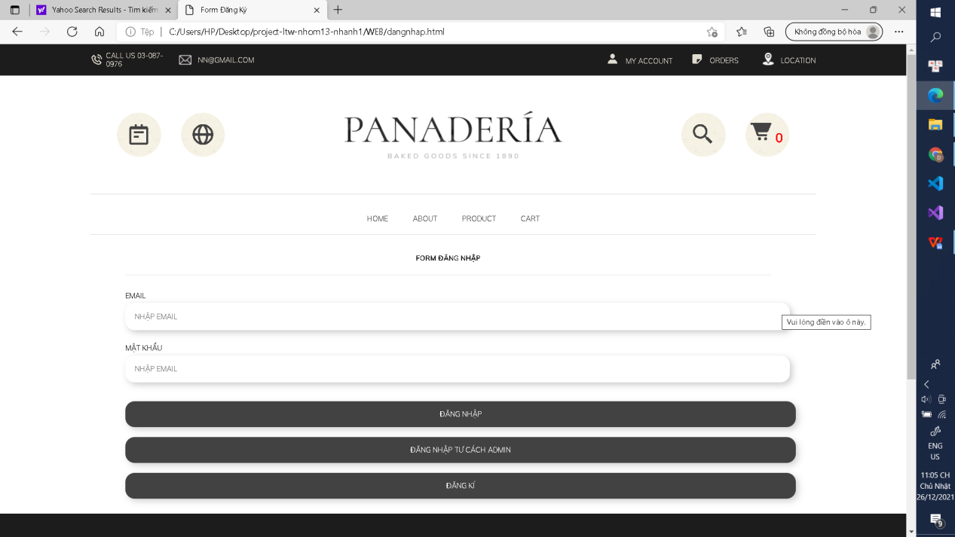

- Mô tả: Khung đăng nhập dành cho những khách hàng đã là khách hàng thành viên hoặc người quản trị viên của trang Web. Nếu khách hàng có nhu cầu đăng ký để trở thành thành viên thì khách hàng chỉ cần nhấn vào phần Đăng ký thành viên.

### **6.5Trang đăng ký**

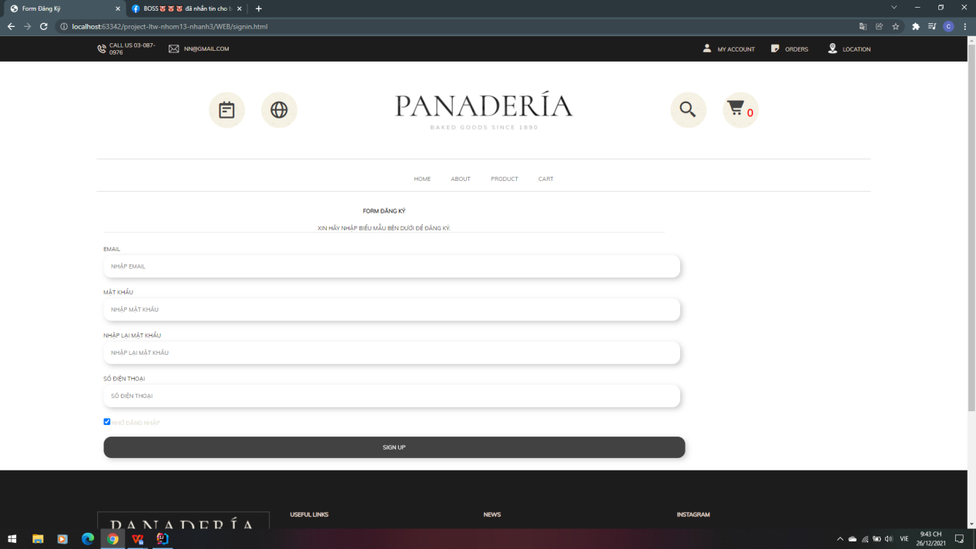

- Mô tả: Trang đăng ký dành cho những người có nhu cầu đăng ký tài khoản đễ trở thành thành viên của trang Web. Khách hàng chỉ cần điền đầy đủ thông tin vào Form và nhấn vào nút SignUp để hoàn thành việc đăng ký.

### **6.6Khung thông tin**

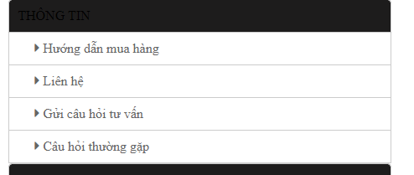

- Mô tả: Nếu khách hàng cần tư vấn, liên hệ hay giải đáp thắc mắc thì khách hàng chỉ cần chọn một trong số thông tin phía dưới phù hợp với nhu cầu của khách hàng.

### **6.7Trang hướng dẫn mua hàng**

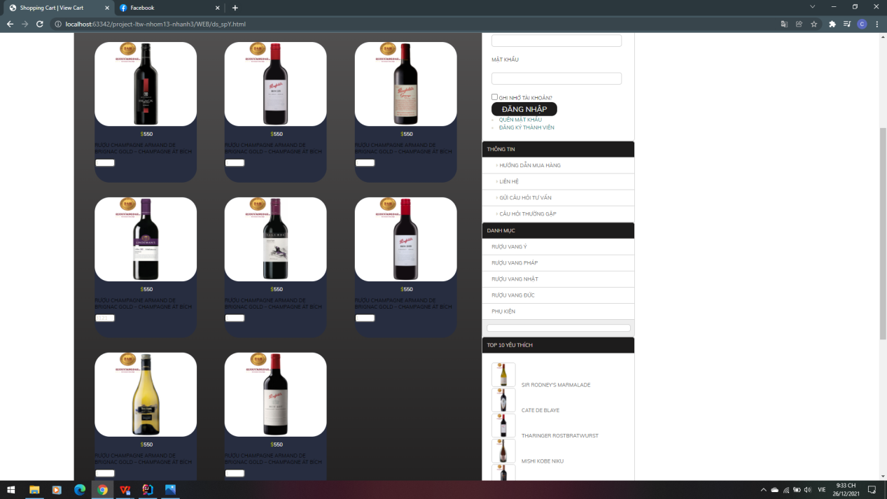

- Mô tả: trang này sẽ hiện các loại sản phẩm liên quan với nhau về cùng 1 nhãn hàng, xuất sứ như rượu

Vang nhật, rượu pháp , rượu ý ,rượu đức, chọn bất kì theo nhu cầu của người tiêu dùng

### **6.8Trang liên hệ**

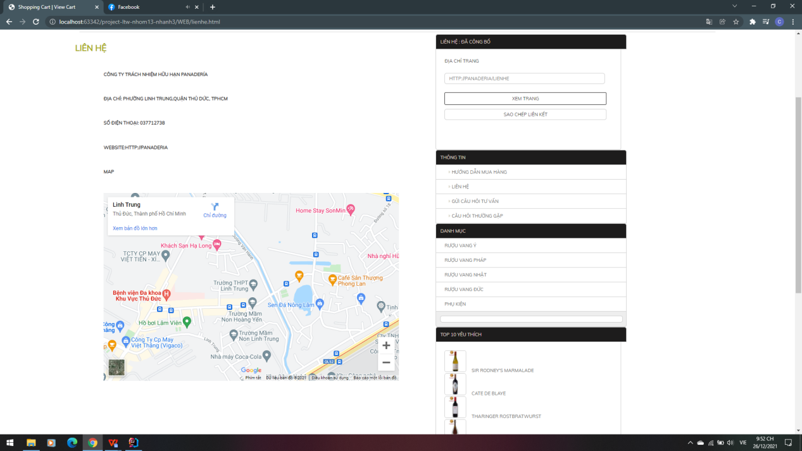

- Mô tả: Trang liên hệ sẽ hiển thị các thông tin của Trang Web để khách hàng có thể liên hệ với cửa hàng. Khách hàng có thể nhấn vào icon giống giấy nhớ gần quả cầu ở phần đầu trang.

### **6.9Trang gửi câu hỏi tư vấn**

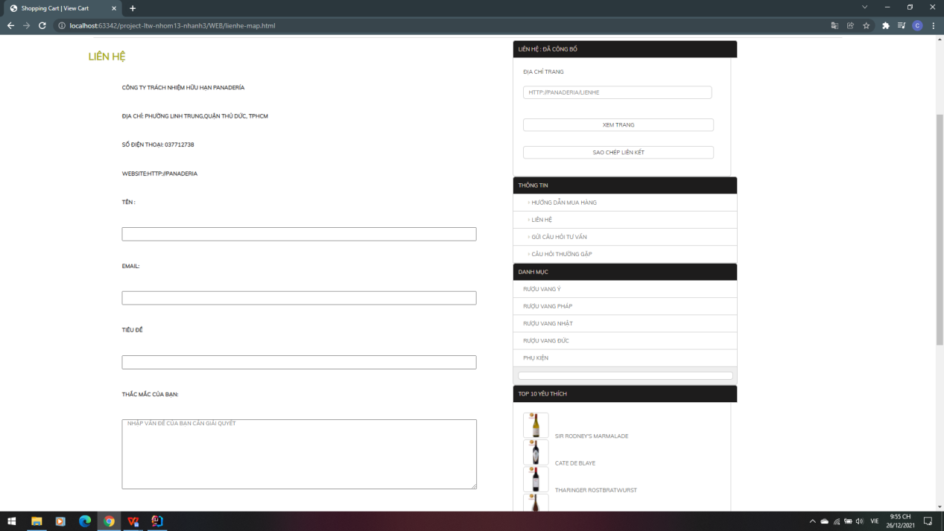

- Mô tả: Gần giống giao diện của trang liên hệ nhưng trang này có thêm một số form để khách hàng có thể cung cấp thông tin gửi cho cửa hàng. Đồng thời cửa hàng cũng dễ dàng xử lý hơn trong việc giải đáp những thắc mắc của khách hàng.

### **6.10Khung danh mục**

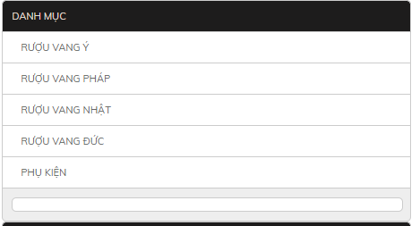

- Mô tả: Khung danh mục hiển thị tên của các loại rượu. Các tên dưới này đều được liên kết tới trang Product.

### **6.11Khung top 10 yêu thích**

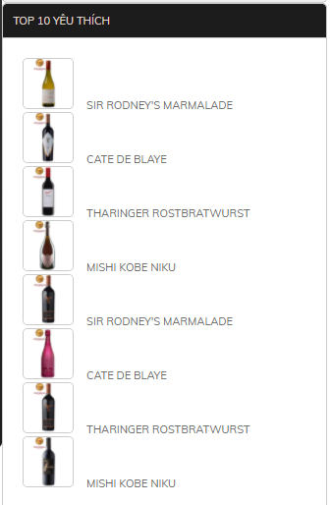

- Mô tả: Khung top 10 hiển thị các chai rượu nằm trong top 10 được khách hàng yêu thích.

### **6.12Trang Product**

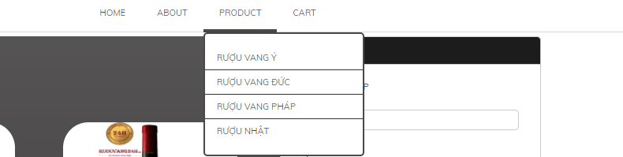

- Mô tả: Trang Product được hiển thị khi khách hàng nhấn vào các tên sản phẩm được hiển trên thanh Menu hoặc khi nhấn vào Danh mục.

Vd: Khi khách hàng chọn Rượu vang Ý

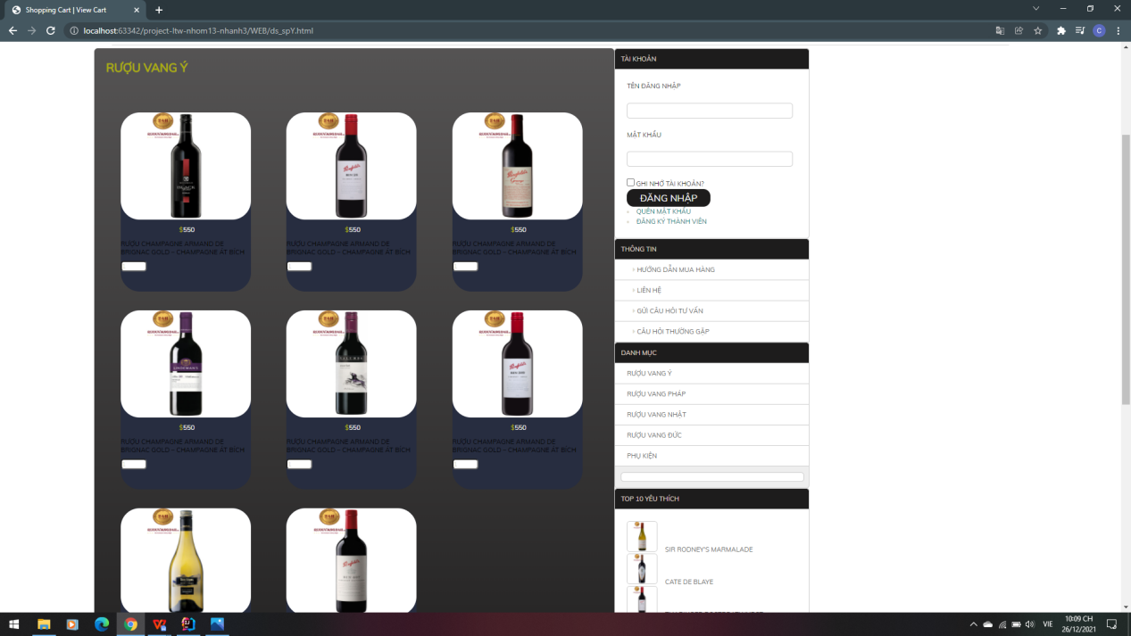

- Trang sẽ hiển thị các ảnh của sản phẩm theo nơi xuất sử. Đồng thời khách hàng có thể chọn các sản phẩm này vào giỏ hàng khi khách hàng có nhu cầu mua.

### **6.13Trang Cart**

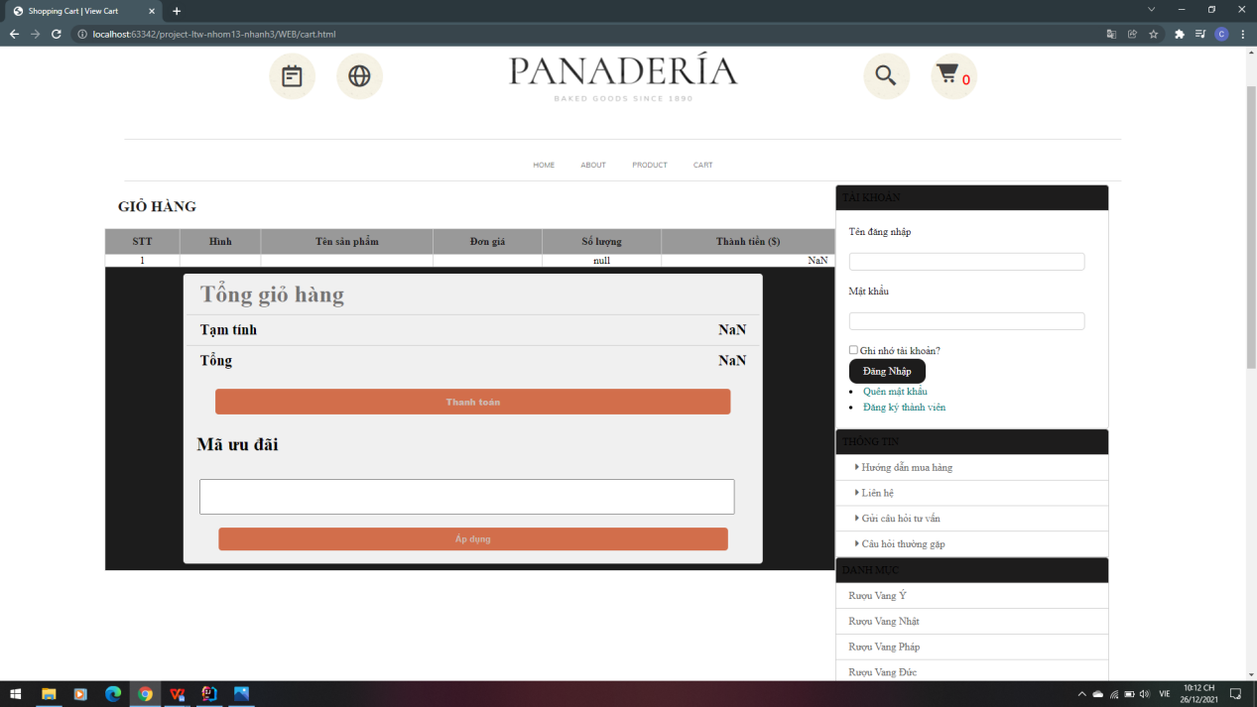

- Mô tả: Trang Cart hiển thị các sản phẩm mà khách hàng đã cho vào giỏ hàng. Đồng thời trang này có thể tính tiền cho khách hàng.

### **6.14Trang chi tiết sản phẩm**

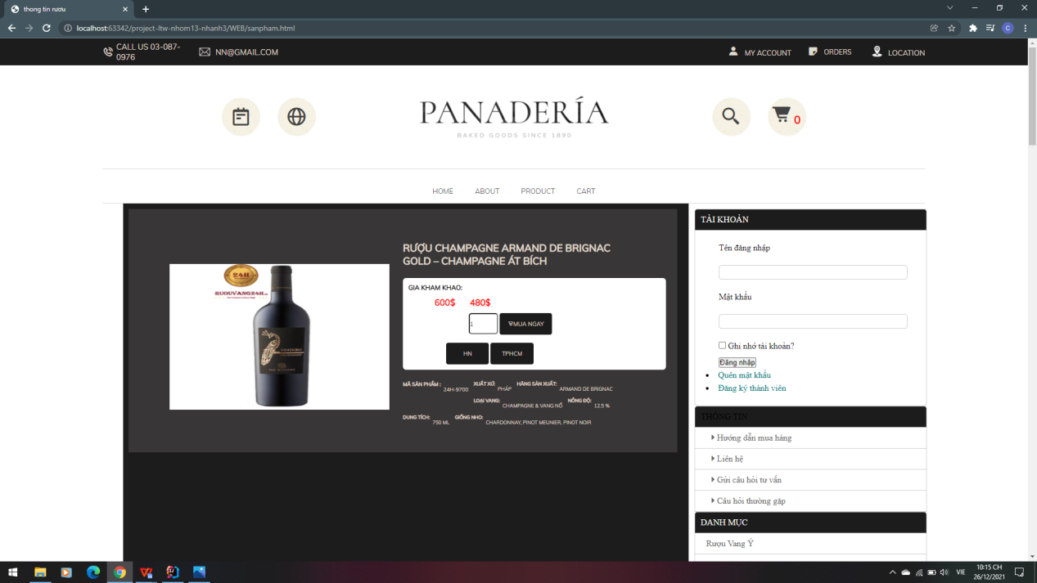

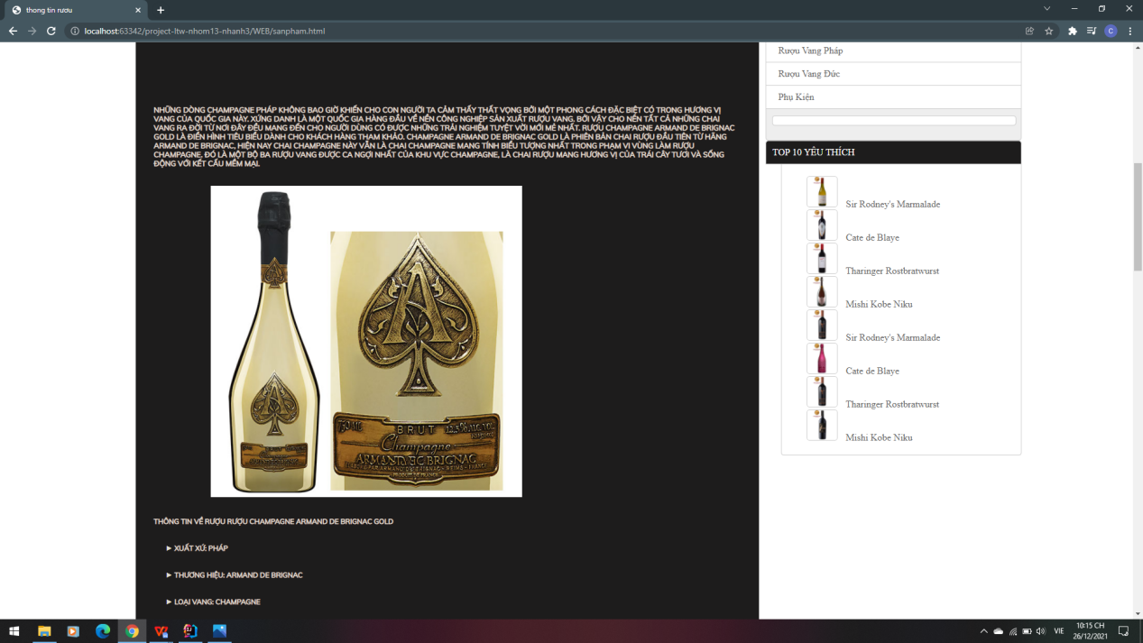

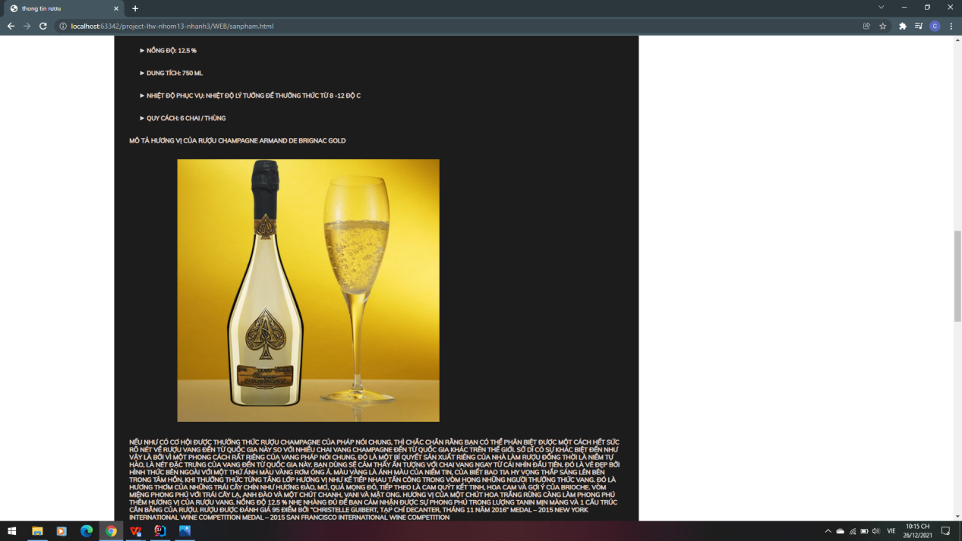

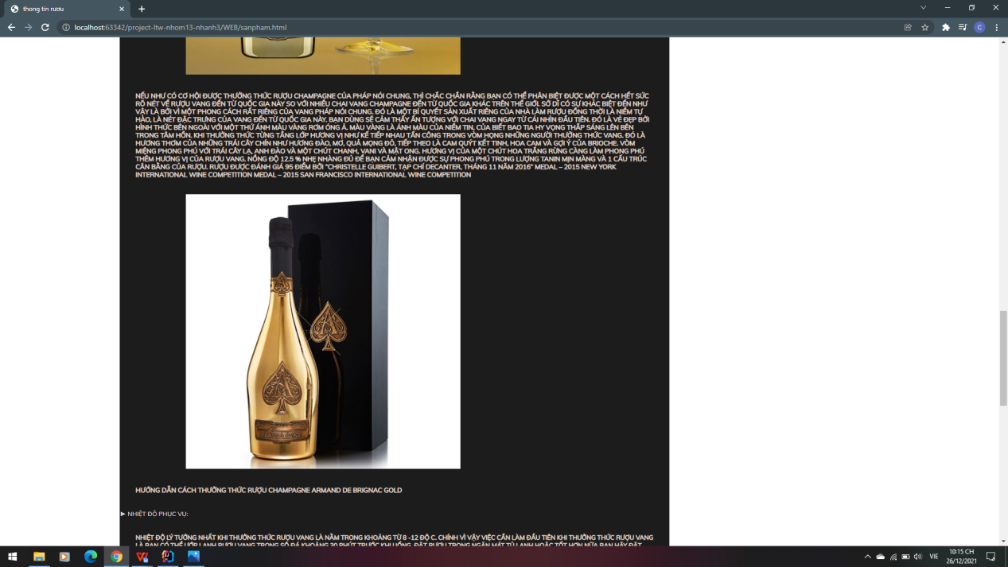

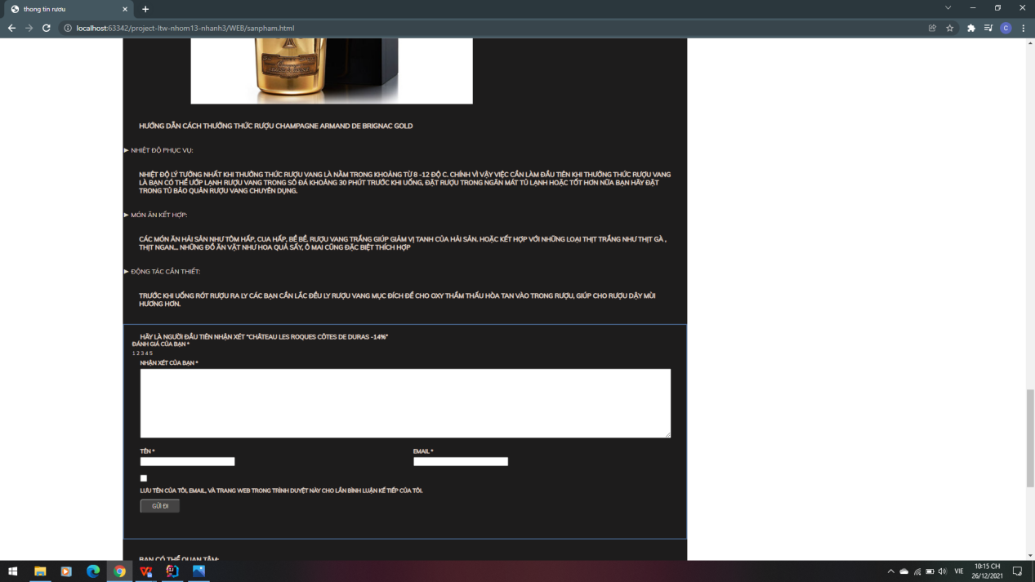

- Mô tả: Trang này hiển thị thông tin chi tiết của sản phẩm. Đồng thời trang này có thể cập nhật giá khi sản phẩm này đang trong chương trình giảm giá của cửa hàng. Phía dưới còn có khung đánh giá khi khách hàng có thắc mắc gì về sản phẩm.

### **6.15Giao diện quản lý**

-Các chức năng được đăng nhập với tư cách admin:

+ Home:quay lại trang giao diện chính

+ Profile:Hiển thị thông tin cá nhân của admin

+ Messages:Cho phép admin tiếp nhận phản hồi thông tin cho khách hàng

+ Product: Cho phép admin thêm sản phẩm mới vào hoặc xóa chỉnh sửa.

+Calendar: Thời gian các sự kiện

+Setting:

+Sign out: Thoát.

- Khi đăng nhập với tư cách Admin thì trang Web sẽ hiển thị như sau:

+ Profile:Hiển thị thông tin của người quản trị.

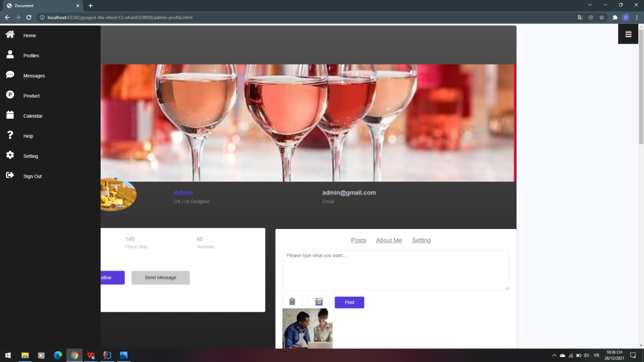

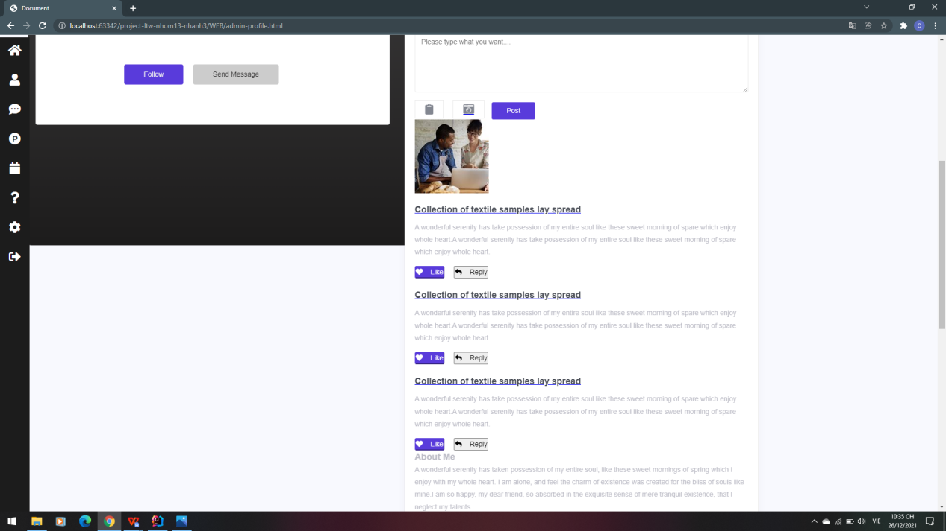

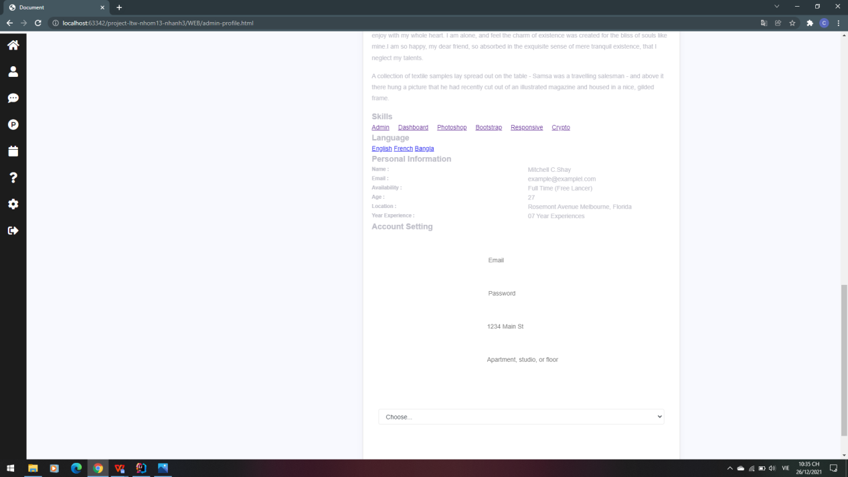

+ product: Cho phép người quản trị sử dụng các chức năng thêm sản phẩm mới vào danh mục bán hàng,sửa,xóa sản phẩm.

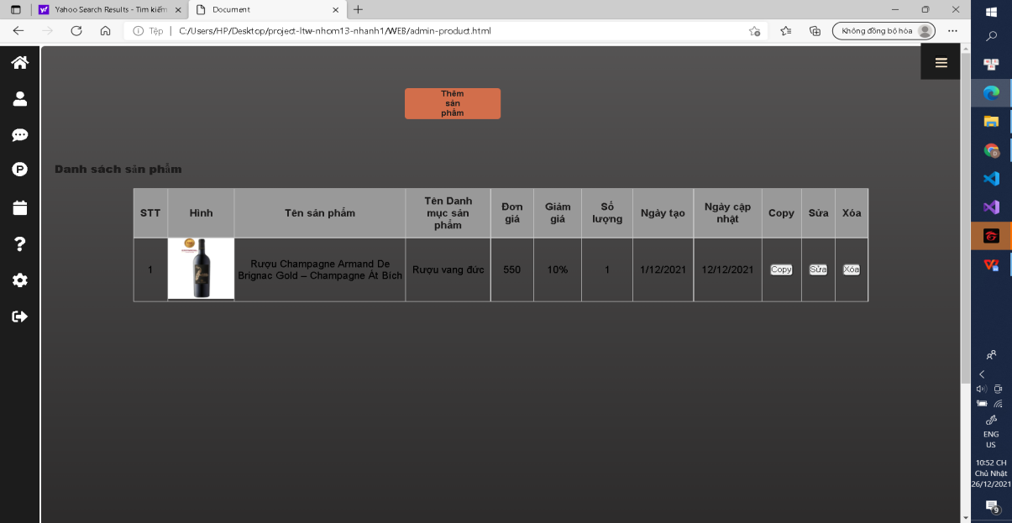

Thêm sản phẩm:

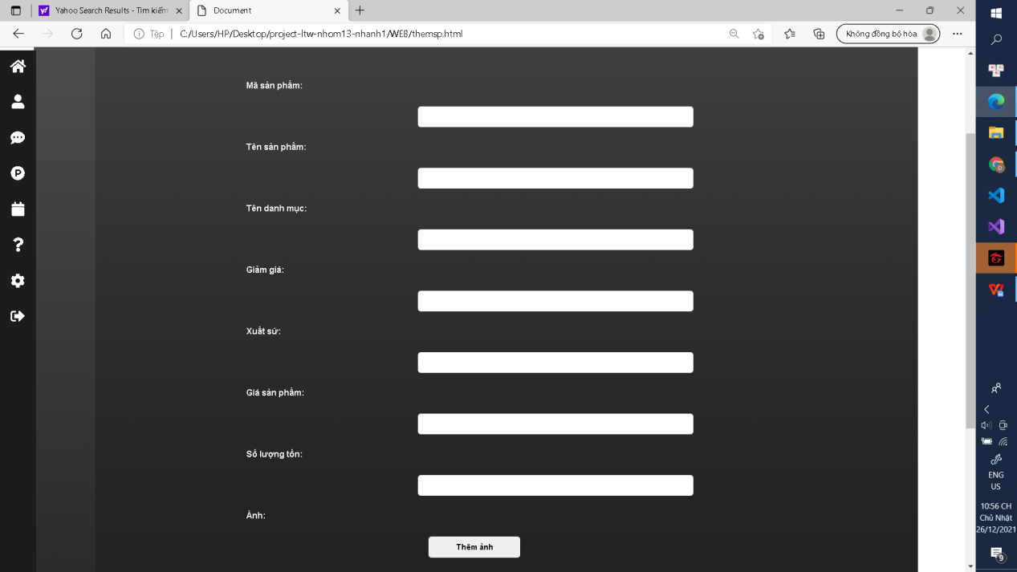

## 7 Reponsive trang web theo điện thoại có chiều ngang tối đa là 320px và màn hình ipad

### 7.1 Điện thoại có chiều dài tối đa 320px

a)Trang chủ

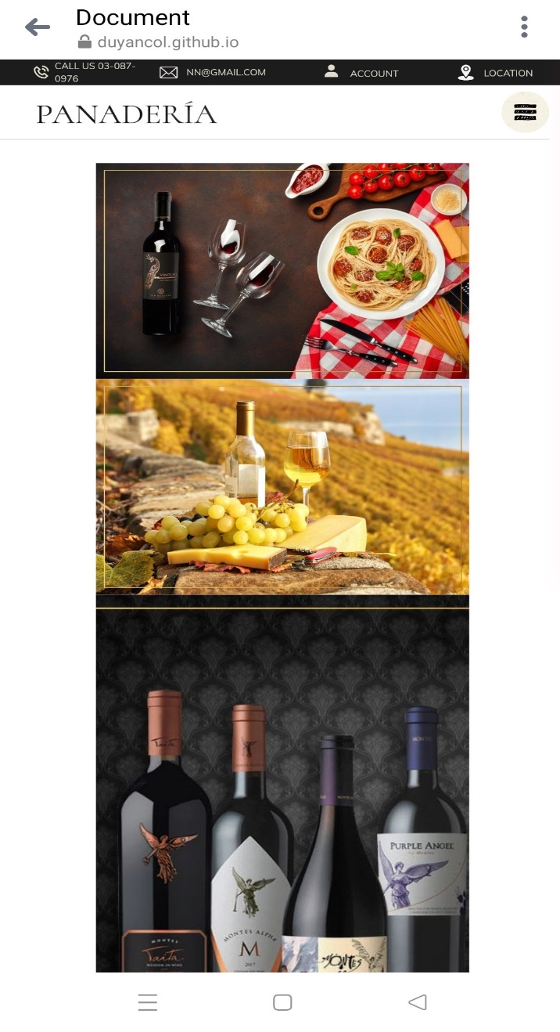  
b) Trang thông tin các loại sản phẩm

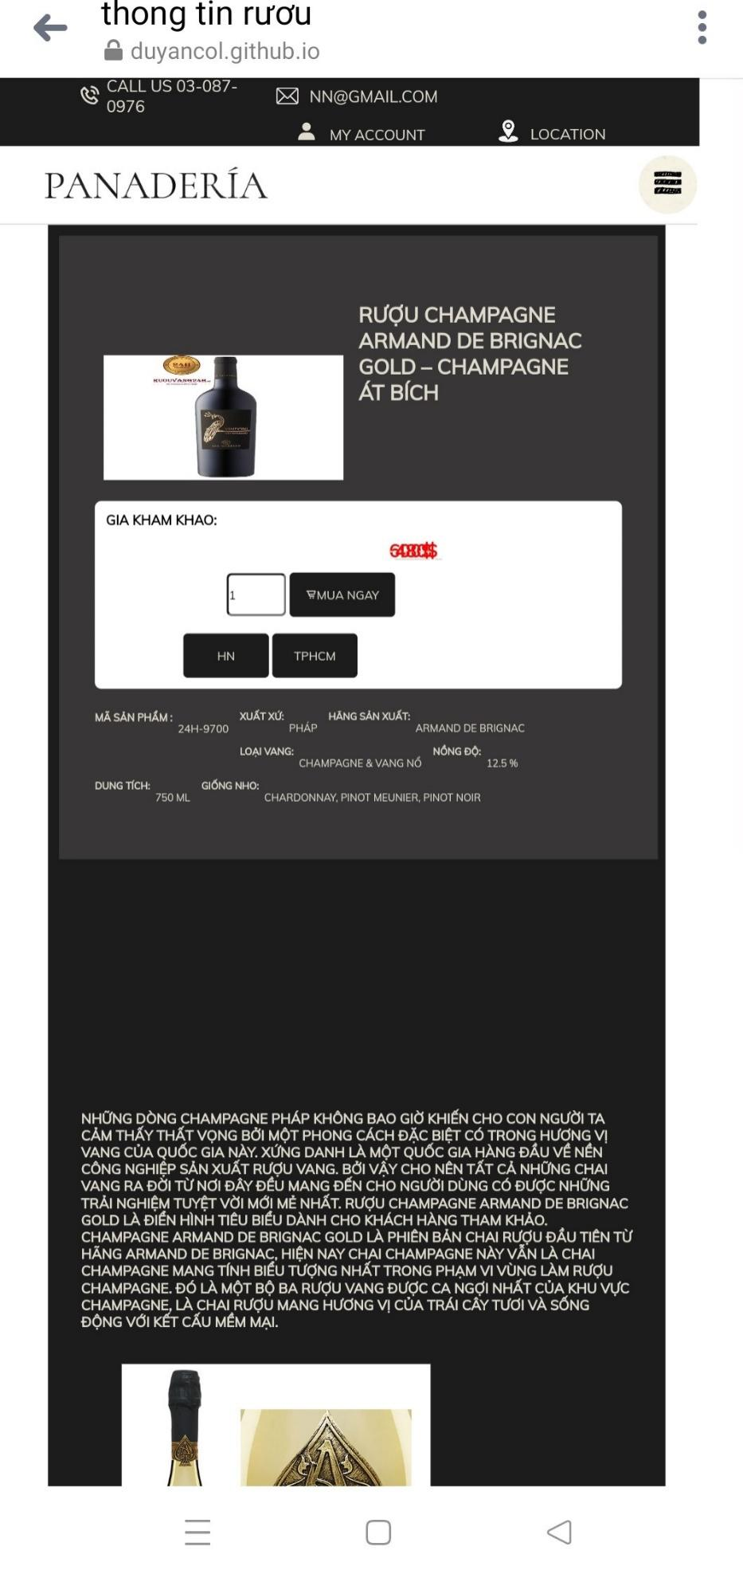

c) Trang loại sản phẩm

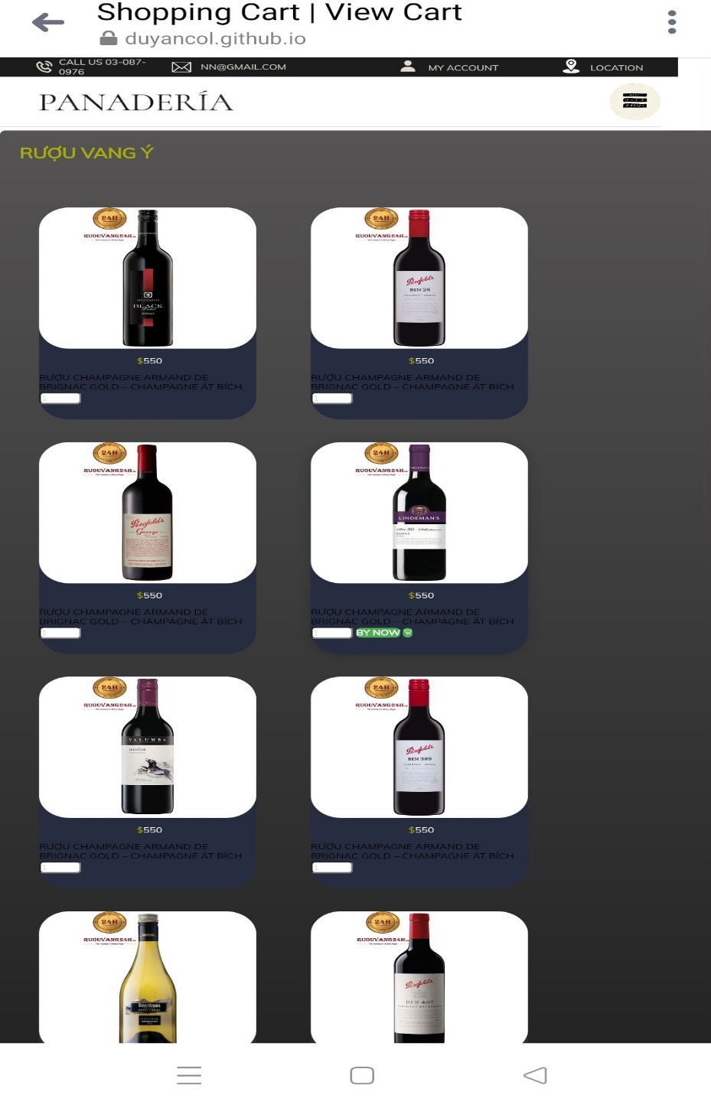

d) Form đăng kí đăng nhập

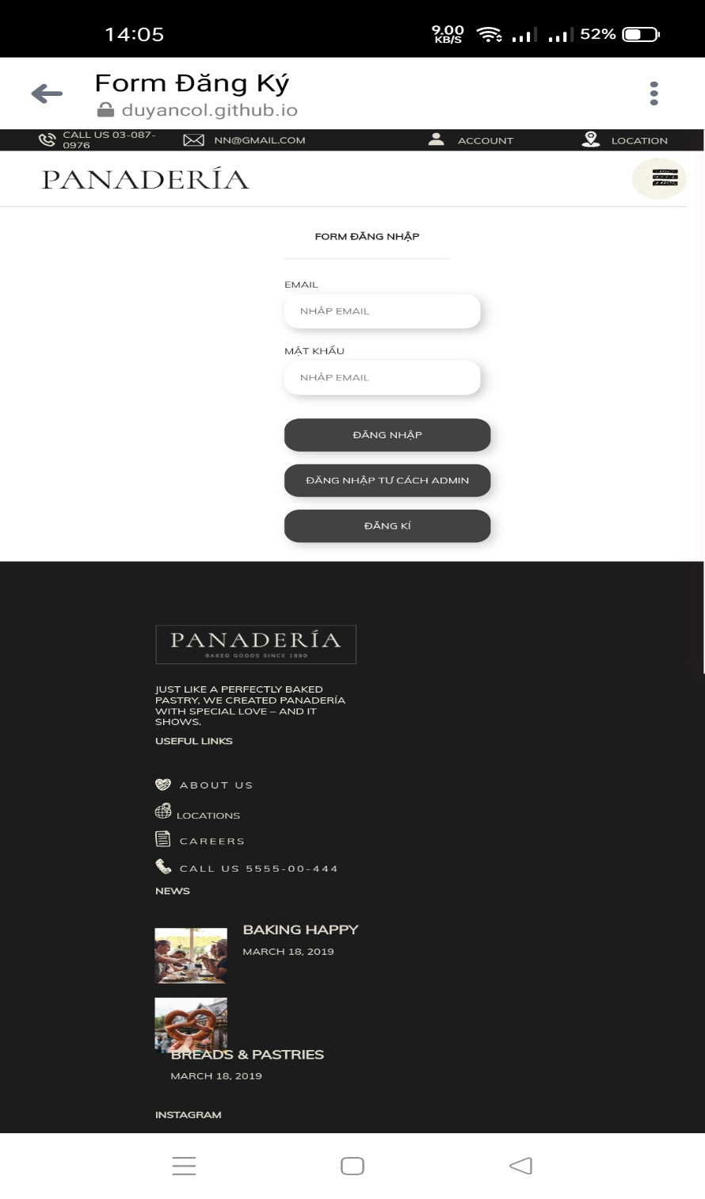

### 7.2 Màn hình ipad

a) Màn hình trang chủ

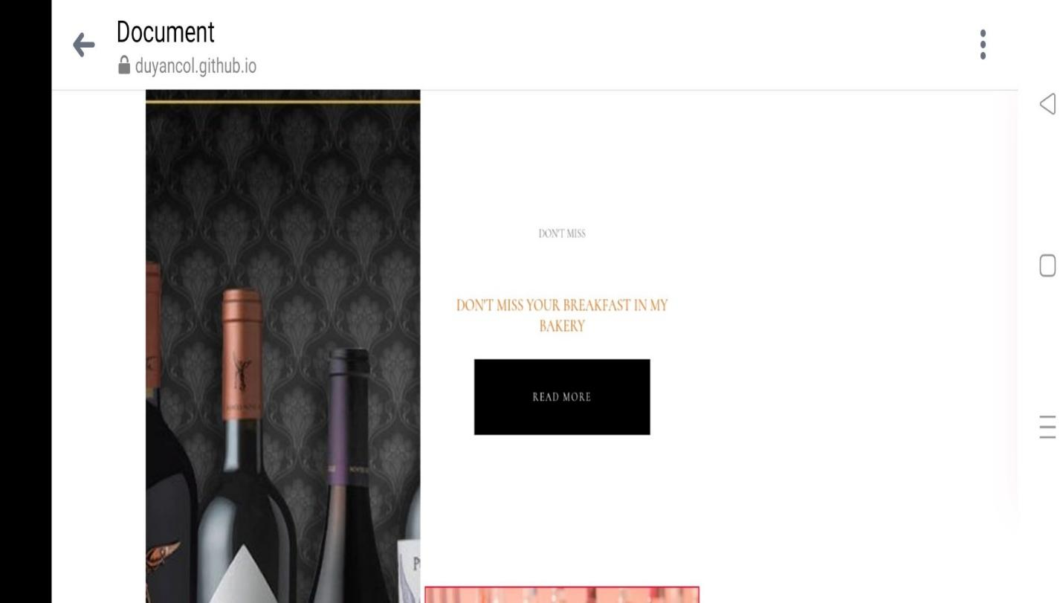

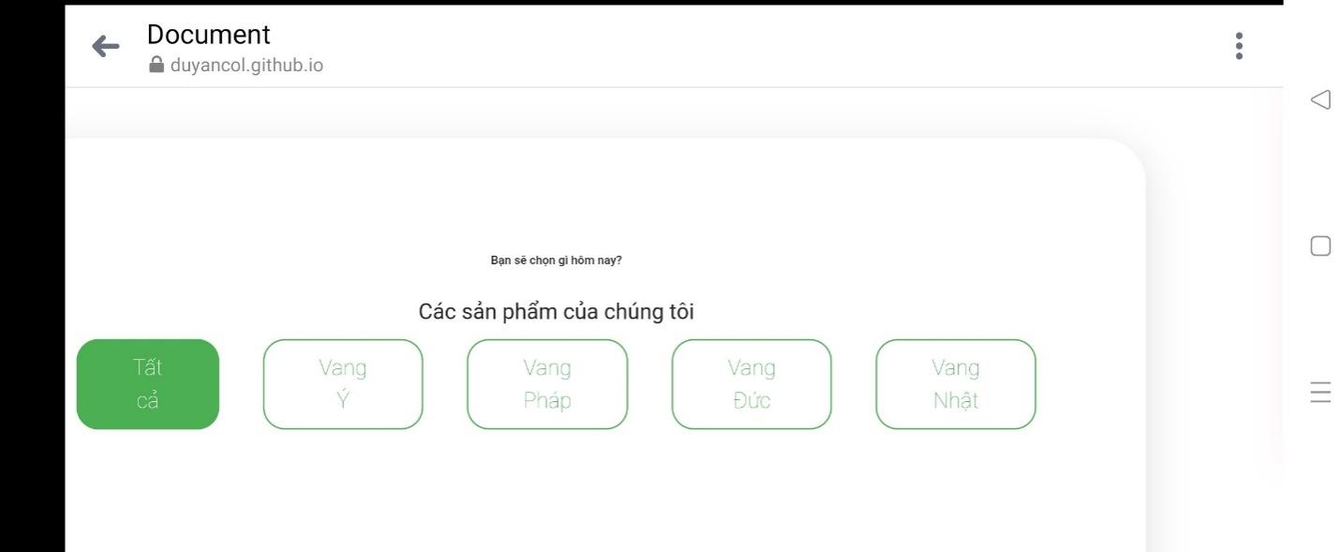

b) Trang sản phẩm

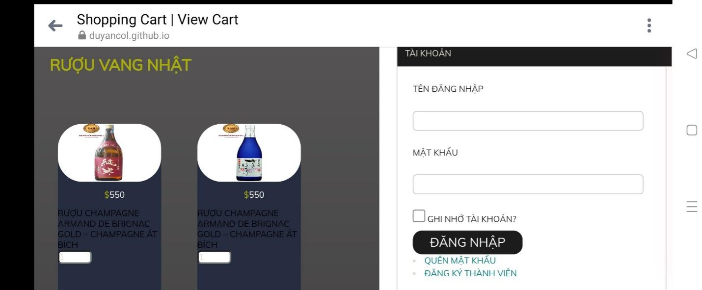

C) Form đăng kí đăng nhập ipad

